國立嘉義大學

105學年度畢業後1年流向調查

分析報告

資料彙整：學生職涯發展中心

中華民國 107 年 11 月 15 日

目 錄

壹、畢業流向 1

貮、就業條件 17

參、學習回饋 26

附表一：105學年度畢業後1年畢業生流向 37

附表二：105學年度畢業後1年畢業生平均月收入 45

附表三：105學年度畢業後1年已就業者認為本身所具備的專業能力與工作所要求的相符程度 52

附件四：105學年度畢業後1年已就業者工作整體滿意度 56

附表五：105學年度畢業後1年已就業者認為工作內容與原就讀系、所、學位學程之專業訓練課程相符程度 60

表目錄

表1-1 101-105學年度大學部畢業後1年流向 1

表1-2 101-105學年度進修學士班畢業後1年流向 2

表1-3 101-105學年度大學部畢業後1年之任職的機構性質 3

表1-4 101-105學年度進修學士班畢業後1年之任職的機構性質 3

表1-5 102-105學年度大學部畢業後1年之平均每月收入 4

表1-6 102-105學年度進修學士班畢業後1年之平均每月收入 5

表1-7 105學年度大學部畢業後1年工作職業類型 5

表1-8 105學年度進修學士班畢業後1年工作職業類型 6

表1-9 102-105學年度大學部畢業後多久找到第1份工作 7

表1-10 102-105學年度進修學士班畢業後多久找到第1份工作 7

表1-11 101-105學年度研究所碩士班畢業後1年流向 7

表1-12 101-105學年度進修碩士班畢業後1年流向 8

表1-13 101-105學年度研究所博士班畢業後1年流向 9

表1-14 101-105學年度研究所碩士班畢業後1年之任職機構性質 10

表1-15 101-105學年度進修碩士班畢業後1年之任職機構性質 10

表1-16 101-105學年度研究所博士班畢業後1年之任職機構性質 11

表1-17 102-105學年度研究所碩士班畢業後1年之平均每月收入 12

表1-18 102-105學年度進修碩士班畢業後1年之平均每月收入 13

表1-19 102-105學年度研究所博士班畢業生畢業後1年之平均每月收入 13

表1-20 105學年度研究所碩士班畢業後1年工作職業類型 14

表1-21 105學年度進修碩士班畢業後1年工作職業類型 15

表1-22 105學年度研究所博士班畢業後1年工作職業類型 15

表1-23 102-105學年度研究所碩士班畢業後多久找到第1份工作 16

表1-24 102-105學年度進修碩士班畢業後多久找到第1份工作 16

表1-25 102-105學年度研究所博士班畢業後多久找到第1份工作 16

表2-1 101-105學年度大學部畢業後1年認為本身專業能力與工作所要求的相符程度 17

表2-2 101-105學年度進修學士班畢業後1年認為本身專業能力與工作所要求的相符程度 18

表2-3 101-105學年度大學部畢業後1年之工作內容是否需要具備專業證照 18

表2-4 101-105學年度進修學士班畢業後1年之工作內容是否需要具備專業證照 19

表2-5 101-105學年度大學部畢業後1年之工作整體滿意度 19

表2-6 101-105學年度進修學士班畢業後1年之工作整體滿意度 20

表2-7 101-105學年度研究所碩士班畢業後1年之專業能力與工作所要求的相符程度 21

表2-8 101-105學年度進修碩士班畢業後1年之專業能力與工作所要求的相符程度 21

表2-9 101-105學年度研究所博士班畢業後1年之專業能力與工作所要求的相符程度 22

表2-10 101-105學年度研究所碩士班畢業後1年之工作內容是否需要具備專業證照 23

表2-11 101-105學年度進修碩士班畢業後1年之工作內容是否需要具備專業證照 23

表2-12 101-105學年度研究所博士班畢業後1年之工作內容是否需要具備專業證照 23

表2-13 101-105學年度研究所碩士班畢業後1年之工作整體滿意度 24

表2-14 101-105學年度進修碩士班畢業後1年之工作整體滿意度 24

表2-15 101-105學年度研究所博士班畢業後1年之工作整體滿意度 25

表3-1 101-105學年度大學部畢業後1年之工作內容與專業訓練之相符程度 26

表3-2 101-105學年度進修學士班畢業後1年之工作內容與專業訓練之相符程度 27

表3-3 101-105學年度大學部畢業後1年規劃進修、準備考試或其他證照 27

表3-4 101-105學年度進修學士班畢業後1年規劃進修、準備考試或其他證照 28

表3-5 105學年度大學部畢業後1年認為在學期間哪些「學習經驗」對工作有幫助 28

表3-6 105學年度進修學士班畢業後1年認為在學期間哪些「學習經驗」對工作有幫助 29

表3-7 105大學部畢業生在學期間最常參與學校哪些職涯活動或就業服務 29

表3-8 105進修學士班畢業生在學期間最常參與學校哪些職涯活動或就業服務 30

表3-9 101-105學年度研究所碩士班畢業後1年之工作內容與專業訓練之相符程度 30

表3-10 101-105學年度進修碩士班畢業後1年之工作內容與專業訓練之相符程度 31

表3-11 101-105學年度研究所博士班畢業後1年之工作內容與專業訓練之相符程度 32

表3-12 101-105學年度研究所碩士班畢業後1年規劃進修、準備考試或其他證照 33

表3-13 101-105學年度進修碩士班畢業後1年規劃進修、準備考試或其他證照 33

表3-14 101-105學年度研究所博士班畢業後1年規劃進修、準備考試或其他證照 33

表3-15 105學年度碩士班畢業後1年認為在學期間哪些「學習經驗」對工作有幫助 34

表3-16 105學年度進修碩士班畢業後1年認為在學期間哪些「學習經驗」對工作有幫助 34

表3-17 105學年度博士班畢業後1年認為在學期間哪些「學習經驗」對工作有幫助 35

表3-18 105研究所碩士班畢業生在學期間最常參與學校哪些職涯活動或就業服務 35

表3-19 105進修碩士班畢業生在學期間最常參與學校哪些職涯活動或就業服務 36

表3-20 105研究所博士班畢業生在學期間最常參與學校哪些職涯活動或就業服務 36

圖目錄

圖1-1 101-105學年度大學部畢業後1年流向圖 2

圖1-2 101-105學年度進修學士班畢業後1年流向圖 2

圖1-3 101-105學年度大學部畢業後1年任職機構性質分析圖 3

圖1-4 101-105學年度進修學士班畢業後1年任職機構性質分析圖 4

圖1-5 102-105學年度大學部畢業後1年平均每月收入分析圖 4

圖1-6 102-105學年度進修學士班畢業後1年平均每月收入分析圖 5

圖1-7 101-105學年度研究所碩士班畢業後1年流向分析圖 8

圖1-8 101-105學年度進修碩士班畢業後1年流向分析圖 8

圖1-9 101-105學年度研究所博士班畢業後1年流向分析圖 9

圖1-10 101-105學年度研究所碩士班畢業後1年任職機構性質分析圖 10

圖1-11 101-105學年度進修碩士班畢業後1年任職機構性質分析圖 11

圖1-12 101-105學年度研究所博士班畢業後1年之任職機構性質分析圖 11

圖1-13 102-105學年度研究所碩士班畢業後1年平均每月收入分析圖 12

圖1-14 102-105學年度進修碩士班畢業後1年平均每月收入分析圖 13

圖1-15 102-105學年度研究所博士班畢業生畢業後1年平均每月收入分析圖 14

圖2-1 101-105學年度大學部畢業後1年認為本身專業能力與工作所要求的相符程度 17

圖2-2 101-105學年度進修學士班畢業後1年認為本身專業能力與工作所要求的相符程度 18

圖2-3 101-105學年度大學部畢業後1年之工作整體滿意度 19

圖2-4 101-105學年度進修學士班畢業後1年之工作整體滿意度 20

圖2-5 101-105學年度研究所碩士班畢業後1年之專業能力與工作所要求的相符程度圖 21

圖2-6 101-105學年度進修碩士班畢業後1年之專業能力與工作所要求的相符程度圖 22

圖2-7 101-105學年度研究所博士班畢業後1年之專業能力與工作所要求的相符程度圖 22

圖2-8 101-105學年度研究所碩士班畢業後1年之工作整體滿意度圖 24

圖2-9 101-105學年度進修碩士班畢業後1年之工作整體滿意度圖 25

圖2-10 101-105學年度研究所博士班畢業後1年之工作整體滿意度圖 25

圖3-1 101-105學年度大學部畢業後1年之工作內容與專業訓練之相符程度圖 26

圖3-2 101-105學年度進修學士班畢業後1年之工作內容與專業訓練之相符程度圖 27

圖3-3 101-105學年度研究所碩士班畢業後1年之工作內容與專業訓練之相符程度圖 31

圖3-4 101-105學年度進修碩士班畢業後1年之工作內容與專業訓練之相符程度圖 31

圖3-5 101-105學年度研究所博士班畢業後1年之工作內容與專業訓練之相符程度圖 32

**前 言**

本調查係使用本校「校友資訊網」之「畢業校友流向調查」來進行，以電話訪問方式為主，自行上網填報為輔，調查期程自107年6月1日起至107年10月31日止，調查對象為本校105學年度本國籍畢業後1年之畢業生。學生事務處學生職涯發展中心依據問卷結果撰寫成此分析報告，期作為本校及各系就業輔導、培育人才的參考。本報告分為畢業流向、就業條件以及學習回饋等3部份。

# 壹、畢業流向

依畢業生之所屬學制區分為大學部及碩、博士班，其中大學部包含一般學制、進修學士班，碩、博士班則包括研究所碩士班、進修碩士班及研究所博士班。

* 1. **大學部**

**(一)畢業後1年流向**

依據本校105學年度畢業後1年畢業生，電話訪問及網路填答之資料，分析本校105學年度畢業後1年畢業生之流向。大學部之流向調查如表1-1，105學年度本校大學部畢業人數為1,737人，流向調查完成數為1,193份。105學年度大學部畢業生有41%繼續進修，45%進入職場。

表1-1 101-105學年度大學部畢業後1年流向

|  |  |  |  |  |  |  |  |  |  |  |  |  |
| --- | --- | --- | --- | --- | --- | --- | --- | --- | --- | --- | --- | --- |
| 畢業學年度 | 畢業人數 | 有效問卷 | 畢業流向（人數 / 比例） | | | | | | | | | |
| 就業 | | 服役 | | 繼續進修 | | 暫不就業 | | 其他 | |
| 人數 | 比例 | 人數 | 比例 | 人數 | 比例 | 人數 | 比例 | 人數 | 比例 |
| 101 | 1770 | 1439 | 617 | 43% | 108 | 8% | 545 | 38% | 137 | 10% | 32 | 2% |
| 102 | 1751 | 1262 | 431 | 34% | 203 | 16% | 482 | 38% | 127 | 10% | 19 | 2% |
| 103 | 1704 | 1174 | 420 | 36% | 141 | 12% | 461 | 39% | 104 | 9% | 48 | 4% |
| 104 | 1756 | 1080 | 504 | 47% | 61 | 6% | 403 | 37% | 98 | 9% | 14 | 1% |
| 105 | 1737 | 1193 | 532 | 45% | 36 | 3% | 488 | 41% | 115 | 10% | 22 | 2% |

備註:1.畢業人數僅計算本國籍學生，資料來源為本校｢校友資訊網」。

2.有效問卷以完整填答本項次為基準。

3.101學年度就業包含全職、兼職、實習、職業軍人等，102-105學年度就業包含全職、兼職、職業軍人等。

4.暫不就業包含尋找工作中及準備考試。

5.其他包含家管、生病、不想找工作及其他原因未就業

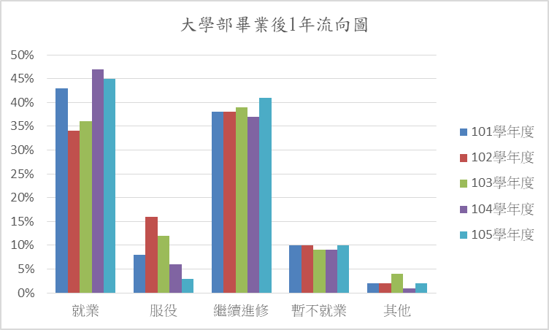

圖1-1 101-105學年度大學部畢業後1年流向圖

本校105學年度進修學士班畢業後1年之畢業人數為395人，流向調查數為221份，如表1-2顯示，本校105學年度進修學士班畢業後1年畢業生，就業比例佔81%，服役佔3%，繼續進修佔10%。

表1-2 101-105學年度進修學士班畢業後1年流向

|  |  |  |  |  |  |  |  |  |  |  |  |  |
| --- | --- | --- | --- | --- | --- | --- | --- | --- | --- | --- | --- | --- |
| 畢業學年度 | 畢業人數 | 有效問卷 | 畢業流向（人數 / 比例） | | | | | | | | | |
| 就業 | | 服役 | | 繼續進修 | | 暫不就業 | | 其他 | |
| 人數 | 比例 | 人數 | 比例 | 人數 | 比例 | 人數 | 比例 | 人數 | 比例 |
| 101 | 457 | 347 | 258 | 74% | 18 | 5% | 26 | 7% | 30 | 9% | 15 | 4% |
| 102 | 420 | 206 | 132 | 64% | 48 | 23% | 14 | 7% | 7 | 3% | 5 | 2% |
| 103 | 407 | 265 | 171 | 64% | 29 | 11% | 20 | 8% | 18 | 7% | 27 | 10% |
| 104 | 402 | 221 | 180 | 81% | 12 | 5% | 12 | 5% | 10 | 5% | 7 | 3% |
| 105 | 395 | 221 | 178 | 81% | 6 | 3% | 21 | 10% | 10 | 5% | 6 | 3% |

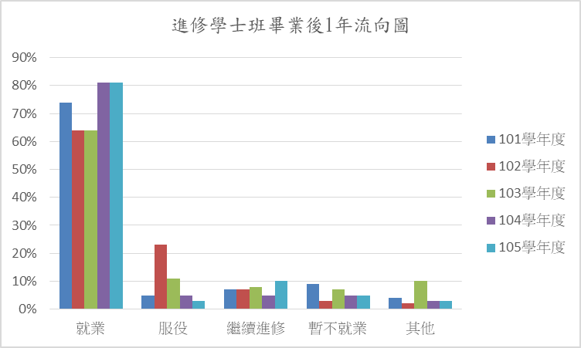

圖1-2 101-105學年度進修學士班畢業後1年流向圖

**(二)畢業後1年之任職機構性質**

105學年度畢業後1年畢業生之任職機構性質，如表1-3顯示，大學部畢業生畢業後1年從事於公民營企業之比例為59%，就業於學校單位之比例為18%。至於大學部進修學制，如表1-4顯示，大學部進修學制從事於公民營企業比例高於大學部，為69%。

表1-3 101-105學年度大學部畢業後1年之任職的機構性質

| 畢業學年度 | 就業人數 | 機構性質（人數 / 比例） | | | | | | | | | | | | | |
| --- | --- | --- | --- | --- | --- | --- | --- | --- | --- | --- | --- | --- | --- | --- | --- |
| 公民營企業 | | 政府部門 | | 學校 | | 非營利機構 | | 創業 | | 自由工作者 | | 其他 | |
| 人數 | 比例 | 人數 | 比例 | 人數 | 比例 | 人數 | 比例 | 人數 | 比例 | 人數 | 比例 | 人數 | 比例 |
| 101 | 617 | 423 | 69% | 44 | 7% | 121 | 20% | 7 | 1% | 4 | 1% | 8 | 1% | 10 | 2% |
| 102 | 431 | 285 | 66% | 34 | 8% | 86 | 20% | 6 | 1% | 6 | 1% | 3 | 1% | 11 | 3% |
| 103 | 420 | 251 | 60% | 44 | 10% | 92 | 22% | 7 | 2% | 2 | 0% | 8 | 2% | 16 | 4% |
| 104 | 504 | 277 | 55% | 45 | 9% | 106 | 21% | 26 | 5% | 6 | 1% | 15 | 3% | 29 | 6% |
| 105 | 532 | 316 | 59% | 46 | 9% | 95 | 18% | 27 | 5% | 10 | 2% | 10 | 2% | 28 | 5% |

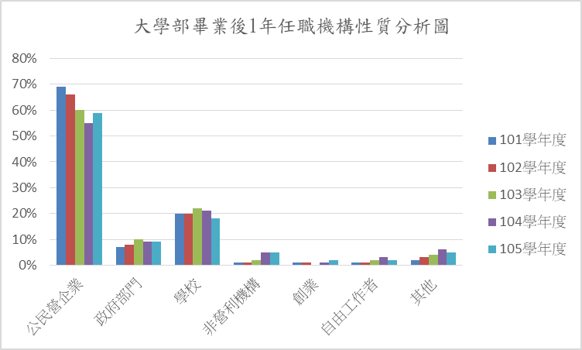

圖1-3 101-105學年度大學部畢業後1年任職機構性質分析圖

表1-4 101-105學年度進修學士班畢業後1年之任職的機構性質

|  |  |  |  |  |  |  |  |  |  |  |  |  |  |  |  |
| --- | --- | --- | --- | --- | --- | --- | --- | --- | --- | --- | --- | --- | --- | --- | --- |
| 畢業學年度 | 就業人數 | 機構性質（人數 / 比例） | | | | | | | | | | | | | |
| 公民營企業 | | 政府部門 | | 學校 | | 非營利機構 | | 創業 | | 自由工作者 | | 其他 | |
| 人數 | 比例 | 人數 | 比例 | 人數 | 比例 | 人數 | 比例 | 人數 | 比例 | 人數 | 比例 | 人數 | 比例 |
| 101 | 258 | 197 | 76% | 17 | 7% | 20 | 8% | 9 | 3% | 4 | 2% | 5 | 2% | 6 | 2% |
| 102 | 132 | 103 | 78% | 15 | 11% | 8 | 6% | 1 | 1% | 3 | 2% | 1 | 1% | 1 | 1% |
| 103 | 171 | 129 | 75% | 15 | 9% | 10 | 6% | 4 | 2% | 3 | 2% | 4 | 2% | 6 | 4% |
| 104 | 180 | 113 | 63% | 22 | 12% | 12 | 7% | 12 | 7% | 7 | 4% | 6 | 3% | 8 | 4% |
| 105 | 178 | 122 | 69% | 8 | 4% | 5 | 3% | 16 | 9% | 8 | 4% | 8 | 4% | 11 | 6% |

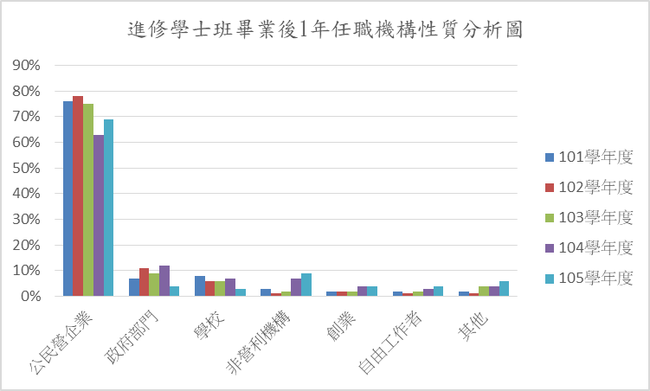

圖1-4 101-105學年度進修學士班畢業後1年任職機構性質分析圖

**(三)畢業後1年之平均每月收入**

105學年度畢業後1年畢業生之平均每月收入，如表1-5顯示，大學部畢業生畢業後1年平均月收入以28,001元至34,000元佔33%為最多，22,001元至28,000元佔25%次之。至於進修學士班，如表1-6顯示，進修學士班畢業後1年平均月收入以22,001元至28,000元佔46%，28,001元至34,000元佔25%次之。

表1-5 102-105學年度大學部畢業後1年之平均每月收入

|  |  |  |  |  |  |  |  |  |  |  |  |  |  |  |  |  |  |  |  |
| --- | --- | --- | --- | --- | --- | --- | --- | --- | --- | --- | --- | --- | --- | --- | --- | --- | --- | --- | --- |
| 畢業學年度 | 就業人數 | 22,000元  以下 | | 22,001元  至  28,000元 | | 28,001元  至  34,000元 | | 34,001元  至  40,000元 | | 40,001元  至  49,000元 | | 49,001元  至  60,000元 | | 60,001元  至  70,000元 | | 70,001元  以上 | | 其他  (不方便提供) | |
| 人數 | 比例 | 人數 | 比例 | 人數 | 比例 | 人數 | 比例 | 人數 | 比例 | 人數 | 比例 | 人數 | 比例 | 人數 | 比例 | 人數 | 比例 |
| 102 | 431 | 25 | 6% | 100 | 23% | 107 | 25% | 39 | 9% | 43 | 10% | 9 | 2% | 3 | 1% | 4 | 1% | 101 | 23% |
| 103 | 420 | 19 | 5% | 87 | 21% | 142 | 34% | 50 | 12% | 49 | 12% | 10 | 2% | 4 | 1% | 5 | 1% | 54 | 13% |
| 104 | 504 | 49 | 10% | 126 | 25% | 160 | 32% | 84 | 17% | 65 | 13% | 12 | 2% | 3 | 1% | 5 | 1% | - | - |
| 105 | 532 | 55 | 10% | 132 | 25% | 177 | 33% | 90 | 17% | 58 | 11% | 8 | 2% | 4 | 1% | 8 | 2% | - | - |

註：104學年度無其他：不方便提供之選項

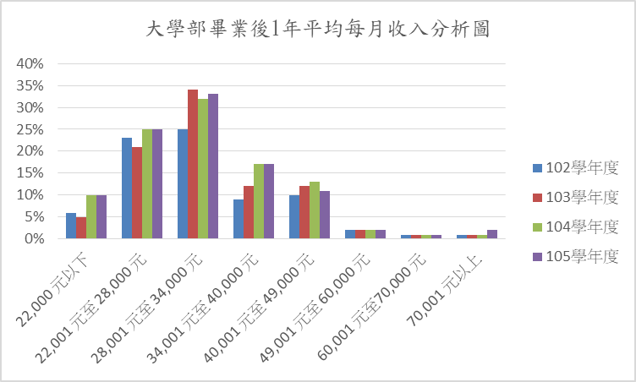

圖1-5 102-105學年度大學部畢業後1年平均每月收入分析圖

表1-6 102-105學年度進修學士班畢業後1年之平均每月收入

|  |  |  |  |  |  |  |  |  |  |  |  |  |  |  |  |  |  |  |  |
| --- | --- | --- | --- | --- | --- | --- | --- | --- | --- | --- | --- | --- | --- | --- | --- | --- | --- | --- | --- |
| 畢業學年度 | 就業人數 | 22,000元  以下 | | 22,001元  至  28,000元 | | 28,001元  至  34,000元 | | 34,001元  至  40,000元 | | 40,001元  至  49,000元 | | 49,001元  至  60,000元 | | 60,001元  至  70,000元 | | 70,001元  以上 | | 其他  (不方便提供) | |
| 人數 | 比例 | 人數 | 比例 | 人數 | 比例 | 人數 | 比例 | 人數 | 比例 | 人數 | 比例 | 人數 | 比例 | 人數 | 比例 | 人數 | 比例 |
| 102 | 132 | 8 | 6% | 32 | 24% | 27 | 20% | 10 | 8% | 8 | 6% | 4 | 3% | 3 | 2% | 2 | 2% | 38 | 29% |
| 103 | 171 | 11 | 6% | 53 | 31% | 45 | 26% | 12 | 7% | 23 | 13% | 9 | 5% | 1 | 1% | 2 | 1% | 15 | 9% |
| 104 | 180 | 14 | 8% | 65 | 36% | 53 | 29% | 22 | 12% | 9 | 5% | 9 | 5% | 2 | 1% | 6 | 3% | - | - |
| 105 | 178 | 9 | 5% | 82 | 46% | 44 | 25% | 16 | 9% | 16 | 9% | 9 | 5% | 1 | 1% | 1 | 1% | - | - |

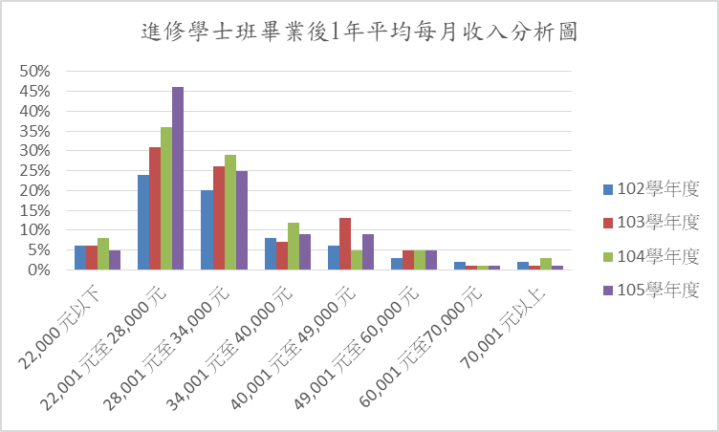

圖1-6 102-105學年度進修學士班畢業後1年平均每月收入分析圖

**(四)畢業後1年之工作職業類型**

105學年度畢業後1年畢業生之工作職業類型，如表1-7顯示，大學部畢業生畢業後1年以從事教育與訓練類之比例為24%為最多，天然資源、食品與農業類佔12%次之；進修學士班，如表1-8顯示，以從事天然資源、食品與農業類比例為15%最多，行銷與銷售類佔13%次之。

表1-7 105學年度大學部畢業後1年工作職業類型

| 工作職業類型 | 人數 | 比例 |
| --- | --- | --- |
| 建築營造類 | 20 | 4% |
| 製造類 | 29 | 5% |
| 科學、技術、工程、數學類 | 57 | 11% |
| 物流運輸類 | 10 | 2% |
| 天然資源、食品與農業類 | 66 | 12% |
| 醫療保健類 | 21 | 4% |
| 藝文與影音傳播類 | 17 | 3% |
| 資訊科技類 | 18 | 3% |
| 金融財務類 | 24 | 5% |
| 企業經營管理類 | 21 | 4% |
| 行銷與銷售類 | 48 | 9% |
| 政府公共事務類 | 28 | 5% |
| 教育與訓練類 | 128 | 24% |
| 個人及社會服務類 | 24 | 5% |
| 休閒與觀光旅遊類 | 13 | 2% |
| 司法、法律與公共安全類 | 8 | 2% |
| 就業數總計 | 532 | 100% |

表1-8 105學年度進修學士班畢業後1年工作職業類型

| 工作職業類型 | 人數 | 比例 |
| --- | --- | --- |
| 建築營造類 | 14 | 8% |
| 製造類 | 11 | 6% |
| 科學、技術、工程、數學類 | 18 | 10% |
| 物流運輸類 | 5 | 3% |
| 天然資源、食品與農業類 | 27 | 15% |
| 醫療保健類 | 7 | 4% |
| 藝文與影音傳播類 | 7 | 4% |
| 資訊科技類 | 1 | 1% |
| 金融財務類 | 13 | 7% |
| 企業經營管理類 | 4 | 2% |
| 行銷與銷售類 | 24 | 13% |
| 政府公共事務類 | 11 | 6% |
| 教育與訓練類 | 8 | 4% |
| 個人及社會服務類 | 16 | 9% |
| 休閒與觀光旅遊類 | 11 | 6% |
| 司法、法律與公共安全類 | 1 | 1% |
| 就業數總計 | 178 | 100% |

**(五)畢業後多久找到第1份工作**

105學年度畢業生畢業後多久找到第1份工作，如表1-9顯示，大學部畢業生以畢業後約1個月內找到工作佔34%為最多，約1個月以上至2個月內佔16%次之；進修學士班，如表1-10顯示，以畢業前已有專職工作者佔38%最多，畢業後約1個月內找到工作佔27%次之。

表1-9 102-105學年度大學部畢業後多久找到第1份工作

|  |  |  |  |  |  |  |  |  |  |  |  |  |  |  |  |
| --- | --- | --- | --- | --- | --- | --- | --- | --- | --- | --- | --- | --- | --- | --- | --- |
| 畢業學年度 | 就業人數 | 畢業後多久找到第1份工作（人數 / 比例） | | | | | | | | | | | | | |
| 約1個月內 | | 約1個月以上至2個月內 | | 約2個月以上至3個月內 | | 約3個月以上至4個月內 | | 約4個月以上至6個月內 | | 約6個月以上 | | 畢業前已有專職工作 | |
| 人數 | 比例 | 人數 | 比例 | 人數 | 比例 | 人數 | 比例 | 人數 | 比例 | 人數 | 比例 | 人數 | 比例 |
| 102 | 431 | 207 | 48% | 64 | 15% | 34 | 8% | 21 | 5% | 29 | 7% | 37 | 9% | 39 | 9% |
| 103 | 420 | 138 | 33% | 51 | 12% | 37 | 9% | 22 | 5% | 28 | 7% | 73 | 17% | 71 | 17% |
| 104 | 504 | 169 | 34% | 87 | 17% | 51 | 10% | 29 | 6% | 34 | 7% | 76 | 15% | 58 | 12% |
| 105 | 532 | 180 | 34% | 83 | 16% | 54 | 10% | 26 | 5% | 65 | 12% | 68 | 13% | 56 | 11% |

表1-10 102-105學年度進修學士班畢業後多久找到第1份工作

|  |  |  |  |  |  |  |  |  |  |  |  |  |  |  |  |
| --- | --- | --- | --- | --- | --- | --- | --- | --- | --- | --- | --- | --- | --- | --- | --- |
| 畢業學年度 | 就業  人數 | 畢業後多久找到第1份工作（人數 / 比例） | | | | | | | | | | | | | |
| 約1個月內 | | 約1個月以上至2個月內 | | 約2個月以上至3個月內 | | 約3個月以上至4個月內 | | 約4個月以上至6個月內 | | 約6個月以上 | | 畢業前已有專職工作 | |
| 人數 | 比例 | 人數 | 比例 | 人數 | 比例 | 人數 | 比例 | 人數 | 比例 | 人數 | 比例 | 人數 | 比例 |
| 102 | 132 | 58 | 44% | 7 | 5% | 3 | 2% | 2 | 2% | 3 | 2% | 4 | 3% | 55 | 42% |
| 103 | 171 | 43 | 25% | 6 | 4% | 13 | 8% | 7 | 4% | 6 | 4% | 8 | 5% | 88 | 51% |
| 104 | 180 | 50 | 28% | 28 | 16% | 14 | 8% | 4 | 2% | 12 | 7% | 12 | 7% | 60 | 33% |
| 105 | 178 | 48 | 27% | 29 | 16% | 11 | 6% | 7 | 4% | 7 | 4% | 8 | 4% | 68 | 38% |

* 1. **碩博士班**

**(一)畢業後1年流向**

本校105學年度畢業後1年研究所碩士班之流向調查如表1-11；進修碩士班之流向調查如表1-12；研究所博士班之流向調查如表1-13。

由分析資料顯示，本校105學年度畢業後1年研究所碩士班畢業生就業者佔76%，選擇繼續進修者3%。而進修碩士班則約98%就業，博士班的就業比率為96%。

表1-11 101-105學年度研究所碩士班畢業後1年流向

| 畢業學年度 | 畢業人數 | 有效問卷 | 畢業流向（人數 / 比例） | | | | | | | | | |
| --- | --- | --- | --- | --- | --- | --- | --- | --- | --- | --- | --- | --- |
| 就業 | | 服役 | | 繼續進修 | | 暫不就業 | | 其他 | |
| 人數 | 比例 | 人數 | 比例 | 人數 | 比例 | 人數 | 比例 | 人數 | 比例 |
| 101 | 532 | 415 | 332 | 80% | 22 | 5% | 9 | 2% | 37 | 9% | 15 | 4% |
| 102 | 502 | 390 | 281 | 72% | 58 | 15% | 11 | 3% | 33 | 8% | 7 | 2% |
| 103 | 502 | 397 | 303 | 76% | 35 | 9% | 9 | 2% | 31 | 8% | 19 | 5% |
| 104 | 415 | 268 | 222 | 83% | 21 | 8% | 2 | 1% | 16 | 6% | 7 | 3% |
| 105 | 406 | 270 | 206 | 76% | 32 | 12% | 8 | 3% | 16 | 6% | 8 | 3% |

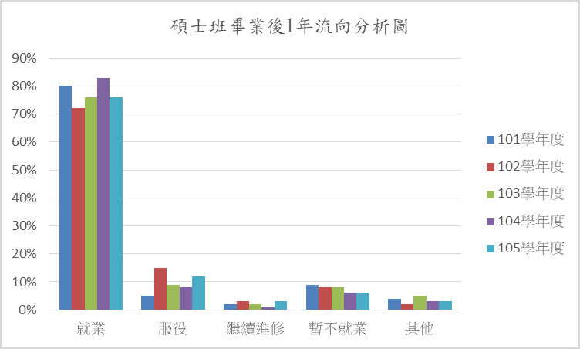

圖1-7 101-105學年度研究所碩士班畢業後1年流向分析圖

表1-12 101-105學年度進修碩士班畢業後1年流向

|  |  |  |  |  |  |  |  |  |  |  |  |  |
| --- | --- | --- | --- | --- | --- | --- | --- | --- | --- | --- | --- | --- |
| 畢業學年度 | 畢業人數 | 有效問卷 | 畢業流向（人數 / 比例） | | | | | | | | | |
| 就業 | | 服役 | | 繼續進修 | | 暫不就業 | | 其他 | |
| 人數 | 比例 | 人數 | 比例 | 人數 | 比例 | 人數 | 比例 | 人數 | 比例 |
| 101 | 258 | 274 | 194 | 98% | 0 | 0% | 0 | 0% | 0 | 0% | 4 | 2% |
| 102 | 279 | 278 | 224 | 96% | 2 | 1% | 1 | 0% | 1 | 0% | 5 | 2% |
| 103 | 259 | 261 | 205 | 97% | 0 | 0% | 1 | 0% | 2 | 1% | 3 | 1% |
| 104 | 248 | 172 | 168 | 98% | 0 | 0% | 0 | 0% | 0 | 0% | 4 | 2% |
| 105 | 342 | 231 | 226 | 98% | 0 | 0% | 0 | 0% | 3 | 1% | 2 | 1% |

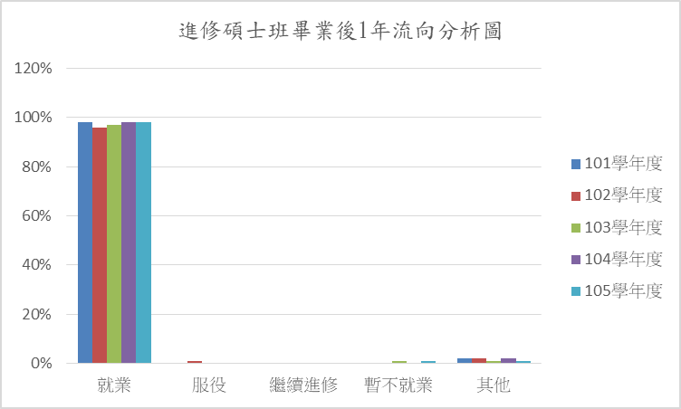

圖1-8 101-105學年度進修碩士班畢業後1年流向分析圖

表1-13 101-105學年度研究所博士班畢業後1年流向

|  |  |  |  |  |  |  |  |  |  |  |  |  |
| --- | --- | --- | --- | --- | --- | --- | --- | --- | --- | --- | --- | --- |
| 畢業學年度 | 畢業人數 | 有效問卷 | 畢業流向（人數 / 比例） | | | | | | | | | |
| 就業 | | 服役 | | 繼續進修 | | 暫不就業 | | 其他 | |
| 人數 | 比例 | 人數 | 比例 | 人數 | 比例 | 人數 | 比例 | 人數 | 比例 |
| 101 | 24 | 18 | 18 | 100% | 0 | 0% | 0 | 0% | 0 | 0% | 0 | 0% |
| 102 | 19 | 17 | 17 | 100% | 0 | 0% | 0 | 0% | 0 | 0% | 0 | 0% |
| 103 | 26 | 26 | 26 | 100% | 0 | 0% | 0 | 0% | 0 | 0% | 0 | 0% |
| 104 | 19 | 15 | 15 | 100% | 0 | 0% | 0 | 0% | 0 | 0% | 0 | 0% |
| 105 | 27 | 24 | 23 | 96% | 0 | 0% | 0 | 0% | 1 | 4% | 0 | 0% |

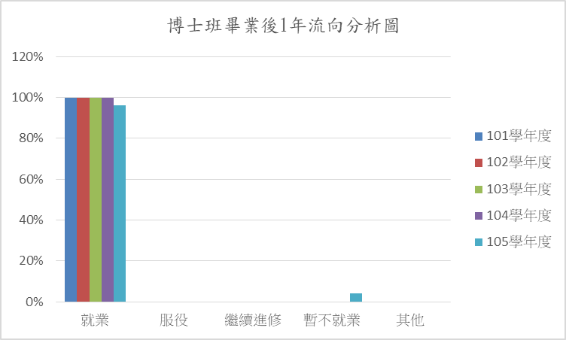

圖1-9 101-105學年度研究所博士班畢業後1年流向分析圖

**(二)畢業後1年之任職機構性質**

105學年度碩、博士班畢業生畢業後1年之工作屬性，如表1-14顯示，研究所碩士班畢業生畢業後1年從事於公民營企業比例佔36%，從事於學校單位之比例佔27%。至於進修碩士班，如表1-15顯示，就業於學校單位比例為38%，從事於公民營企業比例佔33%。如表1-16顯示研究所博士班畢業後1年，就業於學校單位之比例約54%，從事於公民營企業的比例為13%。

表1-14 101-105學年度研究所碩士班畢業後1年之任職機構性質

|  |  |  |  |  |  |  |  |  |  |  |  |  |  |  |  |
| --- | --- | --- | --- | --- | --- | --- | --- | --- | --- | --- | --- | --- | --- | --- | --- |
| 畢業學年度 | 就業人數 | 機構性質（人數 / 比例） | | | | | | | | | | | | | |
| 公民營企業 | | 政府部門 | | 學校 | | 非營利機構 | | 創業 | | 自由工作者 | | 其他 | |
| 人數 | 比例 | 人數 | 比例 | 人數 | 比例 | 人數 | 比例 | 人數 | 比例 | 人數 | 比例 | 人數 | 比例 |
| 101 | 332 | 167 | 50% | 36 | 11% | 113 | 34% | 5 | 2% | 4 | 1% | 4 | 1% | 3 | 1% |
| 102 | 281 | 133 | 47% | 21 | 7% | 108 | 38% | 9 | 3% | 6 | 2% | 0 | 0% | 4 | 1% |
| 103 | 303 | 147 | 49% | 20 | 7% | 114 | 38% | 6 | 2% | 6 | 2% | 6 | 2% | 4 | 1% |
| 104 | 222 | 87 | 39% | 18 | 8% | 101 | 45% | 5 | 2% | 5 | 2% | 2 | 1% | 4 | 2% |
| 105 | 206 | 97 | 36% | 10 | 4% | 74 | 27% | 12 | 4% | 4 | 1% | 4 | 1% | 5 | 2% |

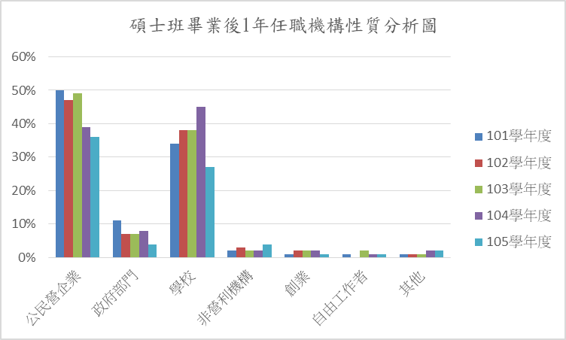

圖1-10 101-105學年度研究所碩士班畢業後1年任職機構性質分析圖

表1-15 101-105學年度進修碩士班畢業後1年之任職機構性質

|  |  |  |  |  |  |  |  |  |  |  |  |  |  |  |  |
| --- | --- | --- | --- | --- | --- | --- | --- | --- | --- | --- | --- | --- | --- | --- | --- |
| 畢業學年度 | 就業人數 | 機構性質（人數 / 比例） | | | | | | | | | | | | | |
| 公民營企業 | | 政府部門 | | 學校 | | 非營利機構 | | 創業 | | 自由工作者 | | 其他 | |
| 人數 | 比例 | 人數 | 比例 | 人數 | 比例 | 人數 | 比例 | 人數 | 比例 | 人數 | 比例 | 人數 | 比例 |
| 101 | 194 | 68 | 35% | 30 | 15% | 91 | 47% | 2 | 1% | 2 | 1% | 1 | 1% | 0 | 0% |
| 102 | 224 | 75 | 33% | 29 | 13% | 114 | 51% | 0 | 0% | 5 | 2% | 1 | 0% | 0 | 0% |
| 103 | 205 | 77 | 38% | 29 | 14% | 89 | 43% | 3 | 1% | 5 | 2% | 1 | 0% | 1 | 0% |
| 104 | 168 | 44 | 26% | 17 | 10% | 92 | 55% | 5 | 3% | 8 | 5% | 1 | 1% | 1 | 1% |
| 105 | 226 | 77 | 33% | 45 | 19% | 87 | 38% | 5 | 2% | 9 | 4% | 2 | 1% | 1 | 0% |

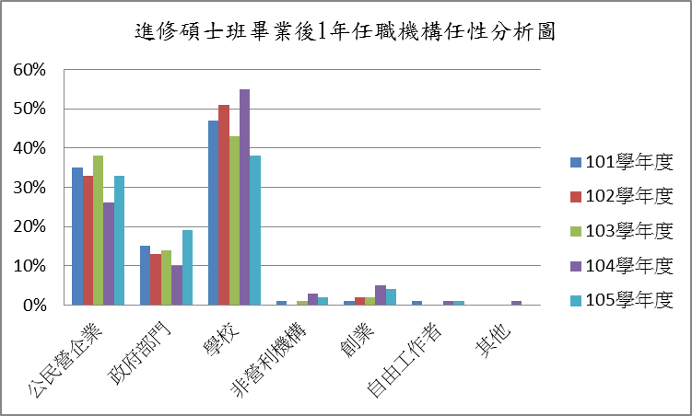

圖1-11 101-105學年度進修碩士班畢業後1年任職機構性質分析圖

表1-16 101-105學年度研究所博士班畢業後1年之任職機構性質

|  |  |  |  |  |  |  |  |  |  |  |  |  |  |  |  |
| --- | --- | --- | --- | --- | --- | --- | --- | --- | --- | --- | --- | --- | --- | --- | --- |
| 畢業學年度 | 就業人數 | 機構性質（人數 / 比例） | | | | | | | | | | | | | |
| 公民營企業 | | 政府部門 | | 學校 | | 非營利機構 | | 創業 | | 自由工作者 | | 其他 | |
| 人數 | 比例 | 人數 | 比例 | 人數 | 比例 | 人數 | 比例 | 人數 | 比例 | 人數 | 比例 | 人數 | 比例 |
| 101 | 18 | 3 | 17% | 1 | 6% | 12 | 67% | 1 | 6% | 1 | 6% | 0 | 0% | 0 | 0% |
| 102 | 17 | 5 | 29% | 0 | 0% | 11 | 65% | 0 | 0% | 1 | 6% | 0 | 0% | 0 | 0% |
| 103 | 26 | 3 | 12% | 2 | 8% | 19 | 73% | 0 | 0% | 0 | 0% | 1 | 4% | 1 | 4% |
| 104 | 15 | 0 | 0% | 3 | 20% | 11 | 73% | 1 | 7% | 0 | 0% | 0 | 0% | 0 | 0% |
| 105 | 23 | 3 | 13% | 4 | 17% | 13 | 54% | 3 | 13% | 0 | 0% | 0 | 0% | 0 | 0% |

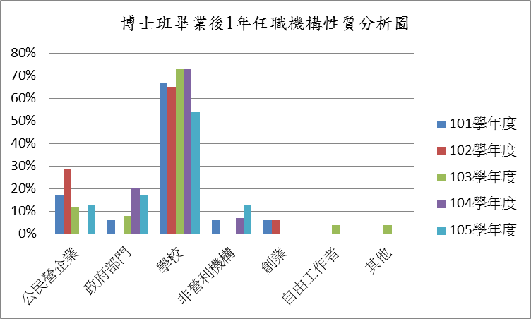

圖1-12 101-105學年度研究所博士班畢業後1年之任職機構性質分析圖

**(三)畢業後1年之平均月薪**

105學年度碩、博士班畢業生畢業後1年之平均每月收入，如表1-17顯示，研究所碩士班畢業生畢業後1年平均每月收入以40,001元至49,000元佔30%最多，28,001元至34,000元佔23%次之。至於進修碩士班，如表1-18顯示，平均每月收入以70,001元以上佔32%為最多，49,001至60,000元佔29%次之。如表1-19顯示研究所博士班畢業後1年，平均每月收入以60,001至70,000元佔39%最多，70,001元以上佔35%次之。

表1-17 102-105學年度研究所碩士班畢業後1年之平均每月收入

|  |  |  |  |  |  |  |  |  |  |  |  |  |  |  |  |  |  |  |  |
| --- | --- | --- | --- | --- | --- | --- | --- | --- | --- | --- | --- | --- | --- | --- | --- | --- | --- | --- | --- |
| 畢業學年度 | 就業人數 | 22,000元  以下 | | 22,001元  至  28,000元 | | 28,001元  至  34,000元 | | 34,001元  至  40,000元 | | 40,001元  至  49,000元 | | 49,001元  至  60,000元 | | 60,001元  至  70,000元 | | 70,001元  以上 | | 其他  (不方便提供) | |
| 人數 | 比例 | 人數 | 比例 | 人數 | 比例 | 人數 | 比例 | 人數 | 比例 | 人數 | 比例 | 人數 | 比例 | 人數 | 比例 | 人數 | 比例 |
| 102 | 281 | 8 | 3% | 19 | 7% | 42 | 15% | 44 | 16% | 68 | 24% | 29 | 10% | 10 | 4% | 8 | 3% | 53 | 19% |
| 103 | 303 | 6 | 2% | 21 | 7% | 62 | 20% | 43 | 14% | 72 | 24% | 38 | 13% | 19 | 6% | 9 | 3% | 33 | 11% |
| 104 | 222 | 8 | 4% | 14 | 6% | 44 | 20% | 37 | 17% | 56 | 25% | 41 | 18% | 13 | 6% | 9 | 4% | - | - |
| 105 | 206 | 8 | 4% | 12 | 6% | 47 | 23% | 44 | 21% | 61 | 30% | 27 | 13% | 4 | 2% | 3 | 1% | - | - |

註：104學年度無「其他」之選項。

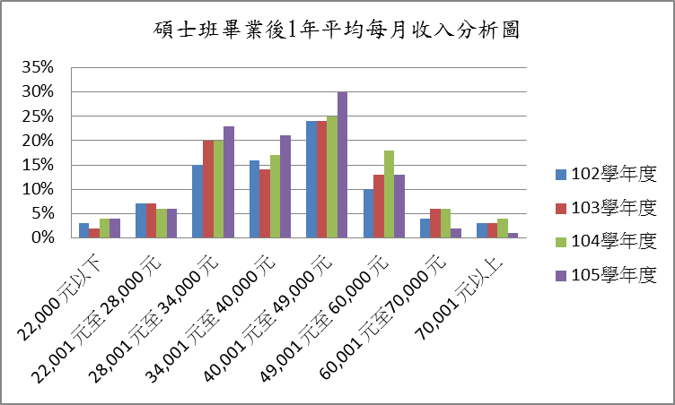

圖1-13 102-105學年度研究所碩士班畢業後1年平均每月收入分析圖

表1-18 102-105學年度進修碩士班畢業後1年之平均每月收入

|  |  |  |  |  |  |  |  |  |  |  |  |  |  |  |  |  |  |  |  |
| --- | --- | --- | --- | --- | --- | --- | --- | --- | --- | --- | --- | --- | --- | --- | --- | --- | --- | --- | --- |
| 畢業學年度 | 就業人數 | 22,000元  以下 | | 22,001元  至  28,000元 | | 28,001元  至  34,000元 | | 34,001元  至  40,000元 | | 40,001元  至  49,000元 | | 49,001元  至  60,000元 | | 60,001元  至  70,000元 | | 70,001元  以上 | | 其他  (不方便提供) | |
| 人數 | 比例 | 人數 | 比例 | 人數 | 比例 | 人數 | 比例 | 人數 | 比例 | 人數 | 比例 | 人數 | 比例 | 人數 | 比例 | 人數 | 比例 |
| 102 | 224 | 0 | 0% | 1 | 0% | 1 | 0% | 5 | 2% | 23 | 10% | 39 | 17% | 40 | 18% | 42 | 19% | 73 | 33% |
| 103 | 205 | 0 | 0% | 0 | 0% | 12 | 6% | 14 | 7% | 31 | 15% | 48 | 23% | 29 | 14% | 37 | 18% | 34 | 17% |
| 104 | 168 | 1 | 1% | 4 | 2% | 8 | 5% | 7 | 4% | 37 | 22% | 45 | 27% | 26 | 15% | 40 | 24% | - | - |
| 105 | 226 | 2 | 1% | 2 | 1% | 6 | 3% | 7 | 3% | 32 | 14% | 66 | 29% | 38 | 17% | 73 | 32% |  |  |

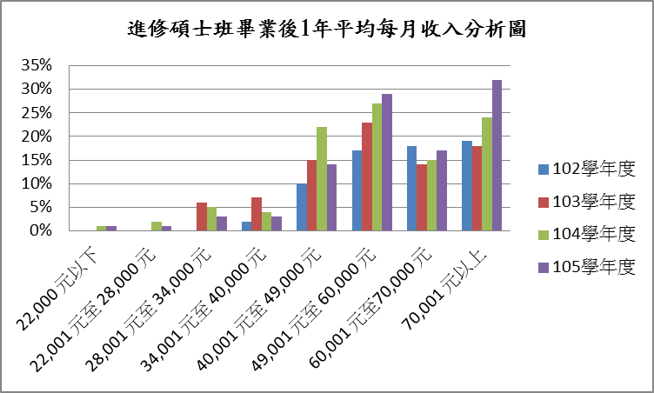

圖1-14 102-105學年度進修碩士班畢業後1年平均每月收入分析圖

表1-19 102-105學年度研究所博士班畢業生畢業後1年之平均每月收入

|  |  |  |  |  |  |  |  |  |  |  |  |  |  |  |  |  |  |  |  |
| --- | --- | --- | --- | --- | --- | --- | --- | --- | --- | --- | --- | --- | --- | --- | --- | --- | --- | --- | --- |
| 畢業學年度 | 就業人數 | 22,000元  以下 | | 22,001元  至  28,000元 | | 28,001元  至  34,000元 | | 34,001元  至  40,000元 | | 40,001元  至  49,000元 | | 49,001元  至  60,000元 | | 60,001元  至  70,000元 | | 70,001元  以上 | | 其他  (不方便提供) | |
| 人數 | 比例 | 人數 | 比例 | 人數 | 比例 | 人數 | 比例 | 人數 | 比例 | 人數 | 比例 | 人數 | 比例 | 人數 | 比例 | 人數 | 比例 |
| 102 | 17 | 0 | 0% | 0 | 0% | 0 | 0% | 0 | 0% | 0 | 0% | 2 | 12% | 0 | 0% | 15 | 88% | 0 | 0% |
| 103 | 26 | 0 | 0% | 0 | 0% | 1 | 4% | 0 | 0% | 1 | 4% | 3 | 12% | 8 | 31% | 13 | 50% | 0 | 0% |
| 104 | 15 | 1 | 7% | 0 | 0% | 0 | 0% | 0 | 0% | 0 | 0% | 6 | 40% | 3 | 20% | 5 | 33% | - | - |
| 105 | 23 | 0 | 0% | 0 | 0% | 0 | 0% | 1 | 4% | 0 | 0% | 5 | 22% | 9 | 39% | 8 | 35% | - | - |

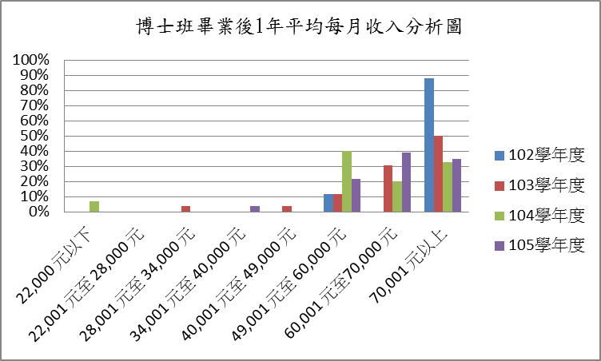

圖1-15 102-105學年度研究所博士班畢業生畢業後1年平均每月收入分析圖

**(四)畢業後1年之工作職業類型**

105學年度畢業後1年畢業生之工作職業類型，如表1-20顯示，研究所碩士班畢業生畢業後1年以從事教育與訓練類之比例為35%為最多，科學、技術、工程、數學類佔14%次之；進修碩士班，如表1-21顯示，以從事教育與訓練類佔36%最多，金融財務類佔16%次之。而研究所博士班如表1-22顯示，以從事教育與訓練類佔52%最多，科學、技術、工程、數學類佔13%次之。

表1-20 105學年度研究所碩士班畢業後1年工作職業類型

| 工作職業類型 | 人數 | 比例 |
| --- | --- | --- |
| 建築營造類 | 2 | 1% |
| 製造類 | 4 | 2% |
| 科學、技術、工程、數學類 | 28 | 14% |
| 物流運輸類 | 0 | 0% |
| 天然資源、食品與農業類 | 26 | 13% |
| 醫療保健類 | 12 | 6% |
| 藝文與影音傳播類 | 4 | 2% |
| 資訊科技類 | 11 | 5% |
| 金融財務類 | 6 | 3% |
| 企業經營管理類 | 6 | 3% |
| 行銷與銷售類 | 10 | 5% |
| 政府公共事務類 | 3 | 1% |
| 教育與訓練類 | 72 | 35% |
| 個人及社會服務類 | 17 | 8% |
| 休閒與觀光旅遊類 | 4 | 2% |
| 司法、法律與公共安全類 | 1 | 0% |
| 就業數總計 | 206 | 100% |

表1-21 105學年度進修碩士班畢業後1年工作職業類型

| 工作職業類型 | 人數 | 比例 |
| --- | --- | --- |
| 建築營造類 | 3 | 1% |
| 製造類 | 10 | 4% |
| 科學、技術、工程、數學類 | 9 | 4% |
| 物流運輸類 | 0 | 0% |
| 天然資源、食品與農業類 | 6 | 3% |
| 醫療保健類 | 15 | 7% |
| 藝文與影音傳播類 | 0 | 0% |
| 資訊科技類 | 2 | 1% |
| 金融財務類 | 37 | 16% |
| 企業經營管理類 | 8 | 4% |
| 行銷與銷售類 | 10 | 4% |
| 政府公共事務類 | 33 | 15% |
| 教育與訓練類 | 81 | 36% |
| 個人及社會服務類 | 8 | 4% |
| 休閒與觀光旅遊類 | 2 | 1% |
| 司法、法律與公共安全類 | 2 | 1% |
| 就業數總計 | **226** | **100%** |

表1-22 105學年度研究所博士班畢業後1年工作職業類型

| 工作職業類型 | 人數 | 比例 |
| --- | --- | --- |
| 建築營造類 | 0 | 0% |
| 製造類 | 0 | 0% |
| 科學、技術、工程、數學類 | 3 | 13% |
| 物流運輸類 | 0 | 0% |
| 天然資源、食品與農業類 | 1 | 4% |
| 醫療保健類 | 2 | 9% |
| 藝文與影音傳播類 | 0 | 0% |
| 資訊科技類 | 0 | 0% |
| 金融財務類 | 0 | 0% |
| 企業經營管理類 | 1 | 4% |
| 行銷與銷售類 | 0 | 0% |
| 政府公共事務類 | 2 | 9% |
| 教育與訓練類 | 12 | 52% |
| 個人及社會服務類 | 0 | 0% |
| 休閒與觀光旅遊類 | 2 | 9% |
| 司法、法律與公共安全類 | 0 | 0% |
| 就業數總計 | **23** | **100%** |

**(五)畢業後多久找到第1份工作**

105學年度畢業生畢業後多久找到第1份工作，如表1-23顯示，研究所碩士班畢業後約1個月內找到工作者佔34%為最多，畢業前已有專職工作者佔23%次之；進修碩士班，如表1-24顯示，畢業前已專職工作者佔93%。而研究所博士班業前已專職工作者佔78%。

表1-23 102-105學年度研究所碩士班畢業後多久找到第1份工作

|  |  |  |  |  |  |  |  |  |  |  |  |  |  |  |  |
| --- | --- | --- | --- | --- | --- | --- | --- | --- | --- | --- | --- | --- | --- | --- | --- |
| 畢業學年度 | 就業人數 | 畢業後多久找到第1份工作（人數 / 比例） | | | | | | | | | | | | | |
| 約1個月內 | | 約1個月以上至2個月內 | | 約2個月以上至3個月內 | | 約3個月以上至4個月內 | | 約4個月以上至6個月內 | | 約6個月以上 | | 畢業前已有專職工作 | |
| 人數 | 比例 | 人數 | 比例 | 人數 | 比例 | 人數 | 比例 | 人數 | 比例 | 人數 | 比例 | 人數 | 比例 |
| 102 | 281 | 105 | 37% | 26 | 9% | 18 | 6% | 14 | 5% | 13 | 5% | 22 | 8% | 83 | 30% |
| 103 | 303 | 94 | 31% | 28 | 9% | 12 | 4% | 16 | 5% | 23 | 8% | 23 | 8% | 107 | 35% |
| 104 | 222 | 66 | 30% | 29 | 13% | 21 | 9% | 7 | 3% | 11 | 5% | 22 | 10% | 66 | 30% |
| 105 | 206 | 70 | 34% | 31 | 15% | 22 | 11% | 17 | 8% | 6 | 3% | 12 | 6% | 48 | 23% |

表1-24 102-105學年度進修碩士班畢業後多久找到第1份工作

|  |  |  |  |  |  |  |  |  |  |  |  |  |  |  |  |
| --- | --- | --- | --- | --- | --- | --- | --- | --- | --- | --- | --- | --- | --- | --- | --- |
| 畢業學年度 | 就業人數 | 畢業後多久找到第1份工作（人數 / 比例） | | | | | | | | | | | | | |
| 約1個月內 | | 約1個月以上至2個月內 | | 約2個月以上至3個月內 | | 約3個月以上至4個月內 | | 約4個月以上至6個月內 | | 約6個月以上 | | 畢業前已有專職工作 | |
| 人數 | 比例 | 人數 | 比例 | 人數 | 比例 | 人數 | 比例 | 人數 | 比例 | 人數 | 比例 | 人數 | 比例 |
| 102 | 224 | 2 | 1% | 0 | 0% | 0 | 0% | 0 | 0% | 0 | 0% | 0 | 0% | 222 | 99% |
| 103 | 205 | 4 | 2% | 2 | 1% | 0 | 0% | 0 | 0% | 0 | 0% | 0 | 0% | 199 | 97% |
| 104 | 168 | 16 | 10% | 1 | 1% | 0 | 0% | 0 | 0% | 2 | 1% | 3 | 2% | 146 | 87% |
| 105 | 226 | 7 | 3% | 3 | 1% | 2 | 1% | 1 | 0% | 1 | 0% | 1 | 0% | 211 | 93% |

表1-25 102-105學年度研究所博士班畢業後多久找到第1份工作

|  |  |  |  |  |  |  |  |  |  |  |  |  |  |  |  |
| --- | --- | --- | --- | --- | --- | --- | --- | --- | --- | --- | --- | --- | --- | --- | --- |
| 畢業學年度 | 就業人數 | 畢業後多久找到第1份工作（人數 / 比例） | | | | | | | | | | | | | |
| 約1個月內 | | 約1個月以上至2個月內 | | 約2個月以上至3個月內 | | 約3個月以上至4個月內 | | 約4個月以上至6個月內 | | 約6個月以上 | | 畢業前已有專職工作 | |
| 人數 | 比例 | 人數 | 比例 | 人數 | 比例 | 人數 | 比例 | 人數 | 比例 | 人數 | 比例 | 人數 | 比例 |
| 102 | 17 | 1 | 6% | 1 | 6% | 0 | 0% | 0 | 0% | 0 | 0% | 0 | 0% | 15 | 88% |
| 103 | 26 | 3 | 12% | 0 | 0% | 0 | 0% | 0 | 0% | 0 | 0% | 1 | 4% | 22 | 85% |
| 104 | 15 | 3 | 20% | 0 | 0% | 0 | 0% | 0 | 0% | 0 | 0% | 0 | 0% | 12 | 80% |
| 105 | 23 | 3 | 13% | 1 | 4% | 0 | 0% | 0 | 0% | 0 | 0% | 1 | 4% | 18 | 78% |

# 貮、就業條件

下述分析為大學部及碩博士班畢業生就業條件資料，其中大學部分為一般學制及進修學士班之學生，而碩士班則分為研究所碩士班、進修碩士班及博士班。

1. **大學部**
2. **專業能力與工作所要求的相符程度**

105學年度大學部畢業生畢業後1年之專業能力與工作所要求的相符程度，如表2-1顯示，大學部畢業生畢業後1年認為符合者佔34%，其次為尚可之比例佔30%。至於進修學士班，如表2-2顯示，認為符合者佔34%，其次為尚可者佔30%。

表2-1 101-105學年度大學部畢業後1年認為本身專業能力與工作所要求的相符程度

|  |  |  |  |  |  |  |  |  |  |  |  |
| --- | --- | --- | --- | --- | --- | --- | --- | --- | --- | --- | --- |
| 畢業  學年度 | 調查  人數 | 專業能力與工作所要求的相符程度 | | | | | | | | | |
| 非常符合 | | 符合 | | 尚可 | | 不符合 | | 非常不符合 | |
| 人數 | 百 分 比 | 人數 | 百 分 比 | 人數 | 百 分 比 | 人數 | 百 分 比 | 人數 | 比例 |
| 101 | 617 | 99 | 16% | 269 | 44% | 159 | 26% | 59 | 10% | 31 | 5% |
| 102 | 431 | 101 | 23% | 124 | 29% | 129 | 30% | 31 | 7% | 46 | 11% |
| 103 | 420 | 65 | 15% | 195 | 46% | 89 | 21% | 45 | 11% | 26 | 6% |
| 104 | 504 | 106 | 21% | 171 | 34% | 129 | 26% | 64 | 13% | 34 | 7% |
| 105 | 532 | 101 | 19% | 181 | 34% | 159 | 30% | 57 | 11% | 34 | 6% |

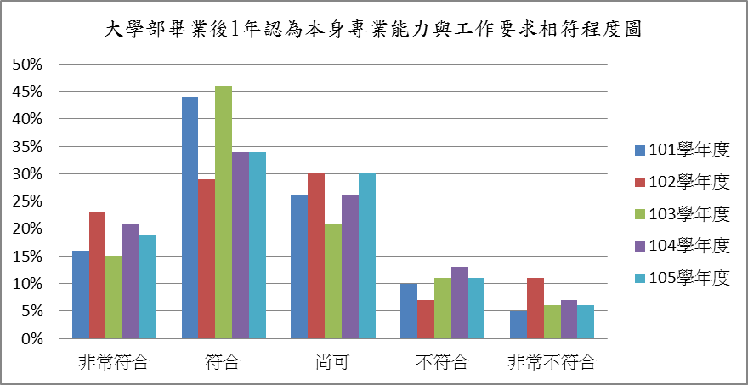

圖2-1 101-105學年度大學部畢業後1年認為本身專業能力與工作所要求的相符程度

表2-2 101-105學年度進修學士班畢業後1年認為本身專業能力與工作所要求的相符程度

|  |  |  |  |  |  |  |  |  |  |  |  |
| --- | --- | --- | --- | --- | --- | --- | --- | --- | --- | --- | --- |
| 畢業  學年度 | 調查  人數 | 專業能力與工作所要求的相符程度 | | | | | | | | | |
| 非常符合 | | 符合 | | 尚可 | | 不符合 | | 非常不符合 | |
| 人數 | 比例 | 人數 | 百 分 比 | 人數 | 百 分 比 | 人數 | 百 分 比 | 人數 | 比例 |
| 101 | 258 | 22 | 9% | 118 | 46% | 67 | 26% | 38 | 15% | 13 | 5% |
| 102 | 132 | 26 | 20% | 29 | 22% | 52 | 39% | 15 | 11% | 10 | 8% |
| 103 | 171 | 33 | 19% | 64 | 37% | 38 | 22% | 30 | 18% | 6 | 4% |
| 104 | 180 | 33 | 18% | 49 | 27% | 54 | 30% | 32 | 18% | 12 | 7% |
| 105 | 178 | 24 | 13% | 60 | 34% | 53 | 30% | 27 | 15% | 14 | 8% |

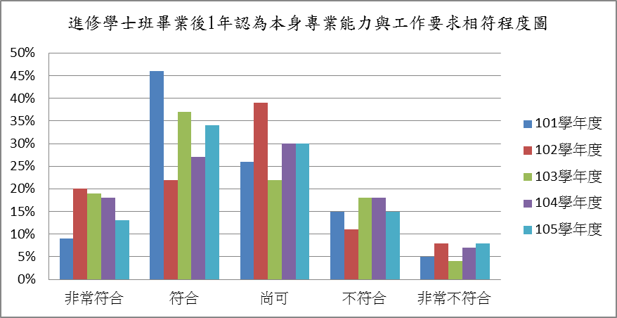

圖2-2 101-105學年度進修學士班畢業後1年認為本身專業能力與工作所要求的相符程度

1. **工作內容是否需要具備專業證照**

105學年度大學部畢業生畢業後1年之工作內容是否需要具備專業證照，如表2-3顯示，大學部畢業生畢業後1年之工作需要具備專業證照者佔34%。至於大學部進修學制，如表2-4顯示，工作需要具備專業證照者佔28%。

表2-3 101-105學年度大學部畢業後1年之工作內容是否需要具備專業證照

|  |  |  |  |  |  |
| --- | --- | --- | --- | --- | --- |
| 畢業學年度 | 調查人數 | 具備專業證照 | | | |
| 需要 | | 不需要 | |
| 人數 | 比例 | 人數 | 比例 |
| 101 | 617 | 223 | 36% | 394 | 64% |
| 102 | 431 | 141 | 33% | 290 | 67% |
| 103 | 420 | 162 | 39% | 258 | 61% |
| 104 | 504 | 187 | 37% | 317 | 63% |
| 105 | 532 | 183 | 34% | 349 | 66% |

表2-4 101-105學年度進修學士班畢業後1年之工作內容是否需要具備專業證照

|  |  |  |  |  |  |
| --- | --- | --- | --- | --- | --- |
| 畢業學年度 | 調查人數 | 具備專業證照 | | | |
| 需要 | | 不需要 | |
| 人數 | 比例 | 人數 | 比例 |
| 101 | 258 | 76 | 29% | 182 | 71% |
| 102 | 132 | 31 | 23% | 101 | 77% |
| 103 | 171 | 51 | 30% | 120 | 70% |
| 104 | 180 | 55 | 31% | 125 | 69% |
| 105 | 178 | 50 | 28% | 128 | 72% |

1. **工作整體滿意度**

105學年度大學部畢業生畢業後1年之工作整體滿意度，如表2-5顯示，大學部畢業生畢業後1年認為滿意者佔46%，其次為普通之比例佔38%。至於進修學士班，如表2-6顯示，認為滿意者佔45%，其次為普通之比例佔35%。

表2-5 101-105學年度大學部畢業後1年之工作整體滿意度

|  |  |  |  |  |  |  |  |  |  |  |  |
| --- | --- | --- | --- | --- | --- | --- | --- | --- | --- | --- | --- |
| 畢業  學年度 | 調查  人數 | 工作整體滿意度 | | | | | | | | | |
| 非常滿意 | | 滿意 | | 普通 | | 不滿意 | | 非常不滿意 | |
| 人數 | 比例 | 人數 | 比例 | 人數 | 比例 | 人數 | 比例 | 人數 | 比例 |
| 101 | 617 | 63 | 10% | 306 | 50% | 226 | 37% | 16 | 3% | 6 | 1% |
| 102 | 431 | 66 | 15% | 181 | 42% | 162 | 38% | 16 | 4% | 6 | 1% |
| 103 | 420 | 36 | 9% | 248 | 59% | 116 | 28% | 15 | 4% | 5 | 1% |
| 104 | 504 | 72 | 14% | 220 | 44% | 177 | 35% | 32 | 6% | 3 | 1% |
| 105 | 532 | 62 | 12% | 245 | 46% | 202 | 38% | 16 | 3% | 7 | 1% |

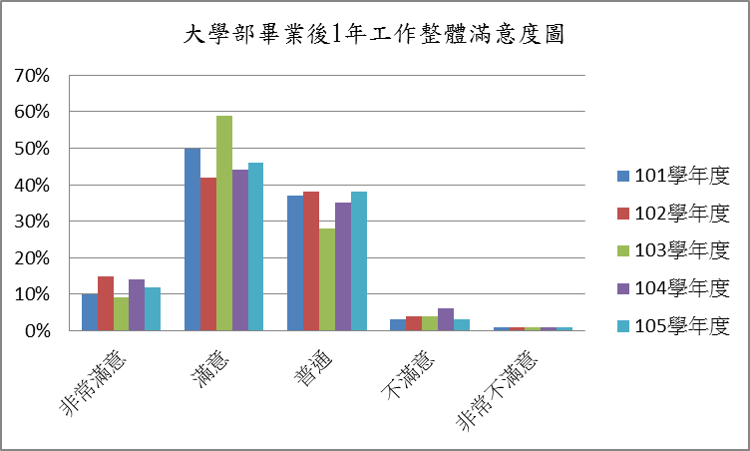

圖2-3 101-105學年度大學部畢業後1年之工作整體滿意度

表2-6 101-105學年度進修學士班畢業後1年之工作整體滿意度

|  |  |  |  |  |  |  |  |  |  |  |  |
| --- | --- | --- | --- | --- | --- | --- | --- | --- | --- | --- | --- |
| 畢業  學年度 | 調查  人數 | 工作整體滿意度 | | | | | | | | | |
| 非常滿意 | | 滿意 | | 普通 | | 不滿意 | | 非常不滿意 | |
| 人數 | 比例 | 人數 | 比例 | 人數 | 比例 | 人數 | 比例 | 人數 | 比例 |
| 101 | 258 | 28 | 11% | 115 | 45% | 109 | 42% | 6 | 2% | 0 | 0% |
| 102 | 132 | 20 | 15% | 47 | 36% | 57 | 43% | 5 | 4% | 3 | 2% |
| 103 | 171 | 28 | 16% | 79 | 46% | 60 | 35% | 3 | 2% | 1 | 1% |
| 104 | 180 | 25 | 14% | 90 | 50% | 58 | 32% | 6 | 3% | 1 | 1% |
| 105 | 178 | 28 | 16% | 80 | 45% | 63 | 35% | 6 | 3% | 1 | 1% |

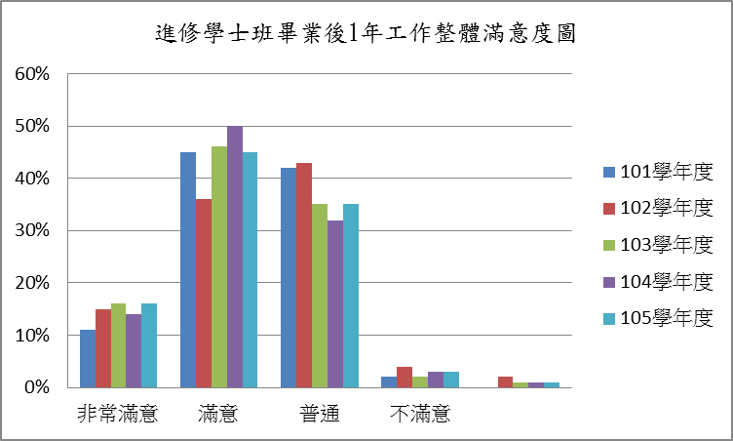

圖2-4 101-105學年度進修學士班畢業後1年之工作整體滿意度

**二、碩博士班**

1. **專業能力與工作所要求的相符程度**

105學年度碩博士班畢業生畢業後1年之專業能力與工作所需要求的相符程度，如表2-7顯示，研究所碩士班畢業生畢業後1年認為兩者符合者佔44%，其次為非常符合之比例佔28%。至於進修碩士班，如表2-8顯示，認為符合者佔52%，其次為非常符合者佔35%。研究所博士班畢業後1年，認為兩者非常符合者佔57%，其次為符合之比例佔43%。

表2-7 101-105學年度研究所碩士班畢業後1年之專業能力與工作所要求的相符程度

|  |  |  |  |  |  |  |  |  |  |  |  |
| --- | --- | --- | --- | --- | --- | --- | --- | --- | --- | --- | --- |
| 畢業  學年度 | 調查人數 | 專業能力與工作所要求的相符程度 | | | | | | | | | |
| 非常符合 | | 符合 | | 尚可 | | 不符合 | | 非常不符合 | |
| 人數 | 比例 | 人數 | 比例 | 人數 | 比例 | 人數 | 比例 | 人數 | 比例 |
| 101 | 331 | 96 | 29% | 166 | 50% | 52 | 16% | 15 | 5% | 2 | 1% |
| 102 | 281 | 108 | 38% | 110 | 39% | 44 | 16% | 12 | 4% | 7 | 2% |
| 103 | 303 | 63 | 21% | 168 | 55% | 50 | 17% | 13 | 4% | 9 | 3% |
| 104 | 222 | 66 | 30% | 92 | 41% | 48 | 22% | 11 | 5% | 5 | 2% |
| 105 | 206 | 58 | 28% | 90 | 44% | 44 | 21% | 8 | 4% | 6 | 3% |

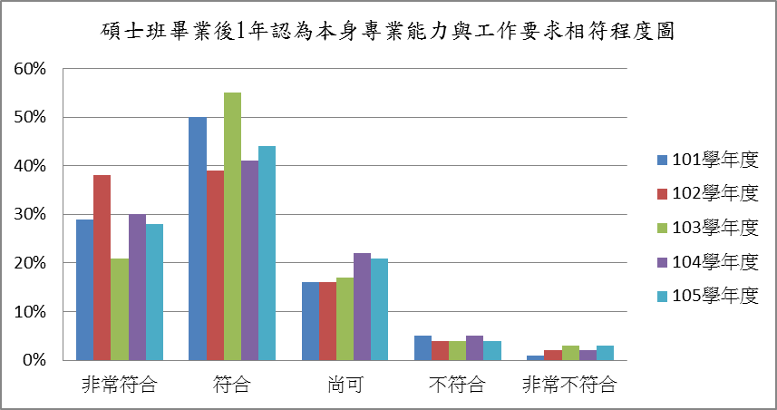

圖2-5 101-105學年度研究所碩士班畢業後1年之專業能力與工作所要求的相符程度圖

表2-8 101-105學年度進修碩士班畢業後1年之專業能力與工作所要求的相符程度

|  |  |  |  |  |  |  |  |  |  |  |  |
| --- | --- | --- | --- | --- | --- | --- | --- | --- | --- | --- | --- |
| 畢業  學年度 | 調查人數 | 專業能力與工作所要求的相符程度 | | | | | | | | | |
| 非常符合 | | 符合 | | 尚可 | | 不符合 | | 非常不符合 | |
| 人數 | 比例 | 人數 | 比例 | 人數 | 比例 | 人數 | 比例 | 人數 | 比例 |
| 101 | 192 | 64 | 33% | 111 | 58% | 13 | 7% | 3 | 2% | 1 | 1% |
| 102 | 224 | 153 | 68% | 48 | 21% | 21 | 9% | 0 | 0% | 2 | 1% |
| 103 | 205 | 61 | 30% | 129 | 63% | 10 | 5% | 5 | 2% | 0 | 0% |
| 104 | 168 | 83 | 49% | 71 | 42% | 9 | 5% | 2 | 1% | 3 | 2% |
| 105 | 226 | 80 | 35% | 117 | 52% | 26 | 12% | 2 | 1% | 1 | 0% |

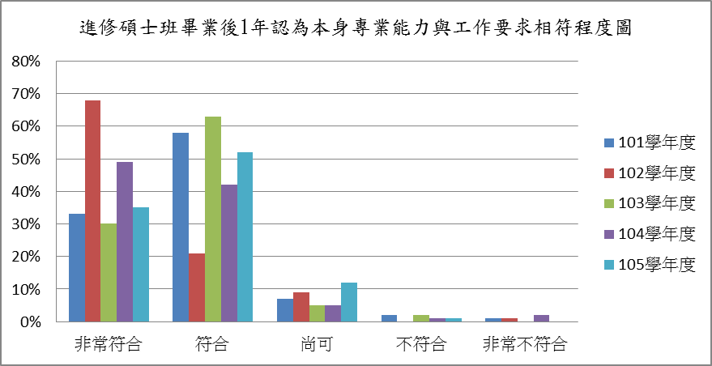

圖2-6 101-105學年度進修碩士班畢業後1年之專業能力與工作所要求的相符程度圖

表2-9 101-105學年度研究所博士班畢業後1年之專業能力與工作所要求的相符程度

|  |  |  |  |  |  |  |  |  |  |  |  |
| --- | --- | --- | --- | --- | --- | --- | --- | --- | --- | --- | --- |
| 畢業學年度 | 調查人數 | 專業能力與工作所要求的相符程度 | | | | | | | | | |
| 非常符合 | | 符合 | | 尚可 | | 不符合 | | 非常不符合 | |
| 人數 | 比例 | 人數 | 比例 | 人數 | 比例 | 人數 | 比例 | 人數 | 比例 |
| 101 | 18 | 8 | 44% | 9 | 50% | 0 | 0% | 0 | 0% | 1 | 6% |
| 102 | 17 | 12 | 71% | 4 | 24% | 0 | 0% | 0 | 0% | 1 | 6% |
| 103 | 26 | 17 | 65% | 9 | 35% | 0 | 0% | 0 | 0% | 0 | 0% |
| 104 | 15 | 12 | 80% | 3 | 20% | 0 | 0% | 0 | 0% | 0 | 0% |
| 105 | 23 | 13 | 57% | 10 | 43% | 0 | 0% | 0 | 0% | 0 | 0% |

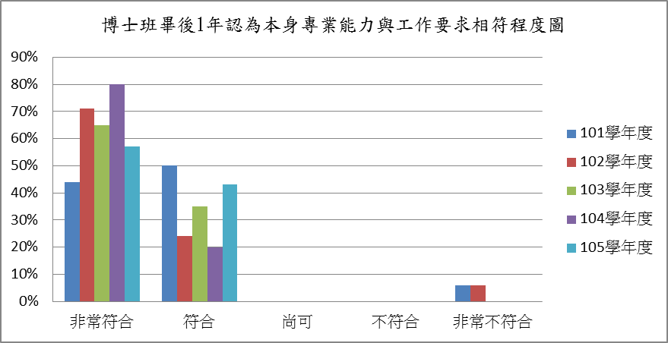

圖2-7 101-105學年度研究所博士班畢業後1年之專業能力與工作所要求的相符程度圖

1. **工作內容是否需要具備專業證照**

105學年度碩博士班畢業生畢業後1年之工作內容是否需要具備專業證照，如表2-10顯示，研究所碩士班畢業生畢業後1年之工作需要具備專業證照者佔41%。至於進修碩士班，如表2-11顯示，工作需要具備專業證照者佔67%。研究所博士班畢業後1年，其工作需要具備專業證照者佔61%。

表2-10 101-105學年度研究所碩士班畢業後1年之工作內容是否需要具備專業證照

|  |  |  |  |  |  |
| --- | --- | --- | --- | --- | --- |
| 畢業學年度 | 調查人數 | 具備專業證照 | | | |
| 需要 | | 不需要 | |
| 人數 | 比例 | 人數 | 比例 |
| 101 | 331 | 153 | 46% | 178 | 54% |
| 102 | 281 | 138 | 49% | 143 | 51% |
| 103 | 303 | 137 | 45% | 166 | 55% |
| 104 | 222 | 111 | 50% | 111 | 50% |
| 105 | 206 | 84 | 41% | 122 | 59% |

表2-11 101-105學年度進修碩士班畢業後1年之工作內容是否需要具備專業證照

|  |  |  |  |  |  |
| --- | --- | --- | --- | --- | --- |
| 畢業學年度 | 調查人數 | 具備專業證照 | | | |
| 需要 | | 不需要 | |
| 人數 | 比例 | 人數 | 比例 |
| 101 | 193 | 126 | 65% | 67 | 35% |
| 102 | 224 | 162 | 72% | 62 | 28% |
| 103 | 205 | 135 | 66% | 70 | 34% |
| 104 | 168 | 128 | 76% | 40 | 24% |
| 105 | 226 | 152 | 67% | 74 | 33% |

表2-12 101-105學年度研究所博士班畢業後1年之工作內容是否需要具備專業證照

|  |  |  |  |  |  |
| --- | --- | --- | --- | --- | --- |
| 畢業學年度 | 調查人數 | 具備專業證照 | | | |
| 需要 | | 不需要 | |
| 人數 | 比例 | 人數 | 比例 |
| 101 | 18 | 13 | 72% | 5 | 28% |
| 102 | 17 | 14 | 82% | 3 | 18% |
| 103 | 26 | 17 | 65% | 9 | 35% |
| 104 | 15 | 9 | 60% | 6 | 40% |
| 105 | 23 | 14 | 61% | 9 | 39% |

1. **工作整體滿意度**

105學年度碩博士班畢業生畢業後1年之工作整體滿意度，如表2-13顯示，研究所碩士班畢業生畢業後1年認為滿意者佔50%，其次為普通之比例佔28%。至於進修碩士班，如表2-14顯示，認為滿意者佔62%，其次為非常滿意之比例佔23%。研究所博士班畢業後1年，認為滿意者佔70%，其次為非常滿意之比例佔22%。

表2-13 101-105學年度研究所碩士班畢業後1年之工作整體滿意度

|  |  |  |  |  |  |  |  |  |  |  |  |
| --- | --- | --- | --- | --- | --- | --- | --- | --- | --- | --- | --- |
| 畢業  學年度 | 調查  人數 | 工作整體滿意度 | | | | | | | | | |
| 非常滿意 | | 滿意 | | 普通 | | 不滿意 | | 非常不滿意 | |
| 人數 | 比例 | 人數 | 比例 | 人數 | 比例 | 人數 | 比例 | 人數 | 比例 |
| 101 | 331 | 69 | 21% | 175 | 53% | 77 | 23% | 6 | 2% | 4 | 1% |
| 102 | 281 | 78 | 28% | 125 | 44% | 73 | 26% | 4 | 1% | 1 | 0% |
| 103 | 303 | 37 | 12% | 178 | 59% | 71 | 23% | 13 | 4% | 4 | 1% |
| 104 | 222 | 50 | 23% | 112 | 50% | 54 | 24% | 4 | 2% | 2 | 1% |
| 105 | 206 | 36 | 17% | 102 | 50% | 58 | 28% | 7 | 3% | 3 | 1% |

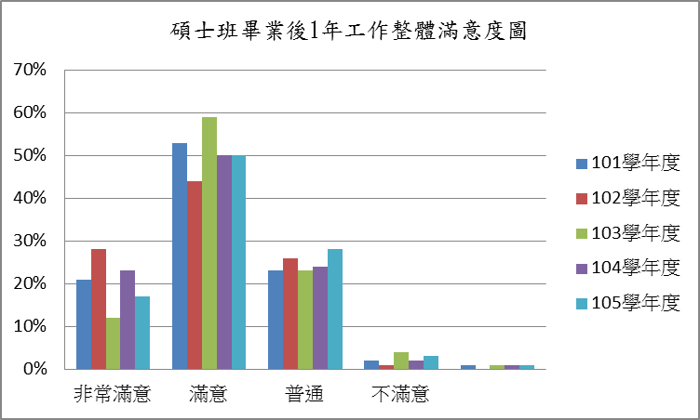

圖2-8 101-105學年度研究所碩士班畢業後1年之工作整體滿意度圖

表2-14 101-105學年度進修碩士班畢業後1年之工作整體滿意度

|  |  |  |  |  |  |  |  |  |  |  |  |
| --- | --- | --- | --- | --- | --- | --- | --- | --- | --- | --- | --- |
| 畢業  學年度 | 調查  人數 | 工作整體滿意度 | | | | | | | | | |
| 非常滿意 | | 滿意 | | 普通 | | 不滿意 | | 非常不滿意 | |
| 人數 | 比例 | 人數 | 比例 | 人數 | 比例 | 人數 | 比例 | 人數 | 比例 |
| 101 | 193 | 30 | 16% | 117 | 61% | 41 | 21% | 3 | 2% | 2 | 1% |
| 102 | 224 | 90 | 40% | 94 | 42% | 33 | 15% | 3 | 1% | 4 | 2% |
| 103 | 205 | 45 | 22% | 139 | 68% | 18 | 9% | 1 | 0% | 2 | 1% |
| 104 | 168 | 60 | 36% | 83 | 49% | 20 | 12% | 5 | 3% | 0 | 0% |
| 105 | 226 | 52 | 23% | 141 | 62% | 32 | 14% | 1 | 0% | 0 | 0% |

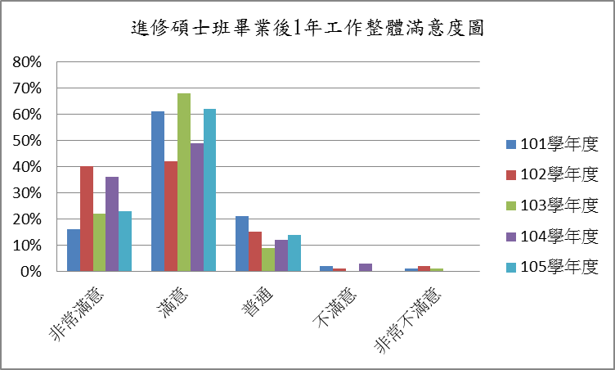

圖2-9 101-105學年度進修碩士班畢業後1年之工作整體滿意度圖

表2-15 101-105學年度研究所博士班畢業後1年之工作整體滿意度

|  |  |  |  |  |  |  |  |  |  |  |  |
| --- | --- | --- | --- | --- | --- | --- | --- | --- | --- | --- | --- |
| 畢業  學年度 | 調查  人數 | 工作整體滿意度 | | | | | | | | | |
| 非常滿意 | | 滿意 | | 普通 | | 不滿意 | | 非常不滿意 | |
| 人數 | 比例 | 人數 | 比例 | 人數 | 比例 | 人數 | 比例 | 人數 | 比例 |
| 101 | 18 | 6 | 33% | 8 | 44% | 3 | 17% | 0 | 0% | 1 | 6% |
| 102 | 17 | 11 | 65% | 4 | 24% | 2 | 12% | 0 | 0% | 0 | 0% |
| 103 | 26 | 11 | 42% | 13 | 50% | 2 | 8% | 0 | 0% | 0 | 0% |
| 104 | 15 | 5 | 33% | 6 | 40% | 3 | 20% | 1 | 7% | 0 | 0% |
| 105 | 23 | 5 | 22% | 16 | 70% | 2 | 9% | 0 | 0% | 0 | 0% |

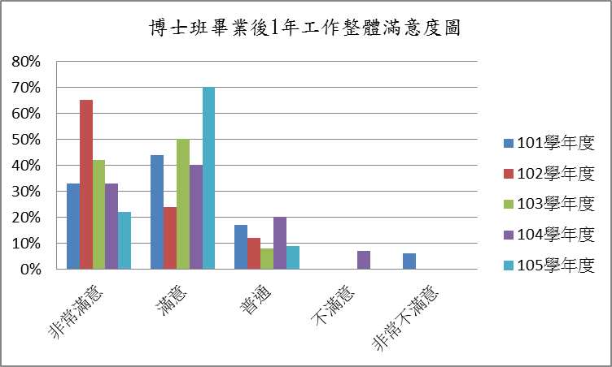

圖2-10 101-105學年度研究所博士班畢業後1年之工作整體滿意度圖

# 參、學習回饋

下述分析為大學部及碩博士班畢業生學習回饋資料，其中大學部分為一般學制及進修學士班之學生，而碩士班則分為研究所碩士班及進修碩士班之學生。

1. **大學部**
2. **工作內容與原就讀系、所、學位學程之專業訓練課程之相符程度**

105學年度大學部畢業生畢業後1年之工作內容與專業訓練之相符程度，如表3-1顯示，大學部畢業生畢業後1年認為相符者佔29%，其次為普通佔27%。至於進修學士班，如表3-2顯示，認為不相符佔25%，其次為普通之比例佔25%。

表3- 1 101-105學年度大學部畢業後1年之工作內容與專業訓練之相符程度

|  |  |  |  |  |  |  |  |  |  |  |  |
| --- | --- | --- | --- | --- | --- | --- | --- | --- | --- | --- | --- |
| 畢業  學年度 | 調查  人數 | 工作內容與專業訓練之相符程度 | | | | | | | | | |
| 非常相符 | | 相符 | | 普通 | | 不相符 | | 非常不相符 | |
| 人數 | 比例 | 人數 | 比例 | 人數 | 比例 | 人數 | 比例 | 人數 | 比例 |
| 101 | 617 | 98 | 16% | 195 | 32% | 144 | 23% | 118 | 19% | 62 | 10% |
| 102 | 431 | 108 | 25% | 100 | 23% | 100 | 23% | 58 | 13% | 65 | 15% |
| 103 | 420 | 90 | 21% | 116 | 28% | 86 | 20% | 61 | 15% | 67 | 16% |
| 104 | 504 | 104 | 21% | 140 | 28% | 111 | 22% | 86 | 17% | 63 | 13% |
| 105 | 532 | 84 | 16% | 155 | 29% | 145 | 27% | 96 | 18% | 52 | 10% |

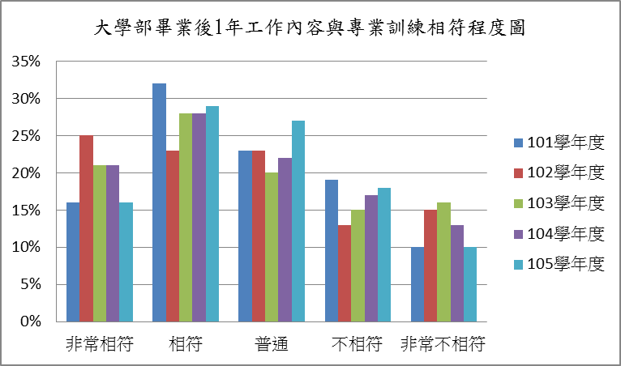

圖3-1 101-105學年度大學部畢業後1年之工作內容與專業訓練之相符程度圖

表3- 2 101-105學年度進修學士班畢業後1年之工作內容與專業訓練之相符程度

|  |  |  |  |  |  |  |  |  |  |  |  |
| --- | --- | --- | --- | --- | --- | --- | --- | --- | --- | --- | --- |
| 畢業  學年度 | 調查  人數 | 工作內容與專業訓練之相符程度 | | | | | | | | | |
| 非常相符 | | 相符 | | 普通 | | 不相符 | | 非常不相符 | |
| 人數 | 比例 | 人數 | 比例 | 人數 | 比例 | 人數 | 比例 | 人數 | 比例 |
| 101 | 258 | 17 | 7% | 73 | 28% | 50 | 19% | 91 | 35% | 27 | 10% |
| 102 | 132 | 28 | 21% | 23 | 17% | 48 | 36% | 14 | 11% | 19 | 14% |
| 103 | 171 | 26 | 15% | 31 | 18% | 26 | 15% | 39 | 23% | 49 | 29% |
| 104 | 180 | 22 | 12% | 34 | 19% | 55 | 31% | 45 | 25% | 24 | 13% |
| 105 | 178 | 21 | 12% | 41 | 23% | 45 | 25% | 50 | 28% | 21 | 12% |

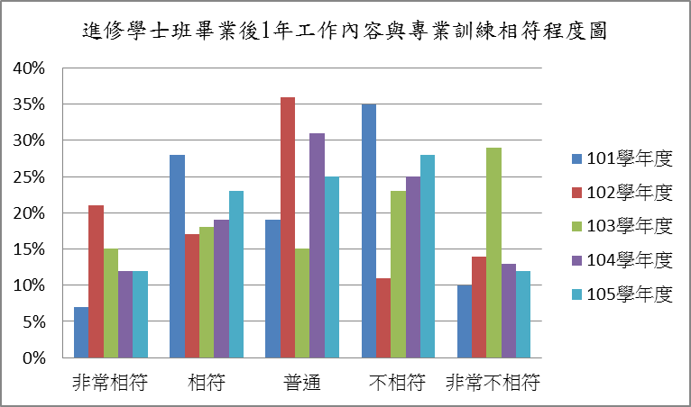

圖3-2 101-105學年度進修學士班畢業後1年之工作內容與專業訓練之相符程度圖

1. **是否為了工作規劃進修、準備考試或其他證照**

105學年度大學部畢業生畢業後1年已就業者規劃進修、準備考試或其他證照，如表3-3顯示，大學部畢業生畢業後1年規劃國內進修者佔13%，國家考試佔10%。至於進修學士班，如表3-4顯示，技術士者佔12%，國內進修佔11%。

表3- 3 101-105學年度大學部畢業後1年規劃進修、準備考試或其他證照

|  |  |  |  |  |  |  |  |  |  |  |  |  |  |  |  |  |  |  |  |  |  |
| --- | --- | --- | --- | --- | --- | --- | --- | --- | --- | --- | --- | --- | --- | --- | --- | --- | --- | --- | --- | --- | --- |
| 畢業  學年度 | 調查  人數 | 規劃進修、準備考試或其他證照 | | | | | | | | | | | | | | | | | | | |
| 國內進修 | | 國外進修 | | 國家考試 | | 技術士  證照 | | 金融證照 | | 教師證 | | 語言證照 | | 電腦證照 | | 其他 | | 目前暫無  規劃 | |
| 人數 | 比例 | 人數 | 比例 | 人數 | 比例 | 人數 | 比例 | 人數 | 比例 | 人數 | 比例 | 人數 | 比例 | 人數 | 比例 | 人數 | 比例 | 人數 | 比例 |
| 101 | 1437 | 361 | 25% | 34 | 2% | 118 | 8% | 72 | 5% | 46 | 3% | 68 | 5% | 108 | 8% | 43 | 3% | 20 | 1% | 567 | 39% |
| 102 | 431 | 54 | 13% | 17 | 4% | 31 | 7% | 51 | 12% | 22 | 5% | 37 | 9% | 62 | 14% | 15 | 3% | 4 | 1% | 204 | 47% |
| 103 | 420 | 31 | 7% | 5 | 1% | 32 | 8% | 11 | 3% | 21 | 5% | 34 | 8% | 36 | 9% | 12 | 3% | 20 | 5% | 218 | 52% |
| 104 | 504 | 31 | 6% | 6 | 1% | 48 | 10% | 30 | 6% | 15 | 3% | 59 | 12% | 68 | 13% | 15 | 3% | 31 | 6% | 201 | 40% |
| 105 | 532 | 68 | 13% | 12 | 2% | 51 | 10% | 26 | 5% | 22 | 4% | 37 | 7% | 45 | 8% | 3 | 1% | 22 | 4% | 246 | 46% |

備註:101學年度本項次調查對象設定為所有同意填答學生，102-104學年度本項次調查對象設定為已就業學生且可複選。

表3- 4 101-105學年度進修學士班畢業後1年規劃進修、準備考試或其他證照

|  |  |  |  |  |  |  |  |  |  |  |  |  |  |  |  |  |  |  |  |  |  |
| --- | --- | --- | --- | --- | --- | --- | --- | --- | --- | --- | --- | --- | --- | --- | --- | --- | --- | --- | --- | --- | --- |
| 畢業  學年度 | 調查  人數 | 規劃進修、準備考試或其他證照 | | | | | | | | | | | | | | | | | | | |
| 國內進修 | | 國外進修 | | 國家考試 | | 技術士  證照 | | 金融證照 | | 教師證 | | 語言證照 | | 電腦證照 | | 其他 | | 目前暫無  規劃 | |
| 人數 | 比例 | 人數 | 比例 | 人數 | 比例 | 人數 | 比例 | 人數 | 比例 | 人數 | 比例 | 人數 | 比例 | 人數 | 比例 | 人數 | 比例 | 人數 | 比例 |
| 101 | 345 | 39 | 11% | 4 | 1% | 35 | 10% | 24 | 7% | 9 | 3% | 8 | 2% | 9 | 3% | 6 | 2% | 8 | 2% | 203 | 59% |
| 102 | 132 | 11 | 8% | 1 | 1% | 9 | 7% | 14 | 11% | 6 | 5% | 3 | 2% | 6 | 5% | 5 | 4% | 4 | 3% | 83 | 63% |
| 103 | 171 | 13 | 8% | 0 | 0% | 12 | 7% | 4 | 2% | 7 | 4% | 2 | 1% | 7 | 4% | 1 | 1% | 17 | 10% | 108 | 63% |
| 104 | 180 | 12 | 7% | 1 | 1% | 16 | 9% | 11 | 6% | 8 | 4% | 2 | 1% | 5 | 3% | 7 | 4% | 3 | 2% | 115 | 64% |
| 105 | 178 | 19 | 11% | 1 | 1% | 12 | 7% | 21 | 12% | 8 | 4% | 2 | 1% | 3 | 2% | 0 | 0% | 7 | 4% | 105 | 59% |

**(三)在學期間哪些「學習經驗」對於現在工作有所幫助**

105學年度大學部畢業後1年畢業生，認為在學期間對於工作有幫助之學習經驗，如表3-5顯示，大學部畢業生畢業後1年認為專業知識、知能傳授對現在工作有幫助者佔54%為最多，其次為同學及老師人脈佔37%次之。至於大學部進修學士班，如表3-6顯示，認為專業知識、知能傳授對現在工作有幫助者佔53%為最多，同學及老師人脈佔41%次之。

表3- 5 105學年度大學部畢業後1年認為在學期間哪些「學習經驗」對工作有幫助

| 對於現在工作有所幫助之學習經驗(填答人數532人，可複選，至多3項) | | |
| --- | --- | --- |
| 學習經驗 | 人數 | 比例 |
| 專業知識、知能傳授 | 286 | 54% |
| 同學及老師人脈 | 195 | 37% |
| 課程實務/實作活動 | 147 | 28% |
| 業界實習 | 128 | 24% |
| 社團活動 | 93 | 17% |
| 語言學習 | 98 | 18% |
| 參與國際交流活動 | 11 | 2% |
| 志工服務、服務學習 | 33 | 6% |
| 研究或教學助理 | 24 | 5% |
| 其他訓練 | 32 | 6% |

表3- 6 105學年度進修學士班畢業後1年認為在學期間哪些「學習經驗」對工作有幫助

| 對於現在工作有所幫助之學習經驗(填答人數178人，可複選，至多3項) | | |
| --- | --- | --- |
| 學習經驗 | 人數 | 比例 |
| 專業知識、知能傳授 | 95 | 53% |
| 同學及老師人脈 | 73 | 41% |
| 課程實務/實作活動 | 25 | 14% |
| 業界實習 | 8 | 4% |
| 社團活動 | 11 | 6% |
| 語言學習 | 19 | 11% |
| 參與國際交流活動 | 4 | 2% |
| 志工服務、服務學習 | 11 | 6% |
| 研究或教學助理 | 2 | 1% |
| 其他訓練 | 25 | 14% |

**(四)在學期間最常參與學校哪些職涯活動或就業服務**

105學年度大學部畢業生，在學期間最常參與學校哪些職涯活動或就業服務，如表3-7顯示，受訪者中有63%曾參與過，受訪者曾參與之項目以校園企業徵才博覽會佔42%為最多。至於進修學士班，如表3-8顯示，受訪者中有28%曾參與過，受訪者曾參與之項目亦以校園企業徵才博覽會佔11%為最多。

表3- 7 105大學部畢業生在學期間最常參與學校哪些職涯活動或就業服務

| 填答人數1193人，可複選，至多3項 | | | |
| --- | --- | --- | --- |
| 職涯活動或就業服務 | | 人數 | 比例 |
| 沒有參與 | | 446 | 37% |
| 有參與 | | 747 | 63% |
| 參與項目(可複選，至多3項) | 大專校院就業職能平台(UCAN) | 55 | 5% |
| 職涯諮詢、就業諮詢 | 57 | 5% |
| 職涯發展課程(演講)及活動 | 138 | 12% |
| 業界實習、參訪 | 231 | 19% |
| 企業徵才說明 | 79 | 7% |
| 校園企業徵才博覽會 | 502 | 42% |
| 定期工作訊息 | 11 | 1% |
| 校內工讀 | 144 | 12% |
| 校外工讀 | 142 | 12% |
| 其他 | 4 | 0% |

表3-8 105進修學士班畢業生在學期間最常參與學校哪些職涯活動或就業服務

|  |  |  |  |
| --- | --- | --- | --- |
| 填答人數221人，可複選，至多3項 | | | |
| 職涯活動或就業服務 | | 人數 | 比例 |
| 沒有參與 | | 159 | 72% |
| 有參與 | | 62 | 28% |
| 參與項目(可複選，至多3項) | 大專校院就業職能平台(UCAN) | 7 | 3% |
| 職涯諮詢、就業諮詢 | 6 | 3% |
| 職涯發展課程(演講)及活動 | 11 | 5% |
| 業界實習、參訪 | 13 | 6% |
| 企業徵才說明 | 8 | 4% |
| 校園企業徵才博覽會 | 24 | 11% |
| 定期工作訊息 | 4 | 2% |
| 校內工讀 | 21 | 10% |
| 校外工讀 | 18 | 8% |
| 其他 | 1 | 0% |

1. **碩博士班**
2. **工作內容與原就讀系、所、學位學程之專業訓練課程之相符程度**

105學年度碩博士班畢業生畢業後1年之工作內容與專業訓練之相符程度，如表3-9顯示，研究所碩士班畢業生畢業後1年認為相符者佔38%，其次為非常相符者之比例佔27%。至於進修碩士班，如表3-10顯示，認為相符者佔50%。研究所博士班畢業後1年，認為相符者佔43%。

表3-9 101-105學年度研究所碩士班畢業後1年之工作內容與專業訓練之相符程度

|  |  |  |  |  |  |  |  |  |  |  |  |
| --- | --- | --- | --- | --- | --- | --- | --- | --- | --- | --- | --- |
| 畢業  學年度 | 調查  人數 | 工作內容與專業訓練之相符程度 | | | | | | | | | |
| 非常相符 | | 相符 | | 普通 | | 不相符 | | 非常不相符 | |
| 人數 | 比例 | 人數 | 比例 | 人數 | 比例 | 人數 | 比例 | 人數 | 比例 |
| 101 | 331 | 84 | 25% | 146 | 44% | 59 | 18% | 33 | 10% | 9 | 3% |
| 102 | 281 | 116 | 41% | 93 | 33% | 40 | 14% | 25 | 9% | 7 | 2% |
| 103 | 303 | 74 | 24% | 146 | 48% | 38 | 13% | 22 | 7% | 23 | 8% |
| 104 | 222 | 71 | 32% | 80 | 36% | 47 | 21% | 16 | 7% | 8 | 4% |
| 105 | 206 | 55 | 27% | 79 | 38% | 48 | 23% | 14 | 7% | 10 | 5% |

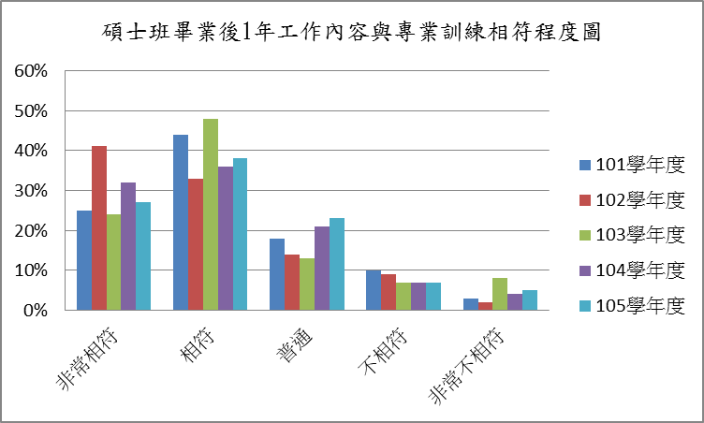

圖3- 3 101-105學年度研究所碩士班畢業後1年之工作內容與專業訓練之相符程度圖

表3-10 101-105學年度進修碩士班畢業後1年之工作內容與專業訓練之相符程度

|  |  |  |  |  |  |  |  |  |  |  |  |
| --- | --- | --- | --- | --- | --- | --- | --- | --- | --- | --- | --- |
| 畢業學年度 | 調查  人數 | 工作內容與專業訓練之相符程度 | | | | | | | | | |
| 非常相符 | | 相符 | | 普通 | | 不相符 | | 非常不相符 | |
| 人數 | 比例 | 人數 | 比例 | 人數 | 比例 | 人數 | 比例 | 人數 | 比例 |
| 101 | 194 | 45 | 23% | 111 | 57% | 20 | 10% | 14 | 7% | 4 | 2% |
| 102 | 224 | 143 | 64% | 43 | 19% | 30 | 13% | 1 | 0% | 7 | 3% |
| 103 | 205 | 75 | 37% | 92 | 45% | 27 | 13% | 6 | 3% | 5 | 2% |
| 104 | 168 | 70 | 42% | 70 | 42% | 22 | 13% | 4 | 2% | 2 | 1% |
| 105 | 226 | 60 | 27% | 114 | 50% | 42 | 19% | 10 | 4% | 0 | 0% |

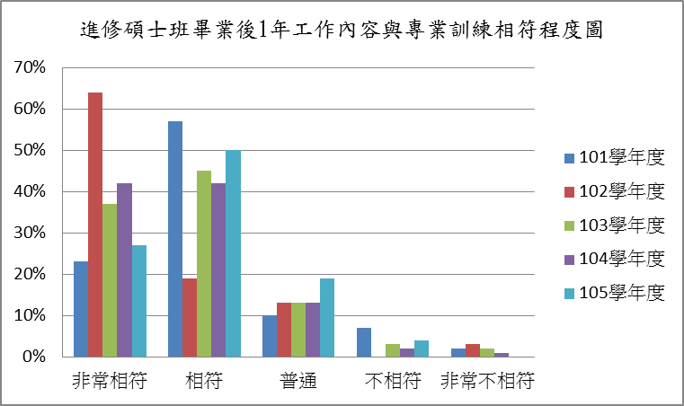

圖3-4 101-105學年度進修碩士班畢業後1年之工作內容與專業訓練之相符程度圖

表3-11 101-105學年度研究所博士班畢業後1年之工作內容與專業訓練之相符程度

|  |  |  |  |  |  |  |  |  |  |  |  |
| --- | --- | --- | --- | --- | --- | --- | --- | --- | --- | --- | --- |
| 畢業學年度 | 調查  人數 | 工作內容與專業訓練之相符程度 | | | | | | | | | |
| 非常相符 | | 相符 | | 普通 | | 不相符 | | 非常不相符 | |
| 人數 | 比例 | 人數 | 比例 | 人數 | 比例 | 人數 | 比例 | 人數 | 比例 |
| 101 | 18 | 10 | 56% | 7 | 39% | 0 | 0% | 0 | 0% | 1 | 6% |
| 102 | 17 | 13 | 76% | 3 | 18% | 0 | 0% | 0 | 0% | 1 | 6% |
| 103 | 26 | 15 | 58% | 10 | 38% | 1 | 4% | 0 | 0% | 0 | 0% |
| 104 | 15 | 8 | 53% | 7 | 47% | 0 | 0% | 0 | 0% | 0 | 0% |
| 105 | 23 | 9 | 39% | 10 | 43% | 3 | 13% | 1 | 4% | 0 | 0% |

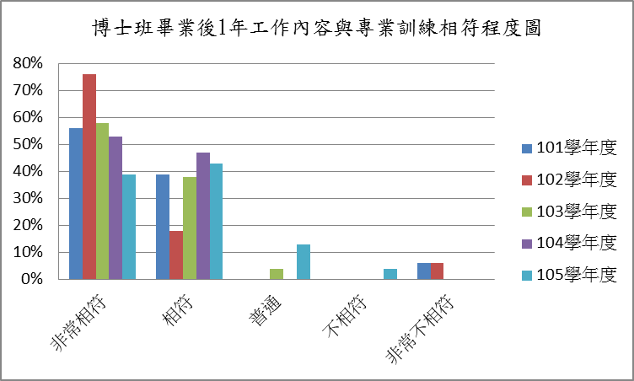

圖3-5 101-105學年度研究所博士班畢業後1年之工作內容與專業訓練之相符程度圖

1. **規劃進修、準備考試或其他證照**

105學年度碩博士班畢業生畢業後1年，規劃進修、準備考試或其他證照，如表3-12顯示，研究所碩士班畢業生畢業後1年以規劃國內進修佔19%為最多，其次為國家考試及語言證照各佔9%次之。至於碩士班進修學制，如表3-13顯示，規劃國內進修者佔47%，。研究所博士班畢業後1年，規劃國內進修者佔26%。

表3-12 101-105學年度研究所碩士班畢業後1年規劃進修、準備考試或其他證照

|  |  |  |  |  |  |  |  |  |  |  |  |  |  |  |  |  |  |  |  |  |  |
| --- | --- | --- | --- | --- | --- | --- | --- | --- | --- | --- | --- | --- | --- | --- | --- | --- | --- | --- | --- | --- | --- |
| 畢業  學年度 | 調查  人數 | 規劃進修、準備考試或其他證照 | | | | | | | | | | | | | | | | | | | |
| 國內進修 | | 國外進修 | | 國家考試 | | 技術士  證照 | | 金融證照 | | 教師證 | | 語言證照 | | 電腦證照 | | 其他 | | 目前暫無  規劃 | |
| 人數 | 比例 | 人數 | 比例 | 人數 | 比例 | 人數 | 比例 | 人數 | 比例 | 人數 | 比例 | 人數 | 比例 | 人數 | 比例 | 人數 | 比例 | 人數 | 比例 |
| 101 | 414 | 84 | 20% | 11 | 3% | 33 | 8% | 20 | 5% | 8 | 2% | 7 | 2% | 34 | 8% | 13 | 3% | 13 | 3% | 191 | 46% |
| 102 | 281 | 49 | 17% | 6 | 2% | 33 | 12% | 19 | 7% | 5 | 2% | 36 | 13% | 32 | 11% | 13 | 5% | 6 | 2% | 129 | 46% |
| 103 | 303 | 35 | 12% | 2 | 1% | 13 | 4% | 7 | 2% | 5 | 2% | 36 | 12% | 32 | 11% | 8 | 3% | 21 | 7% | 144 | 48% |
| 104 | 222 | 41 | 18% | 0 | 0% | 15 | 7% | 18 | 8% | 1 | 0% | 24 | 11% | 21 | 9% | 6 | 3% | 10 | 5% | 86 | 39% |
| 105 | 106 | 40 | 19% | 1 | 0% | 18 | 9% | 8 | 4% | 2 | 1% | 12 | 6% | 19 | 9% | 4 | 2% | 7 | 3% | 95 | 46% |

表3-13 101-105學年度進修碩士班畢業後1年規劃進修、準備考試或其他證照

|  |  |  |  |  |  |  |  |  |  |  |  |  |  |  |  |  |  |  |  |  |  |
| --- | --- | --- | --- | --- | --- | --- | --- | --- | --- | --- | --- | --- | --- | --- | --- | --- | --- | --- | --- | --- | --- |
| 畢業  學年度 | 調查  人數 | 規劃進修、準備考試或其他證照 | | | | | | | | | | | | | | | | | | | |
| 國內進修 | | 國外進修 | | 國家考試 | | 技術士  證照 | | 金融證照 | | 教師證 | | 語言證照 | | 電腦證照 | | 其他 | | 目前暫無  規劃 | |
| 人數 | 比例 | 人數 | 比例 | 人數 | 比例 | 人數 | 比例 | 人數 | 比例 | 人數 | 比例 | 人數 | 比例 | 人數 | 比例 | 人數 | 比例 | 人數 | 比例 |
| 101 | 198 | 80 | 40% | 6 | 3% | 10 | 5% | 5 | 3% | 1 | 1% | 1 | 1% | 6 | 3% | 0 | 0% | 0 | 0% | 89 | 45% |
| 102 | 224 | 19 | 8% | 0 | 0% | 14 | 6% | 18 | 8% | 25 | 11% | 48 | 21% | 11 | 5% | 4 | 2% | 5 | 2% | 100 | 45% |
| 103 | 205 | 36 | 18% | 0 | 0% | 5 | 2% | 4 | 2% | 16 | 8% | 20 | 10% | 9 | 4% | 0 | 0% | 15 | 7% | 100 | 49% |
| 104 | 168 | 58 | 35% | 0 | 0% | 11 | 7% | 6 | 4% | 4 | 2% | 33 | 20% | 12 | 7% | 1 | 1% | 3 | 2% | 40 | 24% |
| 105 | 226 | 107 | 47% | 4 | 2% | 12 | 5% | 6 | 3% | 8 | 4% | 4 | 2% | 3 | 1% | 2 | 1% | 4 | 2% | 76 | 34% |

表3-14 101-105學年度研究所博士班畢業後1年規劃進修、準備考試或其他證照

|  |  |  |  |  |  |  |  |  |  |  |  |  |  |  |  |  |  |  |  |  |  |
| --- | --- | --- | --- | --- | --- | --- | --- | --- | --- | --- | --- | --- | --- | --- | --- | --- | --- | --- | --- | --- | --- |
| 畢業  學年度 | 調查  人數 | 規劃進修、準備考試或其他證照 | | | | | | | | | | | | | | | | | | | |
| 國內進修 | | 國外進修 | | 國家考試 | | 技術士  證照 | | 金融證照 | | 教師證 | | 語言證照 | | 電腦證照 | | 其他 | | 目前暫無  規劃 | |
| 人數 | 比例 | 人數 | 比例 | 人數 | 比例 | 人數 | 比例 | 人數 | 比例 | 人數 | 比例 | 人數 | 比例 | 人數 | 比例 | 人數 | 比例 | 人數 | 比例 |
| 101 | 18 | 1 | 6% | 3 | 17% | 3 | 17% | 2 | 11% | 0 | 0% | 2 | 11% | 3 | 17% | 0 | 0% | 0 | 0% | 4 | 22% |
| 102 | 17 | 7 | 41% | 2 | 12% | 0 | 0% | 1 | 6% | 0 | 0% | 4 | 24% | 1 | 6% | 0 | 0% | 0 | 0% | 7 | 41% |
| 103 | 26 | 5 | 19% | 0 | 0% | 0 | 0% | 1 | 4% | 0 | 0% | 2 | 8% | 3 | 12% | 0 | 0% | 3 | 12% | 12 | 46% |
| 104 | 15 | 5 | 33% | 0 | 0% | 2 | 13% | 0 | 0% | 0 | 0% | 1 | 7% | 0 | 0% | 0 | 0% | 0 | 0% | 7 | 47% |
| 105 | 23 | 6 | 26% | 0 | 0% | 0 | 0% | 2 | 9% | 0 | 0% | 1 | 4% | 1 | 4% | 0 | 0% | 1 | 4% | 12 | 52% |

**(三)在學期間哪些「學習經驗」對於現在工作有所幫助**

105學年度研究所碩士班畢業生畢業後1年，認為在學期間對於工作有幫助之學習經驗調查結果，如表3-15顯示，認為專業知識、知能傳授有幫助者佔73%為最多，其次為同學及老師人脈佔44%次之。如表3-16顯示，進修碩士班畢業生畢業後1年，認為專業知識、知能傳授有幫助者佔81%為最多，同學及老師人脈佔60次之%。至於研究所博士班則83%認為專業知識、知能傳授有幫助者，而認為同學及老師人脈有幫助者為43%。

表3-15 105學年度碩士班畢業後1年認為在學期間哪些「學習經驗」對工作有幫助

| 對於現在工作有所幫助之學習經驗(填答人數206人，可複選，至多3項) | | |
| --- | --- | --- |
| 學習經驗 | 人數 | 比例 |
| 專業知識、知能傳授 | 151 | 73% | 0 | 0% | 2 | 13% | 0 | 0% | 0 | 0% | 1 | 7% | 0 | 0% | 0 | 0% | 0 | 0% | 7 | 47% |
| 同學及老師人脈 | 90 | 44% |
| 課程實務/實作活動 | 72 | 35% |
| 業界實習 | 39 | 19% |
| 社團活動 | 6 | 3% |
| 語言學習 | 12 | 6% |
| 參與國際交流活動 | 8 | 4% |
| 志工服務、服務學習 | 6 | 3% |
| 研究或教學助理 | 45 | 22% |
| 其他訓練 | 9 | 4% |

表3-16 105學年度進修碩士班畢業後1年認為在學期間哪些「學習經驗」對工作有幫助

|  |  |  |
| --- | --- | --- |
| 對於現在工作有所幫助之學習經驗(填答人數226人，可複選，至多3項) | | |
| 學習經驗 | 人數 | 比例 |
| 專業知識、知能傳授 | 184 | 81% |
| 同學及老師人脈 | 136 | 60% |
| 課程實務/實作活動 | 66 | 29% |
| 業界實習 | 15 | 7% |
| 社團活動 | 2 | 1% |
| 語言學習 | 3 | 1% |
| 參與國際交流活動 | 4 | 2% |
| 志工服務、服務學習 | 2 | 1% |
| 研究或教學助理 | 8 | 4% |
| 其他訓練 | 7 | 3% |

表3-17 105學年度博士班畢業後1年認為在學期間哪些「學習經驗」對工作有幫助

|  |  |  |
| --- | --- | --- |
| 對於現在工作有所幫助之學習經驗(填答人數23人，可複選，至多3項) | | |
| 學習經驗 | 人數 | 比例 |
| 專業知識、知能傳授 | 19 | 83% |
| 同學及老師人脈 | 12 | 52% |
| 課程實務/實作活動 | 5 | 22% |
| 業界實習 | 4 | 17% |
| 社團活動 | 0 | 0% |
| 語言學習 | 0 | 0% |
| 參與國際交流活動 | 0 | 0% |
| 志工服務、服務學習 | 0 | 0% |
| 研究或教學助理 | 4 | 17% |
| 其他訓練 | 0 | 0% |

**(四)在學期間最常參與學校哪些職涯活動或就業服務**

105學年度研究所碩士班畢業生，在學期間最常參與學校哪些職涯活動或就業服務，如表3-18顯示，受訪者中沒有參與者佔44%，有參與者佔56%，受訪者曾參與之項目以校園企業徵才博覽會佔27%最多。進修碩士班，如表3-19顯示，受訪者中有86%未曾參與，受訪者曾參與之項目以業界參訪、實習佔11%為最多。而研究所博士班受訪者中有83%未曾參與，受訪者曾參之項目以校園企業徵才博覽會佔8%最多。

表3-18 105研究所碩士班畢業生在學期間最常參與學校哪些職涯活動或就業服務

|  |  |  |  |
| --- | --- | --- | --- |
| 填答人數270人，可複選，至多3項 | | | |
| 職涯活動或就業服務 | | 人數 | 比例 |
| 沒有參與 | | 118 | 44% |
| 有參與 | | 152 | 56% |
| 參與項目(可複選，至多3項) | 大專校院就業職能平台(UCAN) | 17 | 6% |
| 職涯諮詢、就業諮詢 | 14 | 5% |
| 職涯發展課程(演講)及活動 | 27 | 10% |
| 業界實習、參訪 | 51 | 19% |
| 企業徵才說明 | 12 | 4% |
| 校園企業徵才博覽會 | 72 | 27% |
| 定期工作訊息 | 8 | 3% |
| 校內工讀 | 56 | 21% |
| 校外工讀 | 18 | 7% |
| 其他 | 1 | 0% |

表3-19 105進修碩士班畢業生在學期間最常參與學校哪些職涯活動或就業服務

|  |  |  |  |
| --- | --- | --- | --- |
| 填答人數231人，可複選，至多3項 | | | |
| 職涯活動或就業服務 | | 人數 | 比例 |
| 沒有參與 | | 199 | 86% |
| 有參與 | | 32 | 14% |
| 參與項目(可複選，至多3項) | 大專校院就業職能平台(UCAN) | 0 | 0% |
| 職涯諮詢、就業諮詢 | 1 | 0% |
| 職涯發展課程(演講)及活動 | 9 | 4% |
| 業界實習、參訪 | 25 | 11% |
| 企業徵才說明 | 3 | 1% |
| 校園企業徵才博覽會 | 2 | 1% |
| 定期工作訊息 | 1 | 0% |
| 校內工讀 | 1 | 0% |
| 校外工讀 | 1 | 0% |
| 其他 | 2 | 1% |

表3-20 105研究所博士班畢業生在學期間最常參與學校哪些職涯活動或就業服務

|  |  |  |  |
| --- | --- | --- | --- |
| 填答人數24人，可複選，至多3項 | | | |
| 職涯活動或就業服務 | | 人數 | 比例 |
| 沒有參與 | | 20 | 83% |
| 有參與 | | 4 | 17% |
| 參與項目(可複選，至多3項) | 大專校院就業職能平台(UCAN) | 0 | 0% |
| 職涯諮詢、就業諮詢 | 0 | 0% |
| 職涯發展課程(演講)及活動 | 1 | 4% |
| 業界實習、參訪 | 1 | 4% |
| 企業徵才說明 | 0 | 0% |
| 校園企業徵才博覽會 | 2 | 8% |
| 定期工作訊息 | 0 | 0% |
| 校內工讀 | 0 | 0% |
| 校外工讀 | 0 | 0% |
| 其他 | 0 | 0% |

# 附表一：105學年度畢業後1年畢業生流向

| **院/系所** | **畢業人數** | **問卷數** | **就業(含全職及部分工時)** | | | | | | | | | | | | | | **就業數** | **就業率** | **非就業** | | | | | | | |
| --- | --- | --- | --- | --- | --- | --- | --- | --- | --- | --- | --- | --- | --- | --- | --- | --- | --- | --- | --- | --- | --- | --- | --- | --- | --- | --- |
| **公民營企業** | | **政府部門含職業軍人** | | **學校** | | **非營利機構** | | **創業** | | **自由工作者** | | **其他就業** | | **服役** | | **升學或進修中** | | **準備考試** | | **其他原因未就業** | |
| **人數** | **比例** | **人數** | **比例** | **人數** | **比例** | **人數** | **比例** | **人數** | **比例** | **人數** | **比例** | **人數** | **比例** | **人數** | **比例** | **人數** | **比例** | **人數** | **比例** | **人數** | **比例** |
| **師範學院** | **503** | **394** | **45** | **11%** | **16** | **4%** | **203** | **52%** | **10** | **3%** | **5** | **1%** | **4** | **1%** | **7** | **2%** | **290** | **74%** | **12** | **3%** | **42** | **11%** | **28** | **7%** | **22** | **6%** |
| **幼兒教育學系** | **75** | **53** | **6** | **11%** | **0** | **0%** | **33** | **62%** | **1** | **2%** | **1** | **2%** | **1** | **2%** | **1** | **2%** | **43** | **81%** | **0** | **0%** | **2** | **4%** | **3** | **6%** | **5** | **9%** |
| 大學部 | 45 | 28 | 6 | 21% | 0 | 0% | 11 | 39% | 0 | 0% | 0 | 0% | 1 | 4% | 1 | 4% | 19 | 68% | 0 | 0% | 2 | 7% | 3 | 11% | 4 | 14% |
| 研究所碩士班 | 9 | 7 | 0 | 0% | 0 | 0% | 5 | 71% | 1 | 14% | 0 | 0% | 0 | 0% | 0 | 0% | 6 | 86% | 0 | 0% | 0 | 0% | 0 | 0% | 1 | 14% |
| 進修碩士班 | 21 | 18 | 0 | 0% | 0 | 0% | 17 | 94% | 0 | 0% | 1 | 6% | 0 | 0% | 0 | 0% | 18 | 100% | 0 | 0% | 0 | 0% | 0 | 0% | 0 | 0% |
| **特殊教育學系** | **50** | **44** | **2** | **5%** | **0** | **0%** | **28** | **64%** | **1** | **2%** | **0** | **0%** | **0** | **0%** | **0** | **0%** | **31** | **70%** | **0** | **0%** | **7** | **16%** | **3** | **7%** | **3** | **7%** |
| 大學部 | 41 | 38 | 2 | 5% | 0 | 0% | 22 | 58% | 1 | 3% | 0 | 0% | 0 | 0% | 0 | 0% | 25 | 66% | 0 | 0% | 7 | 18% | 3 | 8% | 3 | 8% |
| 研究所碩士班 | 9 | 6 | 0 | 0% | 0 | 0% | 6 | 100% | 0 | 0% | 0 | 0% | 0 | 0% | 0 | 0% | 6 | 100% | 0 | 0% | 0 | 0% | 0 | 0% | 0 | 0% |
| **教育學系** | **98** | **84** | **1** | **1%** | **1** | **1%** | **59** | **70%** | **1** | **1%** | **0** | **0%** | **0** | **0%** | **2** | **2%** | **64** | **76%** | **3** | **4%** | **4** | **5%** | **9** | **11%** | **4** | **5%** |
| 大學部 | 45 | 42 | 1 | 2% | 1 | 2% | 19 | 45% | 1 | 2% | 0 | 0% | 0 | 0% | 2 | 5% | 24 | 57% | 3 | 7% | 3 | 7% | 8 | 19% | 4 | 10% |
| 研究所碩士班 | 19 | 14 | 0 | 0% | 0 | 0% | 12 | 86% | 0 | 0% | 0 | 0% | 0 | 0% | 0 | 0% | 12 | 86% | 0 | 0% | 1 | 7% | 1 | 7% | 0 | 0% |
| 進修碩士班 | 26 | 20 | 0 | 0% | 0 | 0% | 20 | 100% | 0 | 0% | 0 | 0% | 0 | 0% | 0 | 0% | 20 | 100% | 0 | 0% | 0 | 0% | 0 | 0% | 0 | 0% |
| 研究所博士班 | 8 | 8 | 0 | 0% | 0 | 0% | 8 | 100% | 0 | 0% | 0 | 0% | 0 | 0% | 0 | 0% | 8 | 100% | 0 | 0% | 0 | 0% | 0 | 0% | 0 | 0% |
| **輔導與諮商學系** | **94** | **79** | **5** | **6%** | **9** | **11%** | **33** | **42%** | **4** | **5%** | **0** | **0%** | **2** | **3%** | **2** | **3%** | **55** | **70%** | **1** | **1%** | **5** | **6%** | **13** | **16%** | **5** | **6%** |
| 大學部 | 50 | 38 | 3 | 8% | 4 | 11% | 8 | 21% | 3 | 8% | 0 | 0% | 0 | 0% | 1 | 3% | 19 | 50% | 0 | 0% | 5 | 13% | 13 | 34% | 1 | 3% |
| 研究所碩士班 | 27 | 25 | 1 | 4% | 2 | 8% | 15 | 60% | 0 | 0% | 0 | 0% | 2 | 8% | 1 | 4% | 21 | 84% | 1 | 4% | 0 | 0% | 0 | 0% | 3 | 12% |
| 進修碩士班 | 17 | 16 | 1 | 6% | 3 | 19% | 10 | 63% | 1 | 6% | 0 | 0% | 0 | 0% | 0 | 0% | 15 | 94% | 0 | 0% | 0 | 0% | 0 | 0% | 1 | 6% |
| **數位學習設計與管理學系** | **52** | **23** | **6** | **26%** | **0** | **0%** | **4** | **17%** | **2** | **9%** | **0** | **0%** | **0** | **0%** | **0** | **0%** | **12** | **52%** | **1** | **4%** | **7** | **30%** | **0** | **0%** | **3** | **13%** |
| 大學部 | 45 | 16 | 5 | 31% | 0 | 0% | 0 | 0% | 2 | 13% | 0 | 0% | 0 | 0% | 0 | 0% | 7 | 44% | 0 | 0% | 7 | 44% | 0 | 0% | 2 | 13% |
| 研究所碩士班 | 7 | 7 | 1 | 14% | 0 | 0% | 4 | 57% | 0 | 0% | 0 | 0% | 0 | 0% | 0 | 0% | 5 | 71% | 1 | 14% | 0 | 0% | 0 | 0% | 1 | 14% |
| **體育與健康休閒學系** | **102** | **79** | **24** | **30%** | **4** | **5%** | **18** | **23%** | **1** | **1%** | **4** | **5%** | **1** | **1%** | **1** | **1%** | **53** | **67%** | **7** | **9%** | **17** | **22%** | **0** | **0%** | **2** | **3%** |
| 大學部 | 44 | 34 | 6 | 18% | 2 | 6% | 6 | 18% | 0 | 0% | 1 | 3% | 1 | 3% | 0 | 0% | 16 | 47% | 2 | 6% | 15 | 44% | 0 | 0% | 1 | 3% |
| 進修學士班 | 34 | 23 | 16 | 70% | 1 | 4% | 0 | 0% | 0 | 0% | 2 | 9% | 0 | 0% | 1 | 4% | 20 | 87% | 1 | 4% | 1 | 4% | 0 | 0% | 1 | 4% |
| 研究所碩士班 | 13 | 13 | 2 | 15% | 1 | 8% | 3 | 23% | 1 | 8% | 1 | 8% | 0 | 0% | 0 | 0% | 8 | 62% | 4 | 31% | 1 | 8% | 0 | 0% | 0 | 0% |
| 進修碩士班 | 11 | 9 | 0 | 0% | 0 | 0% | 9 | 100% | 0 | 0% | 0 | 0% | 0 | 0% | 0 | 0% | 9 | 100% | 0 | 0% | 0 | 0% | 0 | 0% | 0 | 0% |
| **教育行政與政策發展研究所** | **26** | **26** | **0** | **0%** | **2** | **8%** | **24** | **92%** | **0** | **0%** | **0** | **0%** | **0** | **0%** | **0** | **0%** | **26** | **100%** | **0** | **0%** | **0** | **0%** | **0** | **0%** | **0** | **0%** |
| 研究所碩士班 | 10 | 10 | 0 | 0% | 0 | 0% | 10 | 100% | 0 | 0% | 0 | 0% | 0 | 0% | 0 | 0% | 10 | 100% | 0 | 0% | 0 | 0% | 0 | 0% | 0 | 0% |
| 進修碩士班 | 16 | 16 | 0 | 0% | 2 | 13% | 14 | 88% | 0 | 0% | 0 | 0% | 0 | 0% | 0 | 0% | 16 | 100% | 0 | 0% | 0 | 0% | 0 | 0% | 0 | 0% |
| **數理教育研究所** | **6** | **6** | **1** | **17%** | **0** | **0%** | **4** | **67%** | **0** | **0%** | **0** | **0%** | **0** | **0%** | **1** | **17%** | **6** | **100%** | **0** | **0%** | **0** | **0%** | **0** | **0%** | **0** | **0%** |
| 研究所碩士班 | 6 | 6 | 1 | 17% | 0 | 0% | 4 | 67% | 0 | 0% | 0 | 0% | 0 | 0% | 1 | 17% | 6 | 100% | 0 | 0% | 0 | 0% | 0 | 0% | 0 | 0% |
| **人文藝術學院** | **370** | **220** | **71** | **32%** | **9** | **4%** | **28** | **13%** | **10** | **5%** | **1** | **0%** | **5** | **2%** | **11** | **5%** | **135** | **61%** | **5** | **2%** | **55** | **25%** | **13** | **6%** | **12** | **5%** |
| **中國文學系** | **85** | **48** | **11** | **23%** | **2** | **4%** | **9** | **19%** | **2** | **4%** | **0** | **0%** | **0** | **0%** | **2** | **4%** | **26** | **54%** | **0** | **0%** | **12** | **25%** | **5** | **10%** | **5** | **10%** |
| 大學部 | 49 | 29 | 8 | 28% | 2 | 7% | 2 | 7% | 0 | 0% | 0 | 0% | 0 | 0% | 1 | 3% | 13 | 45% | 0 | 0% | 9 | 31% | 4 | 14% | 3 | 10% |
| 進修學士班 | 24 | 13 | 3 | 23% | 0 | 0% | 3 | 23% | 1 | 8% | 0 | 0% | 0 | 0% | 1 | 8% | 8 | 62% | 0 | 0% | 3 | 23% | 1 | 8% | 1 | 8% |
| 研究所碩士班 | 7 | 3 | 0 | 0% | 0 | 0% | 1 | 33% | 1 | 33% | 0 | 0% | 0 | 0% | 0 | 0% | 2 | 67% | 0 | 0% | 0 | 0% | 0 | 0% | 1 | 33% |
| 進修碩士班 | 5 | 3 | 0 | 0% | 0 | 0% | 3 | 100% | 0 | 0% | 0 | 0% | 0 | 0% | 0 | 0% | 3 | 100% | 0 | 0% | 0 | 0% | 0 | 0% | 0 | 0% |
| **外國語言學系** | **129** | **74** | **30** | **41%** | **2** | **3%** | **9** | **12%** | **2** | **3%** | **0** | **0%** | **1** | **1%** | **4** | **5%** | **48** | **65%** | **1** | **1%** | **16** | **22%** | **6** | **8%** | **3** | **4%** |
| 大學部 | 95 | 57 | 20 | 35% | 2 | 4% | 5 | 9% | 2 | 4% | 0 | 0% | 1 | 2% | 4 | 7% | 34 | 60% | 0 | 0% | 16 | 28% | 4 | 7% | 3 | 5% |
| 進修學士班 | 30 | 13 | 9 | 69% | 0 | 0% | 1 | 8% | 0 | 0% | 0 | 0% | 0 | 0% | 0 | 0% | 10 | 77% | 1 | 8% | 0 | 0% | 2 | 15% | 0 | 0% |
| 研究所碩士班 | 4 | 4 | 1 | 25% | 0 | 0% | 3 | 75% | 0 | 0% | 0 | 0% | 0 | 0% | 0 | 0% | 4 | 100% | 0 | 0% | 0 | 0% | 0 | 0% | 0 | 0% |
| **音樂學系** | **41** | **36** | **10** | **28%** | **2** | **6%** | **5** | **14%** | **4** | **11%** | **1** | **3%** | **4** | **11%** | **0** | **0%** | **26** | **72%** | **1** | **3%** | **9** | **25%** | **0** | **0%** | **0** | **0%** |
| 大學部 | 36 | 31 | 9 | 29% | 2 | 6% | 3 | 10% | 3 | 10% | 1 | 3% | 3 | 10% | 0 | 0% | 21 | 68% | 1 | 3% | 9 | 29% | 0 | 0% | 0 | 0% |
| 研究所碩士班 | 5 | 5 | 1 | 20% | 0 | 0% | 2 | 40% | 1 | 20% | 0 | 0% | 1 | 20% | 0 | 0% | 5 | 100% | 0 | 0% | 0 | 0% | 0 | 0% | 0 | 0% |
| **視覺藝術學系** | **62** | **33** | **13** | **39%** | **0** | **0%** | **1** | **3%** | **2** | **6%** | **0** | **0%** | **0** | **0%** | **0** | **0%** | **16** | **48%** | **2** | **6%** | **13** | **39%** | **1** | **3%** | **1** | **3%** |
| 大學部 | 50 | 28 | 11 | 39% | 0 | 0% | 0 | 0% | 2 | 7% | 0 | 0% | 0 | 0% | 0 | 0% | 13 | 46% | 1 | 4% | 13 | 46% | 0 | 0% | 1 | 4% |
| 研究所碩士班 | 12 | 5 | 2 | 40% | 0 | 0% | 1 | 20% | 0 | 0% | 0 | 0% | 0 | 0% | 0 | 0% | 3 | 60% | 1 | 20% | 0 | 0% | 1 | 20% | 0 | 0% |
| **應用歷史學系** | **53** | **29** | **7** | **24%** | **3** | **10%** | **4** | **14%** | **0** | **0%** | **0** | **0%** | **0** | **0%** | **5** | **17%** | **19** | **66%** | **1** | **3%** | **5** | **17%** | **1** | **3%** | **3** | **10%** |
| 大學部 | 45 | 23 | 7 | 30% | 2 | 9% | 1 | 4% | 0 | 0% | 0 | 0% | 0 | 0% | 5 | 22% | 15 | 65% | 1 | 4% | 5 | 22% | 1 | 4% | 1 | 4% |
| 研究所碩士班 | 1 | 0 | - | - | - | - | - | - | - | - | - | - | - | - | - | - | - | - | - | - | - | - | - | - | - | - |
| 進修碩士班 | 7 | 6 | 0 | 0% | 1 | 17% | 3 | 50% | 0 | 0% | 0 | 0% | 0 | 0% | 0 | 0% | 4 | 67% | 0 | 0% | 0 | 0% | 0 | 0% | 2 | 33% |
| **管理學院** | **665** | **435** | **220** | **51%** | **41** | **9%** | **18** | **4%** | **8** | **2%** | **11** | **3%** | **9** | **2%** | **12** | **3%** | **319** | **73%** | **16** | **4%** | **64** | **15%** | **18** | **4%** | **18** | **4%** |
| **生物事業管理學系** | **95** | **69** | **27** | **39%** | **5** | **7%** | **1** | **1%** | **1** | **1%** | **1** | **1%** | **7** | **10%** | **3** | **4%** | **45** | **65%** | **1** | **1%** | **16** | **23%** | **4** | **6%** | **3** | **4%** |
| 大學部 | 46 | 36 | 12 | 33% | 2 | 6% | 1 | 3% | 0 | 0% | 1 | 3% | 2 | 6% | 0 | 0% | 18 | 50% | 0 | 0% | 16 | 44% | 2 | 6% | 0 | 0% |
| 進修學士班 | 42 | 26 | 13 | 50% | 2 | 8% | 0 | 0% | 1 | 4% | 0 | 0% | 5 | 19% | 3 | 12% | 24 | 92% | 0 | 0% | 0 | 0% | 1 | 4% | 1 | 4% |
| 研究所碩士班 | 7 | 7 | 2 | 29% | 1 | 14% | 0 | 0% | 0 | 0% | 0 | 0% | 0 | 0% | 0 | 0% | 3 | 43% | 1 | 14% | 0 | 0% | 1 | 14% | 2 | 29% |
| **企業管理學系** | **118** | **71** | **37** | **52%** | **3** | **4%** | **4** | **6%** | **2** | **3%** | **1** | **1%** | **0** | **0%** | **2** | **3%** | **49** | **69%** | **4** | **6%** | **9** | **13%** | **3** | **4%** | **6** | **8%** |
| 大學部 | 47 | 23 | 12 | 52% | 0 | 0% | 1 | 4% | 0 | 0% | 1 | 4% | 0 | 0% | 0 | 0% | 14 | 61% | 1 | 4% | 6 | 26% | 2 | 9% | 0 | 0% |
| 進修學士班 | 38 | 22 | 13 | 59% | 1 | 5% | 0 | 0% | 0 | 0% | 0 | 0% | 0 | 0% | 1 | 5% | 15 | 68% | 1 | 5% | 3 | 14% | 1 | 5% | 2 | 9% |
| 研究所碩士班 | 24 | 19 | 12 | 63% | 0 | 0% | 0 | 0% | 0 | 0% | 0 | 0% | 0 | 0% | 1 | 5% | 13 | 68% | 2 | 11% | 0 | 0% | 0 | 0% | 4 | 21% |
| 研究所博士班 | 9 | 7 | 0 | 0% | 2 | 29% | 3 | 43% | 2 | 29% | 0 | 0% | 0 | 0% | 0 | 0% | 7 | 100% | 0 | 0% | 0 | 0% | 0 | 0% | 0 | 0% |
| **行銷與觀光管理學系** | **69** | **46** | **24** | **52%** | **2** | **4%** | **5** | **11%** | **2** | **4%** | **0** | **0%** | **1** | **2%** | **0** | **0%** | **34** | **74%** | **2** | **4%** | **7** | **15%** | **1** | **2%** | **2** | **4%** |
| 大學部 | 45 | 29 | 15 | 52% | 1 | 3% | 2 | 7% | 0 | 0% | 0 | 0% | 1 | 3% | 0 | 0% | 19 | 66% | 1 | 3% | 6 | 21% | 1 | 3% | 2 | 7% |
| 研究所碩士班 | 22 | 15 | 9 | 60% | 1 | 7% | 1 | 7% | 2 | 13% | 0 | 0% | 0 | 0% | 0 | 0% | 13 | 87% | 1 | 7% | 1 | 7% | 0 | 0% | 0 | 0% |
| 研究所博士班 | 2 | 2 | 0 | 0% | 0 | 0% | 2 | 100% | 0 | 0% | 0 | 0% | 0 | 0% | 0 | 0% | 2 | 100% | 0 | 0% | 0 | 0% | 0 | 0% | 0 | 0% |
| **財務金融學系** | **71** | **48** | **27** | **56%** | **0** | **0%** | **0** | **0%** | **1** | **2%** | **0** | **0%** | **0** | **0%** | **3** | **6%** | **31** | **65%** | **1** | **2%** | **9** | **19%** | **4** | **8%** | **3** | **6%** |
| 大學部 | 40 | 30 | 14 | 47% | 0 | 0% | 0 | 0% | 0 | 0% | 0 | 0% | 0 | 0% | 2 | 7% | 16 | 53% | 1 | 3% | 8 | 27% | 4 | 13% | 1 | 3% |
| 進修學士班 | 31 | 18 | 13 | 72% | 0 | 0% | 0 | 0% | 1 | 6% | 0 | 0% | 0 | 0% | 1 | 6% | 15 | 83% | 0 | 0% | 1 | 6% | 0 | 0% | 2 | 11% |
| **資訊管理學系** | **63** | **46** | **22** | **48%** | **1** | **2%** | **1** | **2%** | **1** | **2%** | **1** | **2%** | **0** | **0%** | **0** | **0%** | **26** | **57%** | **4** | **9%** | **15** | **33%** | **0** | **0%** | **1** | **2%** |
| 大學部 | 45 | 33 | 15 | 45% | 0 | 0% | 1 | 3% | 1 | 3% | 1 | 3% | 0 | 0% | 0 | 0% | 18 | 55% | 0 | 0% | 15 | 45% | 0 | 0% | 0 | 0% |
| 研究所碩士班 | 18 | 13 | 7 | 54% | 1 | 8% | 0 | 0% | 0 | 0% | 0 | 0% | 0 | 0% | 0 | 0% | 8 | 62% | 4 | 31% | 0 | 0% | 0 | 0% | 1 | 8% |
| **應用經濟學系** | **52** | **43** | **17** | **40%** | **2** | **5%** | **1** | **2%** | **0** | **0%** | **0** | **0%** | **0** | **0%** | **3** | **7%** | **23** | **53%** | **4** | **9%** | **8** | **19%** | **6** | **14%** | **2** | **5%** |
| 大學部 | 48 | 39 | 17 | 44% | 2 | 5% | 1 | 3% | 0 | 0% | 0 | 0% | 0 | 0% | 3 | 8% | 23 | 59% | 1 | 3% | 8 | 21% | 6 | 15% | 1 | 3% |
| 研究所碩士班 | 4 | 4 | 0 | 0% | 0 | 0% | 0 | 0% | 0 | 0% | 0 | 0% | 0 | 0% | 0 | 0% | 0 | 0% | 3 | 75% | 0 | 0% | 0 | 0% | 1 | 25% |
| **管理學院碩士在職專班** | **197** | **112** | **66** | **59%** | **28** | **25%** | **6** | **5%** | **1** | **1%** | **8** | **7%** | **1** | **1%** | **1** | **1%** | **111** | **99%** | **0** | **0%** | **0** | **0%** | **0** | **0%** | **1** | **1%** |
| 進修碩士班 | 197 | 112 | 66 | 59% | 28 | 25% | 6 | 5% | 1 | 1% | 8 | 7% | 1 | 1% | 1 | 1% | 111 | 99% | 0 | 0% | 0 | 0% | 0 | 0% | 1 | 1% |
| **農學院** | **501** | **321** | **110** | **34%** | **23** | **7%** | **10** | **3%** | **22** | **7%** | **11** | **3%** | **4** | **1%** | **9** | **3%** | **189** | **59%** | **12** | **4%** | **96** | **30%** | **11** | **3%** | **13** | **4%** |
| **木質材料與設計學系** | **86** | **34** | **14** | **41%** | **2** | **6%** | **0** | **0%** | **1** | **3%** | **2** | **6%** | **0** | **0%** | **0** | **0%** | **19** | **56%** | **4** | **12%** | **8** | **24%** | **1** | **3%** | **2** | **6%** |
| 大學部 | 38 | 15 | 5 | 33% | 0 | 0% | 0 | 0% | 0 | 0% | 1 | 7% | 0 | 0% | 0 | 0% | 6 | 40% | 2 | 13% | 5 | 33% | 0 | 0% | 2 | 13% |
| 進修學士班 | 40 | 16 | 9 | 56% | 1 | 6% | 0 | 0% | 0 | 0% | 1 | 6% | 0 | 0% | 0 | 0% | 11 | 69% | 1 | 6% | 3 | 19% | 1 | 6% | 0 | 0% |
| 研究所碩士班 | 8 | 3 | 0 | 0% | 1 | 33% | 0 | 0% | 1 | 33% | 0 | 0% | 0 | 0% | 0 | 0% | 2 | 67% | 1 | 33% | 0 | 0% | 0 | 0% | 0 | 0% |
| **生物農業科技學系** | **55** | **37** | **13** | **35%** | **0** | **0%** | **0** | **0%** | **0** | **0%** | **2** | **5%** | **1** | **3%** | **2** | **5%** | **18** | **49%** | **0** | **0%** | **15** | **41%** | **2** | **5%** | **2** | **5%** |
| 大學部 | 43 | 31 | 10 | 32% | 0 | 0% | 0 | 0% | 0 | 0% | 1 | 3% | 0 | 0% | 1 | 3% | 12 | 39% | 0 | 0% | 15 | 48% | 2 | 6% | 2 | 6% |
| 研究所碩士班 | 12 | 6 | 3 | 50% | 0 | 0% | 0 | 0% | 0 | 0% | 1 | 17% | 1 | 17% | 1 | 17% | 6 | 100% | 0 | 0% | 0 | 0% | 0 | 0% | 0 | 0% |
| **動物科學系** | **88** | **75** | **28** | **37%** | **1** | **1%** | **0** | **0%** | **14** | **19%** | **1** | **1%** | **1** | **1%** | **1** | **1%** | **46** | **61%** | **4** | **5%** | **20** | **27%** | **2** | **3%** | **3** | **4%** |
| 大學部 | 45 | 39 | 13 | 33% | 1 | 3% | 0 | 0% | 2 | 5% | 0 | 0% | 0 | 0% | 0 | 0% | 16 | 41% | 2 | 5% | 17 | 44% | 2 | 5% | 2 | 5% |
| 進修學士班 | 31 | 25 | 7 | 28% | 0 | 0% | 0 | 0% | 11 | 44% | 1 | 4% | 1 | 4% | 1 | 4% | 21 | 84% | 2 | 8% | 1 | 4% | 0 | 0% | 1 | 4% |
| 研究所碩士班 | 12 | 11 | 8 | 73% | 0 | 0% | 0 | 0% | 1 | 9% | 0 | 0% | 0 | 0% | 0 | 0% | 9 | 82% | 0 | 0% | 2 | 18% | 0 | 0% | 0 | 0% |
| **景觀學系** | **36** | **24** | **10** | **42%** | **1** | **4%** | **1** | **4%** | **0** | **0%** | **1** | **4%** | **0** | **0%** | **0** | **0%** | **13** | **54%** | **1** | **4%** | **9** | **38%** | **0** | **0%** | **1** | **4%** |
| 大學部 | 36 | 24 | 10 | 42% | 1 | 4% | 1 | 4% | 0 | 0% | 1 | 4% | 0 | 0% | 0 | 0% | 13 | 54% | 1 | 4% | 9 | 38% | 0 | 0% | 1 | 4% |
| **森林暨自然資源學系** | **52** | **32** | **13** | **41%** | **3** | **9%** | **2** | **6%** | **0** | **0%** | **0** | **0%** | **0** | **0%** | **1** | **3%** | **19** | **59%** | **2** | **6%** | **9** | **28%** | **0** | **0%** | **2** | **6%** |
| 大學部 | 39 | 28 | 12 | 43% | 3 | 11% | 1 | 4% | 0 | 0% | 0 | 0% | 0 | 0% | 1 | 4% | 17 | 61% | 1 | 4% | 9 | 32% | 0 | 0% | 1 | 4% |
| 進修學士班 | 1 | 1 | 1 | 100% | 0 | 0% | 0 | 0% | 0 | 0% | 0 | 0% | 0 | 0% | 0 | 0% | 1 | 100% | 0 | 0% | 0 | 0% | 0 | 0% | 0 | 0% |
| 研究所碩士班 | 10 | 2 | 0 | 0% | 0 | 0% | 0 | 0% | 0 | 0% | 0 | 0% | 0 | 0% | 0 | 0% | 0 | 0% | 1 | 50% | 0 | 0% | 0 | 0% | 1 | 50% |
| 進修碩士班 | 2 | 1 | 0 | 0% | 0 | 0% | 1 | 100% | 0 | 0% | 0 | 0% | 0 | 0% | 0 | 0% | 1 | 100% | 0 | 0% | 0 | 0% | 0 | 0% | 0 | 0% |
| **植物醫學系** | **35** | **30** | **5** | **17%** | **5** | **17%** | **1** | **3%** | **1** | **3%** | **0** | **0%** | **0** | **0%** | **2** | **7%** | **14** | **47%** | **0** | **0%** | **15** | **50%** | **1** | **3%** | **0** | **0%** |
| 大學部 | 35 | 30 | 5 | 17% | 5 | 17% | 1 | 3% | 1 | 3% | 0 | 0% | 0 | 0% | 2 | 7% | 14 | 47% | 0 | 0% | 15 | 50% | 1 | 3% | 0 | 0% |
| **園藝學系** | **88** | **55** | **18** | **33%** | **4** | **7%** | **3** | **5%** | **4** | **7%** | **5** | **9%** | **2** | **4%** | **2** | **4%** | **38** | **69%** | **0** | **0%** | **13** | **24%** | **2** | **4%** | **2** | **4%** |
| 大學部 | 45 | 30 | 10 | 33% | 1 | 3% | 0 | 0% | 3 | 10% | 1 | 3% | 1 | 3% | 2 | 7% | 18 | 60% | 0 | 0% | 10 | 33% | 1 | 3% | 1 | 3% |
| 進修學士班 | 34 | 19 | 7 | 37% | 2 | 11% | 1 | 5% | 1 | 5% | 3 | 16% | 1 | 5% | 0 | 0% | 15 | 79% | 0 | 0% | 3 | 16% | 1 | 5% | 0 | 0% |
| 研究所碩士班 | 9 | 6 | 1 | 17% | 1 | 17% | 2 | 33% | 0 | 0% | 1 | 17% | 0 | 0% | 0 | 0% | 5 | 83% | 0 | 0% | 0 | 0% | 0 | 0% | 1 | 17% |
| **農藝學系** | **59** | **32** | **9** | **28%** | **5** | **16%** | **3** | **9%** | **2** | **6%** | **0** | **0%** | **0** | **0%** | **1** | **3%** | **20** | **63%** | **1** | **3%** | **7** | **22%** | **3** | **9%** | **1** | **3%** |
| 大學部 | 39 | 22 | 7 | 32% | 2 | 9% | 1 | 5% | 1 | 5% | 0 | 0% | 0 | 0% | 1 | 5% | 12 | 55% | 0 | 0% | 6 | 27% | 3 | 14% | 1 | 5% |
| 研究所碩士班 | 8 | 3 | 0 | 0% | 1 | 33% | 0 | 0% | 0 | 0% | 0 | 0% | 0 | 0% | 0 | 0% | 1 | 33% | 1 | 33% | 1 | 33% | 0 | 0% | 0 | 0% |
| 進修碩士班 | 12 | 7 | 2 | 29% | 2 | 29% | 2 | 29% | 1 | 14% | 0 | 0% | 0 | 0% | 0 | 0% | 7 | 100% | 0 | 0% | 0 | 0% | 0 | 0% | 0 | 0% |
| **農業科學博士學位學程** | **2** | **2** | **0** | **0%** | **2** | **100%** | **0** | **0%** | **0** | **0%** | **0** | **0%** | **0** | **0%** | **0** | **0%** | **2** | **100%** | **0** | **0%** | **0** | **0%** | **0** | **0%** | **0** | **0%** |
| 研究所博士班 | 2 | 2 | 0 | 0% | 2 | 100% | 0 | 0% | 0 | 0% | 0 | 0% | 0 | 0% | 0 | 0% | 2 | 100% | 0 | 0% | 0 | 0% | 0 | 0% | 0 | 0% |
| **理工學院** | **494** | **337** | **102** | **30%** | **15** | **4%** | **5** | **1%** | **5** | **1%** | **3** | **1%** | **2** | **1%** | **5** | **1%** | **137** | **41%** | **13** | **4%** | **162** | **48%** | **14** | **4%** | **11** | **3%** |
| **土木與水資源工程學系** | **88** | **58** | **19** | **33%** | **12** | **21%** | **0** | **0%** | **1** | **2%** | **1** | **2%** | **1** | **2%** | **1** | **2%** | **35** | **60%** | **2** | **3%** | **16** | **28%** | **5** | **9%** | **0** | **0%** |
| 大學部 | 49 | 34 | 7 | 21% | 5 | 15% | 0 | 0% | 0 | 0% | 1 | 3% | 0 | 0% | 0 | 0% | 13 | 38% | 2 | 6% | 15 | 44% | 4 | 12% | 0 | 0% |
| 進修學士班 | 17 | 9 | 7 | 78% | 0 | 0% | 0 | 0% | 0 | 0% | 0 | 0% | 0 | 0% | 1 | 11% | 8 | 89% | 0 | 0% | 1 | 11% | 0 | 0% | 0 | 0% |
| 研究所碩士班 | 8 | 3 | 2 | 67% | 0 | 0% | 0 | 0% | 0 | 0% | 0 | 0% | 0 | 0% | 0 | 0% | 2 | 67% | 0 | 0% | 0 | 0% | 1 | 33% | 0 | 0% |
| 進修碩士班 | 14 | 12 | 3 | 25% | 7 | 58% | 0 | 0% | 1 | 8% | 00 | 0% | 1 | 8% | 0 | 0% | 12 | 100% | 0 | 0% | 0 | 0% | 0 | 0% | 0 | 0% |
| **生物機電工程學系** | **86** | **44** | **19** | **43%** | **0** | **0%** | **1** | **2%** | **0** | **0%** | **2** | **5%** | **1** | **2%** | **2** | **5%** | **25** | **57%** | **0** | **0%** | **15** | **34%** | **2** | **5%** | **2** | **5%** |
| 大學部 | 44 | 25 | 7 | 28% | 0 | 0% | 0 | 0% | 0 | 0% | 0 | 0% | 0 | 0% | 0 | 0% | 7 | 28% | 0 | 0% | 14 | 56% | 2 | 8% | 2 | 8% |
| 進修學士班 | 34 | 16 | 11 | 69% | 0 | 0% | 0 | 0% | 0 | 0% | 1 | 6% | 1 | 6% | 2 | 13% | 15 | 94% | 0 | 0% | 1 | 6% | 0 | 0% | 0 | 0% |
| 研究所碩士班 | 8 | 3 | 1 | 33% | 0 | 0% | 1 | 33% | 0 | 0% | 1 | 33% | 0 | 0% | 0 | 0% | 3 | 100% | 0 | 0% | 0 | 0% | 0 | 0% | 0 | 0% |
| **資訊工程學系** | **77** | **44** | **17** | **39%** | **0** | **0%** | **0** | **0%** | **1** | **2%** | **0** | **0%** | **0** | **0%** | **0** | **0%** | **18** | **41%** | **1** | **2%** | **24** | **55%** | **0** | **0%** | **1** | **2%** |
| 大學部 | 49 | 29 | 4 | 14% | 0 | 0% | 0 | 0% | 0 | 0% | 0 | 0% | 0 | 0% | 0 | 0% | 4 | 14% | 1 | 3% | 23 | 79% | 0 | 0% | 1 | 3% |
| 進修學士班 | 5 | 4 | 3 | 75% | 0 | 0% | 0 | 0% | 0 | 0% | 0 | 0% | 0 | 0% | 0 | 0% | 3 | 75% | 0 | 0% | 1 | 25% | 0 | 0% | 0 | 0% |
| 研究所碩士班 | 22 | 10 | 10 | 100% | 0 | 0% | 0 | 0% | 0 | 0% | 0 | 0% | 0 | 0% | 0 | 0% | 10 | 100% | 0 | 0% | 0 | 0% | 0 | 0% | 0 | 0% |
| 研究所博士班 | 1 | 1 | 0 | 0% | 0 | 0% | 0 | 0% | 1 | 100% | 0 | 0% | 0 | 0% | 0 | 0% | 1 | 100% | 0 | 0% | 0 | 0% | 0 | 0% | 0 | 0% |
| **電子物理學系** | **48** | **47** | **12** | **26%** | **0** | **0%** | **0** | **0%** | **0** | **0%** | **0** | **0%** | **0** | **0%** | **0** | **0%** | **12** | **26%** | **0** | **0%** | **35** | **74%** | **0** | **0%** | **0** | **0%** |
| 大學部 | 36 | 36 | 1 | 3% | 0 | 0% | 0 | 0% | 0 | 0% | 0 | 0% | 0 | 0% | 0 | 0% | 1 | 3% | 0 | 0% | 35 | 97% | 0 | 0% | 0 | 0% |
| 研究所碩士班 | 12 | 11 | 11 | 100% | 0 | 0% | 0 | 0% | 0 | 0% | 0 | 0% | 0 | 0% | 0 | 0% | 11 | 100% | 0 | 0% | 0 | 0% | 0 | 0% | 0 | 0% |
| **電機工程學系** | **51** | **30** | **9** | **30%** | **0** | **0%** | **1** | **3%** | **0** | **0%** | **0** | **0%** | **0** | **0%** | **0** | **0%** | **10** | **33%** | **2** | **7%** | **17** | **57%** | **1** | **3%** | **0** | **0%** |
| 大學部 | 37 | 25 | 6 | 24% | 0 | 0% | 1 | 4% | 0 | 0% | 0 | 0% | 0 | 0% | 0 | 0% | 7 | 28% | 0 | 0% | 17 | 68% | 1 | 4% | 0 | 0% |
| 研究所碩士班 | 14 | 5 | 3 | 60% | 0 | 0% | 0 | 0% | 0 | 0% | 0 | 0% | 0 | 0% | 0 | 0% | 3 | 60% | 2 | 40% | 0 | 0% | 0 | 0% | 0 | 0% |
| **機械與能源工程學系** | **38** | **26** | **9** | **35%** | **0** | **0%** | **0** | **0%** | **0** | **0%** | **0** | **0%** | **0** | **0%** | **0** | **0%** | **9** | **35%** | **0** | **0%** | **17** | **65%** | **0** | **0%** | **0** | **0%** |
| 大學部 | 38 | 26 | 9 | 35% | 0 | 0% | 0 | 0% | 0 | 0% | 0 | 0% | 0 | 0% | 0 | 0% | 9 | 35% | 0 | 0% | 17 | 65% | 0 | 0% | 0 | 0% |
| **應用化學系** | **55** | **39** | **8** | **21%** | **1** | **3%** | **0** | **0%** | **2** | **5%** | **0** | **0%** | **0** | **0%** | **0** | **0%** | **11** | **28%** | **3** | **8%** | **23** | **59%** | **2** | **5%** | **0** | **0%** |
| 大學部 | 39 | 30 | 3 | 10% | 0 | 0% | 0 | 0% | 2 | 7% | 0 | 0% | 0 | 0% | 0 | 0% | 5 | 17% | 1 | 3% | 22 | 73% | 2 | 7% | 0 | 0% |
| 研究所碩士班 | 15 | 8 | 4 | 50% | 1 | 13% | 0 | 0% | 0 | 0% | 0 | 0% | 0 | 0% | 0 | 0% | 5 | 63% | 2 | 25% | 1 | 13% | 0 | 0% | 0 | 0% |
| 研究所博士班 | 1 | 1 | 1 | 100% | 0 | 0% | 0 | 0% | 0 | 0% | 0 | 0% | 0 | 0% | 0 | 0% | 1 | 100% | 0 | 0% | 0 | 0% | 0 | 0% | 0 | 0% |
| **應用數學系** | **51** | **49** | **9** | **18%** | **2** | **4%** | **3** | **6%** | **1** | **2%** | **0** | **0%** | **0** | **0%** | **2** | **4%** | **17** | **35%** | **5** | **10%** | **15** | **31%** | **4** | **8%** | **8** | **16%** |
| 大學部 | 43 | 41 | 7 | 17% | 2 | 5% | 3 | 7% | 1 | 2% | 0 | 0% | 0 | 0% | 1 | 2% | 14 | 34% | 2 | 5% | 15 | 37% | 4 | 10% | 6 | 15% |
| 研究所碩士班 | 8 | 8 | 2 | 25% | 0 | 0% | 0 | 0% | 0 | 0% | 0 | 0% | 0 | 0% | 1 | 13% | 3 | 38% | 3 | 38% | 0 | 0% | 0 | 0% | 2 | 25% |
| **生命科學院** | **327** | **204** | **60** | **29%** | **7** | **3%** | **5** | **2%** | **6** | **3%** | 0 | **0%** | 0 | **0%** | 0 | **0%** | **78** | **38%** | **8** | **4%** | **97** | **48%** | **11** | **5%** | **10** | **5%** |
| **水生生物科學系** | **51** | **21** | **4** | **19%** | **2** | **10%** | **0** | **0%** | **0** | **0%** | **0** | **0%** | **0** | **0%** | **0** | **0%** | **6** | **29%** | **4** | **19%** | **7** | **33%** | **3** | **14%** | **1** | **5%** |
| 大學部 | 40 | 18 | 3 | 17% | 2 | 11% | 0 | 0% | 0 | 0% | 0 | 0% | 0 | 0% | 0 | 0% | 5 | 28% | 3 | 17% | 7 | 39% | 2 | 11% | 1 | 6% |
| 研究所碩士班 | 11 | 3 | 1 | 33% | 0 | 0% | 0 | 0% | 0 | 0% | 0 | 0% | 0 | 0% | 0 | 0% | 1 | 33% | 1 | 33% | 0 | 0% | 1 | 33% | 0 | 0% |
| **生化科技學系** | **58** | **45** | **9** | **20%** | **0** | **0%** | **1** | **2%** | **3** | **7%** | **0** | **0%** | **0** | **0%** | **0** | **0%** | **13** | **29%** | **0** | **0%** | **31** | **69%** | **1** | **2%** | **0** | **0%** |
| 大學部 | 47 | 40 | 7 | 18% | 0 | 0% | 1 | 3% | 0 | 0% | 0 | 0% | 0 | 0% | 0 | 0% | 8 | 20% | 0 | 0% | 31 | 78% | 1 | 3% | 0 | 0% |
| 研究所碩士班 | 11 | 5 | 2 | 40% | 0 | 0% | 0 | 0% | 3 | 60% | 0 | 0% | 0 | 0% | 0 | 0% | 5 | 100% | 0 | 0% | 0 | 0% | 0 | 0% | 0 | 0% |
| **生物資源學系** | **48** | **27** | **6** | **22%** | **1** | **4%** | **3** | **11%** | **0** | **0%** | **0** | **0%** | **0** | **0%** | **0** | **0%** | **10** | **37%** | **1** | **4%** | **15** | **56%** | **0** | **0%** | **1** | **4%** |
| 大學部 | 43 | 24 | 6 | 25% | 1 | 4% | 0 | 0% | 0 | 0% | 0 | 0% | 0 | 0% | 0 | 0% | 7 | 29% | 1 | 4% | 15 | 63% | 0 | 0% | 1 | 4% |
| 研究所碩士班 | 5 | 3 | 0 | 0% | 0 | 0% | 3 | 100% | 0 | 0% | 0 | 0% | 0 | 0% | 0 | 0% | 3 | 100% | 0 | 0% | 0 | 0% | 0 | 0% | 0 | 0% |
| **食品科學系** | **116** | **78** | **35** | **45%** | **4** | **5%** | **1** | **1%** | **2** | **3%** | **0** | **0%** | **0** | **0%** | **0** | **0%** | **42** | **54%** | **2** | **3%** | **27** | **35%** | **4** | **5%** | **3** | **4%** |
| 大學部 | 47 | 39 | 11 | 28% | 1 | 3% | 0 | 0% | 0 | 0% | 0 | 0% | 0 | 0% | 0 | 0% | 12 | 31% | 0 | 0% | 23 | 59% | 2 | 5% | 2 | 5% |
| 進修學士班 | 34 | 16 | 10 | 63% | 1 | 6% | 0 | 0% | 1 | 6% | 0 | 0% | 0 | 0% | 0 | 0% | 12 | 75% | 0 | 0% | 3 | 19% | 1 | 6% | 0 | 0% |
| 研究所碩士班 | 19 | 11 | 7 | 64% | 0 | 0% | 0 | 0% | 1 | 9% | 0 | 0% | 0 | 0% | 0 | 0% | 8 | 73% | 2 | 18% | 1 | 9% | 0 | 0% | 0 | 0% |
| 進修碩士班 | 12 | 9 | 5 | 56% | 2 | 22% | 1 | 11% | 0 | 0% | 0 | 0% | 0 | 0% | 0 | 0% | 8 | 89% | 0 | 0% | 0 | 0% | 1 | 11% | 0 | 0% |
| 研究所博士班 | 4 | 3 | 2 | 67% | 0 | 0% | 0 | 0% | 0 | 0% | 0 | 0% | 0 | 0% | 0 | 0% | 2 | 67% | 0 | 0% | 0 | 0% | 0 | 0% | 1 | 33% |
| **微生物免疫與生物藥學系** | **54** | **33** | **6** | **18%** | **0** | **0%** | **0** | **0%** | **1** | **3%** | **0** | **0%** | **0** | **0%** | **0** | **0%** | **7** | **21%** | **1** | **3%** | **17** | **52%** | **3** | **9%** | **5** | **15%** |
| 大學部 | 46 | 29 | 4 | 14% | 0 | 0% | 0 | 0% | 1 | 3% | 0 | 0% | 0 | 0% | 0 | 0% | 5 | 17% | 0 | 0% | 17 | 59% | 3 | 10% | 4 | 14% |
| 研究所碩士班 | 8 | 4 | 2 | 50% | 0 | 0% | 0 | 0% | 0 | 0% | 0 | 0% | 0 | 0% | 0 | 0% | 2 | 50% | 1 | 25% | 0 | 0% | 0 | 0% | 1 | 25% |
| **獸醫學院** | **47** | **28** | **7** | **25%** | **2** | **7%** | **5** | **18%** | **2** | **7%** | 0 | **0%** | 0 | **0%** | **1** | **4%** | **17** | **61%** | **8** | **29%** | **1** | **4%** | **2** | **7%** | 0 | **0%** |
| **獸醫學系** | **47** | **28** | **7** | **25%** | **2** | **7%** | **5** | **18%** | **2** | **7%** | **0** | **0%** | **0** | **0%** | **1** | **4%** | **17** | **61%** | **8** | **29%** | **1** | **4%** | **2** | **7%** | **0** | **0%** |
| 大學部 | 43 | 24 | 6 | 25% | 2 | 8% | 3 | 13% | 1 | 4% | 0 | 0% | 0 | 0% | 1 | 4% | 13 | 54% | 8 | 33% | 1 | 4% | 2 | 8% | 0 | 0% |
| 研究所碩士班 | 2 | 2 | 1 | 50% | 0 | 0% | 1 | 50% | 0 | 0% | 0 | 0% | 0 | 0% | 0 | 0% | 2 | 100% | 0 | 0% | 0 | 0% | 0 | 0% | 0 | 0% |
| 進修碩士班 | 2 | 2 | 0 | 0% | 0 | 0% | 1 | 50% | 1 | 50% | 0 | 0% | 0 | 0% | 0 | 0% | 2 | 100% | 0 | 0% | 0 | 0% | 0 | 0% | 0 | 0% |
| **總計** | **2907** | **1939** | **615** | **32%** | **113** | **6%** | **274** | **14%** | **63** | **3%** | **31** | **2%** | **24** | **1%** | **45** | **2%** | **1165** | **60%** | **74** | **4%** | **517** | **27%** | **97** | **5%** | **86** | **4%** |

# 附表二：105學年度畢業後1年畢業生平均月收入

| 院系所 | 就業數 | 22,000 元以下 | | 22,001元至25,000元 | | 25,001元至28,000元 | | 28,001元至31,000元 | | 31,001元至34,000元 | | 34,001元至37,000元 | | 37,001元至40,000元 | | 40,001元至43,000元 | | 43,001元至46,000元 | | 46,001元至49,000元 | | 49,001元至52,000元 | | 52,001元至55,000元 | | 55,001元至60,000元 | | 60,001元至65,000元 | | 65,001元至70,000元 | | 70,001元以上 | |
| --- | --- | --- | --- | --- | --- | --- | --- | --- | --- | --- | --- | --- | --- | --- | --- | --- | --- | --- | --- | --- | --- | --- | --- | --- | --- | --- | --- | --- | --- | --- | --- | --- | --- |
| 人數 | 比例 | 人數 | 比例 | 人數 | 比例 | 人數 | 比例 | 人數 | 比例 | 人數 | 比例 | 人數 | 比例 | 人數 | 比例 | 人數 | 比例 | 人數 | 比例 | 人數 | 比例 | 人數 | 比例 | 人數 | 比例 | 人數 | 比例 | 人數 | 比例 | 人數 | 比例 |
| **師範學院** | **290** | **24** | **8%** | **10** | **3%** | **15** | **5%** | **13** | **4%** | **16** | **6%** | **26** | **9%** | **24** | **8%** | **35** | **12%** | **31** | **11%** | **11** | **4%** | **12** | **4%** | **34** | **12%** | **12** | **4%** | **10** | **3%** | **8** | **3%** | **9** | **3%** |
| **幼兒教育學系** | **43** | **2** | **5%** | **0** | **0%** | **3** | **7%** | **4** | **9%** | **1** | **2%** | **8** | **19%** | **0** | **0%** | **3** | **7%** | **5** | **12%** | **1** | **2%** | **4** | **9%** | **4** | **9%** | **1** | **2%** | **5** | **12%** | **1** | **2%** | **1** | **2%** |
| 大學部 | 19 | 2 | 11% | 0 | 0% | 3 | 16% | 4 | 21% | 0 | 0% | 6 | 32% | 0 | 0% | 2 | 11% | 2 | 11% | 0 | 0% | 0 | 0% | 0 | 0% | 0 | 0% | 0 | 0% | 0 | 0% | 0 | 0% |
| 研究所碩士班 | 6 | 0 | 0% | 0 | 0% | 0 | 0% | 0 | 0% | 1 | 17% | 2 | 33% | 0 | 0% | 0 | 0% | 2 | 33% | 0 | 0% | 0 | 0% | 1 | 17% | 0 | 0% | 0 | 0% | 0 | 0% | 0 | 0% |
| 進修碩士班 | 18 | 0 | 0% | 0 | 0% | 0 | 0% | 0 | 0% | 0 | 0% | 0 | 0% | 0 | 0% | 1 | 6% | 1 | 6% | 1 | 6% | 4 | 22% | 3 | 17% | 1 | 6% | 5 | 28% | 1 | 6% | 1 | 6% |
| **特殊教育學系** | **31** | **6** | **19%** | **0** | **0%** | **2** | **6%** | **1** | **3%** | **5** | **16%** | **3** | **10%** | **6** | **19%** | **3** | **10%** | **2** | **6%** | **2** | **6%** | **0** | **0%** | **1** | **3%** | **0** | **0%** | **0** | **0%** | **0** | **0%** | **0** | **0%** |
| 大學部 | 25 | 6 | 24% | 0 | 0% | 2 | 8% | 1 | 4% | 5 | 20% | 3 | 12% | 6 | 24% | 1 | 4% | 1 | 4% | 0 | 0% | 0 | 0% | 0 | 0% | 0 | 0% | 0 | 0% | 0 | 0% | 0 | 0% |
| 研究所碩士班 | 6 | 0 | 0% | 0 | 0% | 0 | 0% | 0 | 0% | 0 | 0% | 0 | 0% | 0 | 0% | 2 | 33% | 1 | 17% | 2 | 33% | 0 | 0% | 1 | 17% | 0 | 0% | 0 | 0% | 0 | 0% | 0 | 0% |
| **教育學系** | **64** | **9** | **14%** | **2** | **3%** | **1** | **2%** | **0** | **0%** | **2** | **3%** | **0** | **0%** | **5** | **8%** | **10** | **16%** | **9** | **14%** | **3** | **5%** | **2** | **3%** | **5** | **8%** | **4** | **6%** | **0** | **0%** | **6** | **9%** | **6** | **9%** |
| 大學部 | 24 | 6 | 25% | 2 | 8% | 1 | 4% | 0 | 0% | 1 | 4% | 0 | 0% | 3 | 13% | 10 | 42% | 0 | 0% | 0 | 0% | 0 | 0% | 0 | 0% | 0 | 0% | 0 | 0% | 1 | 4% | 0 | 0% |
| 研究所碩士班 | 12 | 3 | 25% | 0 | 0% | 0 | 0% | 0 | 0% | 0 | 0% | 0 | 0% | 2 | 17% | 0 | 0% | 3 | 25% | 0 | 0% | 0 | 0% | 2 | 17% | 1 | 8% | 0 | 0% | 0 | 0% | 1 | 8% |
| 進修碩士班 | 20 | 0 | 0% | 0 | 0% | 0 | 0% | 0 | 0% | 1 | 5% | 0 | 0% | 0 | 0% | 0 | 0% | 6 | 30% | 3 | 15% | 2 | 10% | 3 | 15% | 1 | 5% | 0 | 0% | 1 | 5% | 3 | 15% |
| 研究所博士班 | 8 | 0 | 0% | 0 | 0% | 0 | 0% | 0 | 0% | 0 | 0% | 0 | 0% | 0 | 0% | 0 | 0% | 0 | 0% | 0 | 0% | 0 | 0% | 0 | 0% | 2 | 25% | 0 | 0% | 4 | 50% | 2 | 25% |
| **輔導與諮商學系** | **55** | **6** | **11%** | **5** | **9%** | **0** | **0%** | **3** | **5%** | **4** | **7%** | **4** | **7%** | **8** | **15%** | **5** | **9%** | **5** | **9%** | **3** | **5%** | **3** | **5%** | **3** | **5%** | **0** | **0%** | **4** | **7%** | **1** | **2%** | **1** | **2%** |
| 大學部 | 19 | 4 | 21% | 4 | 21% | 0 | 0% | 3 | 16% | 1 | 5% | 1 | 5% | 4 | 21% | 2 | 11% | 0 | 0% | 0 | 0% | 0 | 0% | 0 | 0% | 0 | 0% | 0 | 0% | 0 | 0% | 0 | 0% |
| 研究所碩士班 | 21 | 1 | 5% | 1 | 5% | 00 | 0% | 0 | 0% | 2 | 10% | 3 | 14% | 3 | 14% | 1 | 5% | 5 | 24% | 2 | 10% | 1 | 5% | 0 | 0% | 0 | 0% | 1 | 5% | 0 | 0% | 1 | 5% |
| 進修碩士班 | 15 | 1 | 7% | 0 | 0% | 0 | 0% | 0 | 0% | 1 | 7% | 0 | 0% | 1 | 7% | 2 | 13% | 0 | 0% | 1 | 7% | 2 | 13% | 3 | 20% | 0 | 0% | 3 | 20% | 1 | 7% | 0 | 0% |
| **數位學習設計與管理學系** | **12** | **0** | **0%** | **1** | **8%** | **1** | **8%** | **2** | **17%** | **2** | **17%** | **3** | **25%** | **0** | **0%** | **2** | **17%** | **1** | **8%** | **0** | **0%** | **0** | **0%** | **0** | **0%** | **0** | **0%** | **0** | **0%** | **0** | **0%** | **0** | **0%** |
| 大學部 | 7 | 0 | 0% | 1 | 14% | 1 | 14% | 2 | 29% | 1 | 14% | 0 | 0% | 0 | 0% | 2 | 29% | 0 | 0% | 0 | 0% | 0 | 0% | 0 | 0% | 0 | 0% | 0 | 0% | 0 | 0% | 0 | 0% |
| 研究所碩士班 | 5 | 0 | 0% | 0 | 0% | 0 | 0% | 0 | 0% | 1 | 20% | 3 | 60% | 0 | 0% | 0 | 0% | 1 | 20% | 0 | 0% | 0 | 0% | 0 | 0% | 0 | 0% | 0 | 0% | 0 | 0% | 0 | 0% |
| **體育與健康休閒學系** | **53** | **1** | **2%** | **2** | **4%** | **7** | **13%** | **3** | **6%** | **2** | **4%** | **8** | **15%** | **5** | **9%** | **9** | **17%** | **5** | **9%** | **1** | **2%** | **1** | **2%** | **5** | **9%** | **4** | **8%** | **0** | **0%** | **0** | **0%** | **0** | **0%** |
| 大學部 | 16 | 0 | 0% | 1 | 6% | 2 | 13% | 2 | 13% | 1 | 6% | 4 | 25% | 1 | 6% | 3 | 19% | 1 | 6% | 0 | 0% | 0 | 0% | 0 | 0% | 1 | 6% | 0 | 0% | 0 | 0% | 0 | 0% |
| 進修學士班 | 20 | 0 | 0% | 1 | 5% | 5 | 25% | 1 | 5% | 1 | 5% | 2 | 10% | 2 | 10% | 4 | 20% | 2 | 10% | 0 | 0% | 1 | 5% | 1 | 5% | 0 | 0% | 0 | 0% | 0 | 0% | 0 | 0% |
| 研究所碩士班 | 8 | 1 | 13% | 0 | 0% | 0 | 0% | 0 | 0% | 0 | 0% | 2 | 25% | 1 | 13% | 2 | 25% | 1 | 13% | 1 | 13% | 0 | 0% | 0 | 0% | 0 | 0% | 0 | 0% | 0 | 0% | 0 | 0% |
| 進修碩士班 | 9 | 0 | 0% | 0 | 0% | 0 | 0% | 0 | 0% | 0 | 0% | 0 | 0% | 1 | 11% | 0 | 0% | 1 | 11% | 0 | 0% | 0 | 0% | 4 | 44% | 3 | 33% | 0 | 0% | 0 | 0% | 0 | 0% |
| **教育行政與政策發展研究所** | **26** | **0** | **0%** | **0** | **0%** | **0** | **0%** | **0** | **0%** | **0** | **0%** | **0** | **0%** | **0** | **0%** | **2** | **8%** | **2** | **8%** | **1** | **4%** | **2** | **8%** | **15** | **58%** | **3** | **12%** | **0** | **0%** | **0** | **0%** | **1** | **4%** |
| 研究所碩士班 | 10 | 0 | 0% | 0 | 0% | 0 | 0% | 0 | 0% | 0 | 0% | 0 | 0% | 0 | 0% | 1 | 10% | 0 | 0% | 1 | 10% | 2 | 20% | 4 | 40% | 2 | 20% | 0 | 0% | 0 | 0% | 0 | 0% |
| 進修碩士班 | 16 | 0 | 0% | 0 | 0% | 0 | 0% | 0 | 0% | 0 | 0% | 0 | 0% | 0 | 0% | 1 | 6% | 2 | 13% | 0 | 0% | 0 | 0% | 11 | 69% | 1 | 6% | 0 | 0% | 0 | 0% | 1 | 6% |
| **數理教育研究所** | **6** | **0** | **0%** | **0** | **0%** | **1** | **17%** | **0** | **0%** | **0** | **0%** | **0** | **0%** | **0** | **0%** | **1** | **17%** | **2** | **33%** | **0** | **0%** | **0** | **0%** | **1** | **17%** | **0** | **0%** | **1** | **17%** | **0** | **0%** | **0** | **0%** |
| 研究所碩士班 | 6 | 0 | 0% | 0 | 0% | 1 | 17% | 0 | 0% | 0 | 0% | 0 | 0% | 0 | 0% | 1 | 17% | 2 | 33% | 0 | 0% | 0 | 0% | 1 | 17% | 0 | 0% | 1 | 17% | 0 | 0% | 0 | 0% |
| **人文藝術學院** | **135** | **15** | **11%** | **16** | **12%** | **20** | **15%** | **28** | **21%** | **21** | **16%** | **5** | **4%** | **4** | **3%** | **8** | **6%** | **3** | **2%** | **2** | **1%** | **1** | **1%** | **2** | **1%** | **1** | **1%** | **1** | **1%** | **3** | **2%** | **5** | **4%** |
| **中國文學系** | **26** | **3** | **12%** | **6** | **23%** | **6** | **23%** | **1** | **4%** | **0** | **0%** | **2** | **8%** | **0** | **0%** | **5** | **19%** | **0** | **0%** | **0** | **0%** | **0** | **0%** | **1** | **4%** | **0** | **0%** | **0** | **0%** | **1** | **4%** | **1** | **4%** |
| 大學部 | 13 | 2 | 15% | 3 | 23% | 4 | 31% | 1 | 8% | 0 | 0% | 1 | 8% | 0 | 0% | 1 | 8% | 0 | 0% | 0 | 0% | 0 | 0% | 0 | 0% | 0 | 0% | 0 | 0% | 1 | 8% | 0 | 0% |
| 進修學士班 | 8 | 1 | 13% | 3 | 38% | 1 | 13% | 0 | 0% | 0 | 0% | 0 | 0% | 0 | 0% | 2 | 25% | 0 | 0% | 0 | 0% | 0 | 0% | 1 | 13% | 0 | 0% | 0 | 0% | 0 | 0% | 0 | 0% |
| 研究所碩士班 | 2 | 0 | 0% | 0 | 0% | 1 | 50% | 0 | 0% | 0 | 0% | 0 | 0% | 0 | 0% | 1 | 50% | 0 | 0% | 0 | 0% | 0 | 0% | 0 | 0% | 0 | 0% | 0 | 0% | 0 | 0% | 0 | 0% |
| 進修碩士班 | 3 | 0 | 0% | 0 | 0% | 0 | 0% | 0 | 0% | 0 | 0% | 1 | 33% | 0 | 0% | 1 | 33% | 0 | 0% | 0 | 0% | 0 | 0% | 0 | 0% | 0 | 0% | 0 | 0% | 0 | 0% | 1 | 33% |
| **外國語言學系** | **48** | **5** | **10%** | **4** | **8%** | **5** | **10%** | **14** | **29%** | **7** | **15%** | **1** | **2%** | **2** | **4%** | **2** | **4%** | **2** | **4%** | **2** | **4%** | **0** | **0%** | **1** | **2%** | **0** | **0%** | **0** | **0%** | **1** | **2%** | **2** | **4%** |
| 大學部 | 34 | 4 | 12% | 4 | 12% | 3 | 9% | 9 | 26% | 5 | 15% | 1 | 3% | 2 | 6% | 2 | 6% | 2 | 6% | 0 | 0% | 0 | 0% | 0 | 0% | 0 | 0% | 0 | 0% | 0 | 0% | 2 | 6% |
| 進修學士班 | 10 | 1 | 10% | 0 | 0% | 2 | 20% | 5 | 50% | 2 | 20% | 0 | 0% | 0 | 0% | 0 | 0% | 0 | 0% | 0 | 0% | 0 | 0% | 0 | 0% | 0 | 0% | 0 | 0% | 0 | 0% | 0 | 0% |
| 研究所碩士班 | 4 | 0 | 0% | 0 | 0% | 0 | 0% | 0 | 0% | 0 | 0% | 0 | 0% | 0 | 0% | 0 | 0% | 0 | 0% | 2 | 50% | 0 | 0% | 1 | 25% | 0 | 0% | 0 | 0% | 1 | 25% | 0 | 0% |
| **音樂學系** | **26** | **4** | **15%** | **0** | **0%** | **4** | **15%** | **6** | **23%** | **8** | **31%** | **1** | **4%** | **2** | **8%** | **1** | **4%** | **0** | **0%** | **0** | **0%** | **0** | **0%** | **0** | **0%** | **0** | **0%** | **0** | **0%** | **0** | **0%** | **0** | **0%** |
| 大學部 | 21 | 4 | 19% | 0 | 0% | 4 | 19% | 5 | 24% | 5 | 24% | 1 | 5% | 1 | 5% | 1 | 5% | 0 | 0% | 0 | 0% | 0 | 0% | 0 | 0% | 0 | 0% | 0 | 0% | 0 | 0% | 0 | 0% |
| 研究所碩士班 | 5 | 0 | 0% | 0 | 0% | 0 | 0% | 1 | 20% | 3 | 60% | 0 | 0% | 1 | 20% | 0 | 0% | 0 | 0% | 0 | 0% | 0 | 0% | 0 | 0% | 0 | 0% | 0 | 0% | 0 | 0% | 0 | 0% |
| **視覺藝術學系** | **16** | **0** | **0%** | **4** | **25%** | **3** | **19%** | **5** | **31%** | **2** | **13%** | **1** | **6%** | **0** | **0%** | **0** | **0%** | **0** | **0%** | **0** | **0%** | **1** | **6%** | **0** | **0%** | **0** | **0%** | **0** | **0%** | **0** | **0%** | **0** | **0%** |
| 大學部 | 13 | 0 | 0% | 4 | 31% | 3 | 23% | 4 | 31% | 1 | 8% | 1 | 8% | 0 | 0% | 0 | 0% | 0 | 0% | 0 | 0% | 0 | 0% | 0 | 0% | 0 | 0% | 0 | 0% | 0 | 0% | 0 | 0% |
| 研究所碩士班 | 3 | 0 | 0% | 0 | 0% | 0 | 0% | 1 | 33% | 1 | 33% | 0 | 0% | 0 | 0% | 0 | 0% | 0 | 0% | 0 | 0% | 1 | 33% | 0 | 0% | 0 | 0% | 0 | 0% | 0 | 0% | 0 | 0% |
| **應用歷史學系** | **19** | **3** | **16%** | **2** | **11%** | **2** | **11%** | **2** | **11%** | **4** | **21%** | **0** | **0%** | **0** | **0%** | **0** | **0%** | **1** | **5%** | **0** | **0%** | **0** | **0%** | **0** | **0%** | **1** | **5%** | **1** | **5%** | **1** | **5%** | **2** | **11%** |
| 大學部 | 15 | 3 | 20% | 2 | 13% | 2 | 13% | 2 | 13% | 4 | 27% | 0 | 0% | 0 | 0% | 0 | 0% | 0 | 0% | 0 | 0% | 0 | 0% | 0 | 0% | 0 | 0% | 0 | 0% | 1 | 7% | 1 | 7% |
| 進修碩士班 | 4 | 0 | 0% | 0 | 0% | 0 | 0% | 0 | 0% | 0 | 0% | 0 | 0% | 0 | 0% | 0 | 0% | 1 | 25% | 0 | 0% | 0 | 0% | 0 | 0% | 1 | 25% | 1 | 25% | 0 | 0% | 1 | 25% |
| **管理學院** | **319** | **15** | **5%** | **30** | **9%** | **33** | **10%** | **33** | **10%** | **29** | **9%** | **19** | **6%** | **10** | **3%** | **15** | **5%** | **3** | **1%** | **6** | **2%** | **8** | **3%** | **16** | **5%** | **6** | **2%** | **12** | **4%** | **9** | **3%** | **75** | **24%** |
| **生物事業管理學系** | **45** | **5** | **11%** | **10** | **22%** | **8** | **18%** | **6** | **13%** | **6** | **13%** | **1** | **2%** | **2** | **4%** | **2** | **4%** | **0** | **0%** | **1** | **2%** | **2** | **4%** | **1** | **2%** | **0** | **0%** | **0** | **0%** | **1** | **2%** | **0** | **0%** |
| 大學部 | 18 | 2 | 11% | 1 | 6% | 4 | 22% | 4 | 22% | 4 | 22% | 1 | 6% | 1 | 6% | 0 | 0% | 0 | 0% | 0 | 0% | 1 | 6% | 0 | 0% | 0 | 0% | 0 | 0% | 0 | 0% | 0 | 0% |
| 進修學士班 | 24 | 2 | 8% | 9 | 38% | 4 | 17% | 1 | 4% | 2 | 8% | 0 | 0% | 1 | 4% | 1 | 4% | 0 | 0% | 1 | 4% | 1 | 4% | 1 | 4% | 0 | 0% | 0 | 0% | 1 | 4% | 0 | 0% |
| 研究所碩士班 | 3 | 1 | 33% | 0 | 0% | 0 | 0% | 1 | 33% | 0 | 0% | 0 | 0% | 0 | 0% | 1 | 33% | 0 | 0% | 0 | 0% | 0 | 0% | 0 | 0% | 0 | 0% | 0 | 0% | 0 | 0% | 0 | 0% |
| **企業管理學系** | **49** | **3** | **6%** | **6** | **12%** | **5** | **10%** | **7** | **14%** | **9** | **18%** | **3** | **6%** | **1** | **2%** | **1** | **2%** | **1** | **2%** | **1** | **2%** | **0** | **0%** | **2** | **4%** | **1** | **2%** | **1** | **2%** | **0** | **0%** | **8** | **16%** |
| 大學部 | 14 | 3 | 21% | 0 | 0% | 3 | 21% | 3 | 21% | 1 | 7% | 0 | 0% | 0 | 0% | 0 | 0% | 0 | 0% | 1 | 7% | 0 | 0% | 0 | 0% | 0 | 0% | 1 | 7% | 0 | 0% | 2 | 14% |
| 進修學士班 | 15 | 0 | 0% | 6 | 40% | 1 | 7% | 2 | 13% | 3 | 20% | 1 | 7% | 1 | 7% | 0 | 0% | 1 | 7% | 0 | 0% | 0 | 0% | 0 | 0% | 0 | 0% | 0 | 0% | 0 | 0% | 0 | 0% |
| 研究所碩士班 | 13 | 0 | 0% | 0 | 0% | 1 | 8% | 2 | 15% | 5 | 38% | 2 | 15% | 0 | 0% | 1 | 8% | 0 | 0% | 0 | 0% | 0 | 0% | 1 | 8% | 1 | 8% | 0 | 0% | 0 | 0% | 0 | 0% |
| 研究所博士班 | 7 | 0 | 0% | 0 | 0% | 0 | 0% | 0 | 0% | 0 | 0% | 0 | 0% | 0 | 0% | 0 | 0% | 0 | 0% | 0 | 0% | 0 | 0% | 1 | 14% | 0 | 0% | 0 | 0% | 0 | 0% | 6 | 86% |
| **行銷與觀光管理學系** | **34** | **2** | **6%** | **4** | **12%** | **5** | **15%** | **8** | **24%** | **5** | **15%** | **4** | **12%** | **1** | **3%** | **1** | **3%** | **0** | **0%** | **0** | **0%** | **0** | **0%** | **1** | **3%** | **1** | **3%** | **1** | **3%** | **1** | **3%** | **0** | **0%** |
| 大學部 | 19 | 2 | 11% | 4 | 21% | 1 | 5% | 8 | 42% | 1 | 5% | 2 | 11% | 0 | 0% | 0 | 0% | 0 | 0% | 0 | 0% | 0 | 0% | 0 | 0% | 1 | 5% | 0 | 0% | 0 | 0% | 0 | 0% |
| 研究所碩士班 | 13 | 0 | 0% | 0 | 0% | 4 | 31% | 0 | 0% | 4 | 31% | 2 | 15% | 1 | 8% | 1 | 8% | 0 | 0% | 0 | 0% | 0 | 0% | 1 | 8% | 0 | 0% | 0 | 0% | 0 | 0% | 0 | 0% |
| 研究所博士班 | 2 | 0 | 0% | 0 | 0% | 0 | 0% | 0 | 0% | 0 | 0% | 0 | 0% | 0 | 0% | 0 | 0% | 0 | 0% | 0 | 0% | 0 | 0% | 0 | 0% | 0 | 0% | 1 | 50% | 1 | 50% | 0 | 0% |
| **財務金融學系** | **31** | **0** | **0%** | **4** | **13%** | **9** | **29%** | **8** | **26%** | **3** | **10%** | **3** | **10%** | **0** | **0%** | **2** | **6%** | **1** | **3%** | **1** | **3%** | **0** | **0%** | **0** | **0%** | **0** | **0%** | **0** | **0%** | **0** | **0%** | **0** | **0%** |
| 大學部 | 16 | 0 | 0% | 0 | 0% | 3 | 19% | 5 | 31% | 2 | 13% | 2 | 13% | 0 | 0% | 2 | 13% | 1 | 6% | 1 | 6% | 0 | 0% | 0 | 0% | 0 | 0% | 0 | 0% | 0 | 0% | 0 | 0% |
| 進修學士班 | 15 | 0 | 0% | 4 | 27% | 6 | 40% | 3 | 20% | 1 | 7% | 1 | 7% | 0 | 0% | 0 | 0% | 0 | 0% | 0 | 0% | 0 | 0% | 0 | 0% | 0 | 0% | 0 | 0% | 0 | 0% | 0 | 0% |
| **資訊管理學系** | **26** | **2** | **8%** | **2** | **8%** | **1** | **4%** | **2** | **8%** | **3** | **12%** | **2** | **8%** | **5** | **19%** | **4** | **15%** | **0** | **0%** | **1** | **4%** | **2** | **8%** | **0** | **0%** | **0** | **0%** | **0** | **0%** | **0** | **0%** | **2** | **8%** |
| 大學部 | 18 | 1 | 6% | 2 | 11% | 1 | 6% | 2 | 11% | 3 | 17% | 2 | 11% | 3 | 17% | 1 | 6% | 0 | 0% | 1 | 6% | 1 | 6% | 0 | 0% | 0 | 0% | 0 | 0% | 0 | 0% | 1 | 6% |
| 研究所碩士班 | 8 | 1 | 13% | 0 | 0% | 0 | 0% | 0 | 0% | 0 | 0% | 0 | 0% | 2 | 25% | 3 | 38% | 0 | 0% | 0 | 0% | 1 | 13% | 0 | 0% | 0 | 0% | 0 | 0% | 0 | 0% | 1 | 13% |
| **應用經濟學系** | **23** | **2** | **9%** | **3** | **13%** | **5** | **22%** | **2** | **9%** | **3** | **13%** | **4** | **17%** | **1** | **4%** | **0** | **0%** | **0** | **0%** | **2** | **9%** | **0** | **0%** | **1** | **4%** | **0** | **0%** | **0** | **0%** | **0** | **0%** | **0** | **0%** |
| 大學部 | 23 | 2 | 9% | 3 | 13% | 5 | 22% | 2 | 9% | 3 | 13% | 4 | 17% | 1 | 4% | 0 | 0% | 0 | 0% | 2 | 9% | 0 | 0% | 1 | 4% | 0 | 0% | 0 | 0% | 0 | 0% | 0 | 0% |
| 研究所碩士班 | 0 | - | - | - | - | - | - | - | - | - | - | - | - | - | - | - | - | - | - | - | - | - | - | - | - | - | - | - | - | - | - | - | - |
| **管理學院碩士在職專班** | **111** | **1** | **1%** | **1** | **1%** | **0** | **0%** | **0** | **0%** | **0** | **0%** | **2** | **2%** | **0** | **0%** | **5** | **5%** | **1** | **1%** | **0** | **0%** | **4** | **4%** | **11** | **10%** | **4** | **4%** | **10** | **9%** | **7** | **6%** | **65** | **59%** |
| 進修碩士班 | 111 | 1 | 1% | 1 | 1% | 0 | 0% | 0 | 0% | 0 | 0% | 2 | 2% | 0 | 0% | 5 | 5% | 1 | 1% | 0 | 0% | 4 | 4% | 11 | 10% | 4 | 4% | 10 | 9% | 7 | 6% | 65 | 59% |
| **農學院** | **189** | **11** | **6%** | **20** | **11%** | **42** | **22%** | **43** | **23%** | **32** | **17%** | **13** | **7%** | **11** | **6%** | **3** | **2%** | **4** | **2%** | **2** | **1%** | **1** | **1%** | **2** | **1%** | 0 | **0%** | **4** | **2%** | **1** | **1%** | 0 | **0%** |
| **木質材料與設計學系** | **19** | **2** | **11%** | **3** | **16%** | **4** | **21%** | **3** | **16%** | **4** | **21%** | **1** | **5%** | **0** | **0%** | **0** | **0%** | **1** | **5%** | **0** | **0%** | **0** | **0%** | **1** | **5%** | **0** | **0%** | **0** | **0%** | **0** | **0%** | **0** | **0%** |
| 大學部 | 6 | 1 | 17% | 0 | 0% | 1 | 17% | 1 | 17% | 2 | 33% | 0 | 0% | 0 | 0% | 0 | 0% | 1 | 17% | 0 | 0% | 0 | 0% | 0 | 0% | 0 | 0% | 0 | 0% | 0 | 0% | 0 | 0% |
| 進修學士班 | 11 | 0 | 0% | 3 | 27% | 3 | 27% | 2 | 18% | 2 | 18% | 1 | 9% | 0 | 0% | 0 | 0% | 0 | 0% | 0 | 0% | 0 | 0% | 0 | 0% | 0 | 0% | 0 | 0% | 0 | 0% | 0 | 0% |
| 研究所碩士班 | 2 | 1 | 50% | 0 | 0% | 0 | 0% | 0 | 0% | 0 | 0% | 0 | 0% | 0 | 0% | 0 | 0% | 0 | 0% | 0 | 0% | 0 | 0% | 1 | 50% | 0 | 0% | 0 | 0% | 0 | 0% | 0 | 0% |
| **生物農業科技學系** | **18** | **3** | **17%** | **3** | **17%** | **2** | **11%** | **3** | **17%** | **5** | **28%** | **1** | **6%** | **0** | **0%** | **0** | **0%** | **1** | **6%** | **0** | **0%** | **0** | **0%** | **0** | **0%** | **0** | **0%** | **0** | **0%** | **0** | **0%** | **0** | **0%** |
| 大學部 | 12 | 3 | 25% | 3 | 25% | 2 | 17% | 2 | 17% | 2 | 17% | 0 | 0% | 0 | 0% | 0 | 0% | 0 | 0% | 0 | 0% | 0 | 0% | 0 | 0% | 0 | 0% | 0 | 0% | 0 | 0% | 0 | 0% |
| 研究所碩士班 | 6 | 0 | 0% | 0 | 0% | 0 | 0% | 1 | 17% | 3 | 50% | 1 | 17% | 0 | 0% | 0 | 0% | 1 | 17% | 0 | 0% | 0 | 0% | 0 | 0% | 0 | 0% | 0 | 0% | 0 | 0% | 0 | 0% |
| **動物科學系** | **46** | **2** | **4%** | **5** | **11%** | **7** | **15%** | **10** | **22%** | **7** | **15%** | **7** | **15%** | **5** | **11%** | **2** | **4%** | **0** | **0%** | **1** | **2%** | **0** | **0%** | **0** | **0%** | **0** | **0%** | **0** | **0%** | **0** | **0%** | **0** | **0%** |
| 大學部 | 16 | 0 | 0% | 2 | 13% | 2 | 13% | 2 | 13% | 2 | 13% | 4 | 25% | 3 | 19% | 1 | 6% | 0 | 0% | 0 | 0% | 0 | 0% | 0 | 0% | 0 | 0% | 0 | 0% | 0 | 0% | 0 | 0% |
| 進修學士班 | 21 | 2 | 10% | 3 | 14% | 5 | 24% | 5 | 24% | 3 | 14% | 2 | 10% | 0 | 0% | 0 | 0% | 0 | 0% | 1 | 5% | 0 | 0% | 0 | 0% | 0 | 0% | 0 | 0% | 0 | 0% | 0 | 0% |
| 研究所碩士班 | 9 | 0 | 0% | 0 | 0% | 0 | 0% | 3 | 33% | 2 | 22% | 1 | 11% | 2 | 22% | 1 | 11% | 0 | 0% | 0 | 0% | 0 | 0% | 0 | 0% | 0 | 0% | 0 | 0% | 0 | 0% | 0 | 0% |
| **景觀學系** | **13** | **0** | **0%** | **1** | **8%** | **4** | **31%** | **7** | **54%** | **1** | **8%** | **0** | **0%** | **0** | **0%** | **0** | **0%** | **0** | **0%** | **0** | **0%** | **0** | **0%** | **0** | **0%** | **0** | **0%** | **0** | **0%** | **0** | **0%** | **0** | **0%** |
| 大學部 | 13 | 0 | 0% | 1 | 8% | 4 | 31% | 7 | 54% | 1 | 8% | 0 | 0% | 0 | 0% | 0 | 0% | 0 | 0% | 0 | 0% | 0 | 0% | 0 | 0% | 0 | 0% | 0 | 0% | 0 | 0% | 0 | 0% |
| **森林暨自然資源學系** | **19** | **2** | **11%** | **0** | **0%** | **7** | **37%** | **5** | **26%** | **2** | **11%** | **1** | **5%** | **1** | **5%** | **0** | **0%** | **0** | **0%** | **0** | **0%** | **0** | **0%** | **0** | **0%** | **0** | **0%** | **1** | **5%** | **0** | **0%** | **0** | **0%** |
| 大學部 | 17 | 2 | 12% | 0 | 0% | 7 | 41% | 4 | 24% | 2 | 12% | 1 | 6% | 1 | 6% | 0 | 0% | 0 | 0% | 0 | 0% | 0 | 0% | 0 | 0% | 0 | 0% | 0 | 0% | 0 | 0% | 0 | 0% |
| 進修學士班 | 1 | 0 | 0% | 0 | 0% | 0 | 0% | 1 | 100% | 0 | 0% | 0 | 0% | 0 | 0% | 0 | 0% | 0 | 0% | 0 | 0% | 0 | 0% | 0 | 0% | 0 | 0% | 0 | 0% | 0 | 0% | 0 | 0% |
| 研究所碩士班 | 0 | **-** | **-** | **-** | **-** | **-** | **-** | **-** | **-** | **-** | **-** | **-** | **-** | **-** | **-** | **-** | **-** | **-** | **-** | **-** | **-** | **-** | **-** | **-** | **-** | **-** | **-** | **-** | **-** | **-** | **-** | **-** | **-** |
| 進修碩士班 | 1 | 0 | 0% | 0 | 0% | 0 | 0% | 0 | 0% | 0 | 0% | 0 | 0% | 0 | 0% | 0 | 0% | 0 | 0% | 0 | 0% | 0 | 0% | 0 | 0% | 0 | 0% | 1 | 100% | 0 | 0% | 0 | 0% |
| **植物醫學系** | **14** | **1** | **7%** | **0** | **0%** | **2** | **14%** | **3** | **21%** | **6** | **43%** | **1** | **7%** | **0** | **0%** | **1** | **7%** | **0** | **0%** | **0** | **0%** | **0** | **0%** | **0** | **0%** | **0** | **0%** | **0** | **0%** | **0** | **0%** | **0** | **0%** |
| 大學部 | 14 | 1 | 7% | 0 | 0% | 2 | 14% | 3 | 21% | 6 | 43% | 1 | 7% | 0 | 0% | 1 | 7% | 0 | 0% | 0 | 0% | 0 | 0% | 0 | 0% | 0 | 0% | 0 | 0% | 0 | 0% | 0 | 0% |
| **園藝學系** | **38** | **1** | **3%** | **6** | **16%** | **10** | **26%** | **11** | **29%** | **5** | **13%** | **2** | **5%** | **2** | **5%** | **0** | **0%** | **0** | **0%** | **1** | **3%** | **0** | **0%** | **0** | **0%** | **0** | **0%** | **0** | **0%** | **0** | **0%** | **0** | **0%** |
| 大學部 | 18 | 0 | 0% | 2 | 11% | 3 | 17% | 4 | 22% | 4 | 22% | 2 | 11% | 2 | 11% | 0 | 0% | 0 | 0% | 1 | 6% | 0 | 0% | 0 | 0% | 0 | 0% | 0 | 0% | 0 | 0% | 0 | 0% |
| 進修學士班 | 15 | 1 | 7% | 4 | 27% | 7 | 47% | 2 | 13% | 1 | 7% | 0 | 0% | 0 | 0% | 0 | 0% | 0 | 0% | 0 | 0% | 0 | 0% | 0 | 0% | 0 | 0% | 0 | 0% | 0 | 0% | 0 | 0% |
| 研究所碩士班 | 5 | 0 | 0% | 0 | 0% | 0 | 0% | 5 | 100% | 0 | 0% | 0 | 0% | 0 | 0% | 0 | 0% | 0 | 0% | 0 | 0% | 0 | 0% | 0 | 0% | 0 | 0% | 0 | 0% | 0 | 0% | 0 | 0% |
| **農藝學系** | **20** | **0** | **0%** | **2** | **10%** | **6** | **30%** | **1** | **5%** | **2** | **10%** | **0** | **0%** | **2** | **10%** | **0** | **0%** | **2** | **10%** | **0** | **0%** | **1** | **5%** | **1** | **5%** | **0** | **0%** | **2** | **10%** | **1** | **5%** | **0** | **0%** |
| 大學部 | 12 | 0 | 0% | 2 | 17% | 5 | 42% | 1 | 8% | 2 | 17% | 0 | 0% | 1 | 8% | 0 | 0% | 0 | 0% | 0 | 0% | 1 | 8% | 0 | 0% | 0 | 0% | 0 | 0% | 0 | 0% | 0 | 0% |
| 研究所碩士班 | 1 | 0 | 0% | 0 | 0% | 0 | 0% | 0 | 0% | 0 | 0% | 0 | 0% | 0 | 0% | 0 | 0% | 1 | 100% | 0 | 0% | 0 | 0% | 0 | 0% | 0 | 0% | 0 | 0% | 0 | 0% | 0 | 0% |
| 進修碩士班 | 7 | 0 | 0% | 0 | 0% | 1 | 14% | 0 | 0% | 0 | 0% | 0 | 0% | 1 | 14% | 0 | 0% | 1 | 14% | 0 | 0% | 0 | 0% | 1 | 14% | 0 | 0% | 2 | 29% | 1 | 14% | 0 | 0% |
| **農業科學博士學位學程** | **2** | **0** | **0%** | **0** | **0%** | **0** | **0%** | **0** | **0%** | **0** | **0%** | **0** | **0%** | **1** | **50%** | **0** | **0%** | **0** | **0%** | **0** | **0%** | **0** | **0%** | **0** | **0%** | **0** | **0%** | **1** | **50%** | **0** | **0%** | **0** | **0%** |
| 研究所博士班 | 2 | 0 | 0% | 0 | 0% | 0 | 0% | 0 | 0% | 0 | 0% | 0 | 0% | 1 | 50% | 0 | 0% | 0 | 0% | 0 | 0% | 0 | 0% | 0 | 0% | 0 | 0% | 1 | 50% | 0 | 0% | 0 | 0% |
| **理工學院** | **137** | **6** | **4%** | **11** | **8%** | **12** | **9%** | **10** | **7%** | **18** | **13%** | **14** | **10%** | **13** | **9%** | **17** | **12%** | **8** | **6%** | **8** | **6%** | **7** | **5%** | **4** | **3%** | **3** | **2%** | **2** | **1%** | **1** | **1%** | **3** | **2%** |
| **土木與水資源工程學系** | **35** | **0** | **0%** | **1** | **3%** | **4** | **11%** | **1** | **3%** | **8** | **23%** | **3** | **9%** | **2** | **6%** | **3** | **9%** | **2** | **6%** | **2** | **6%** | **5** | **14%** | **0** | **0%** | **0** | **0%** | **1** | **3%** | **1** | **3%** | **2** | **6%** |
| 大學部 | 13 | 0 | 0% | 1 | 8% | 0 | 0% | 1 | 8% | 5 | 38% | 1 | 8% | 1 | 8% | 0 | 0% | 0 | 0% | 2 | 15% | 1 | 8% | 0 | 0% | 0 | 0% | 0 | 0% | 0 | 0% | 1 | 8% |
| 進修學士班 | 8 | 0 | 0% | 0 | 0% | 3 | 38% | 0 | 0% | 1 | 13% | 1 | 13% | 1 | 13% | 0 | 0% | 1 | 13% | 0 | 0% | 1 | 13% | 0 | 0% | 0 | 0% | 0 | 0% | 0 | 0% | 0 | 0% |
| 研究所碩士班 | 2 | 0 | 0% | 0 | 0% | 1 | 50% | 0 | 0% | 0 | 0% | 0 | 0% | 0 | 0% | 1 | 50% | 0 | 0% | 0 | 0% | 0 | 0% | 0 | 0% | 0 | 0% | 0 | 0% | 0 | 0% | 0 | 0% |
| 進修碩士班 | 12 | 0 | 0% | 0 | 0% | 0 | 0% | 0 | 0% | 2 | 17% | 1 | 8% | 0 | 0% | 2 | 17% | 1 | 8% | 0 | 0% | 3 | 25% | 0 | 0% | 0 | 0% | 1 | 8% | 1 | 8% | 1 | 8% |
| **生物機電工程學系** | **25** | **0** | **0%** | **5** | **20%** | **2** | **8%** | **3** | **12%** | **2** | **8%** | **3** | **12%** | **3** | **12%** | **0** | **0%** | **1** | **4%** | **1** | **4%** | **1** | **4%** | **2** | **8%** | **1** | **4%** | **0** | **0%** | **0** | **0%** | **1** | **4%** |
| 大學部 | 7 | 0 | 0% | 0 | 0% | 1 | 14% | 1 | 14% | 0 | 0% | 1 | 14% | 3 | 43% | 0 | 0% | 0 | 0% | 1 | 14% | 0 | 0% | 0 | 0% | 0 | 0% | 0 | 0% | 0 | 0% | 0 | 0% |
| 進修學士班 | 15 | 0 | 0% | 5 | 33% | 1 | 7% | 1 | 7% | 2 | 13% | 1 | 7% | 0 | 0% | 0 | 0% | 1 | 7% | 0 | 0% | 1 | 7% | 2 | 13% | 0 | 0% | 0 | 0% | 0 | 0% | 1 | 7% |
| 研究所碩士班 | 3 | 0 | 0% | 0 | 0% | 0 | 0% | 1 | 33% | 0 | 0% | 1 | 33% | 0 | 0% | 0 | 0% | 0 | 0% | 0 | 0% | 0 | 0% | 0 | 0% | 1 | 33% | 0 | 0% | 0 | 0% | 0 | 0% |
| **資訊工程學系** | **18** | **1** | **6%** | **1** | **6%** | **1** | **6%** | **3** | **17%** | **0** | **0%** | **0** | **0%** | **2** | **11%** | **5** | **28%** | **1** | **6%** | **2** | **11%** | **0** | **0%** | **0** | **0%** | **1** | **6%** | **1** | **6%** | **0** | **0%** | **0** | **0%** |
| 大學部 | 4 | 0 | 0% | 1 | 25% | 0 | 0% | 1 | 25% | 0 | 0% | 0 | 0% | 1 | 25% | 0 | 0% | 1 | 25% | 0 | 0% | 0 | 0% | 0 | 0% | 0 | 0% | 0 | 0% | 0 | 0% | 0 | 0% |
| 進修學士班 | 3 | 1 | 33% | 0 | 0% | 0 | 0% | 1 | 33% | 0 | 0% | 0 | 0% | 1 | 33% | 0 | 0% | 0 | 0% | 0 | 0% | 0 | 0% | 0 | 0% | 0 | 0% | 0 | 0% | 0 | 0% | 0 | 0% |
| 研究所碩士班 | 10 | 0 | 0% | 0 | 0% | 1 | 10% | 1 | 10% | 0 | 0% | 0 | 0% | 0 | 0% | 5 | 50% | 0 | 0% | 2 | 20% | 0 | 0% | 0 | 0% | 1 | 10% | 0 | 0% | 0 | 0% | 0 | 0% |
| 研究所博士班 | 1 | 0 | 0% | 0 | 0% | 0 | 0% | 0 | 0% | 0 | 0% | 0 | 0% | 0 | 0% | 0 | 0% | 0 | 0% | 0 | 0% | 0 | 0% | 0 | 0% | 0 | 0% | 1 | 100% | 0 | 0% | 0 | 0% |
| **電子物理學系** | **12** | **0** | **0%** | **1** | **8%** | **0** | **0%** | **0** | **0%** | **0** | **0%** | **0** | **0%** | **2** | **17%** | **6** | **50%** | **2** | **17%** | **1** | **8%** | **0** | **0%** | **0** | **0%** | **0** | **0%** | **0** | **0%** | **0** | **0%** | **0** | **0%** |
| 大學部 | 1 | 0 | 0% | 0 | 0% | 0 | 0% | 0 | 0% | 0 | 0% | 0 | 0% | 1 | 100% | 0 | 0% | 0 | 0% | 0 | 0% | 0 | 0% | 0 | 0% | 0 | 0% | 0 | 0% | 0 | 0% | 0 | 0% |
| 研究所碩士班 | 11 | 0 | 0% | 1 | 9% | 0 | 0% | 0 | 0% | 0 | 0% | 0 | 0% | 1 | 9% | 6 | 55% | 2 | 18% | 1 | 9% | 0 | 0% | 0 | 0% | 0 | 0% | 0 | 0% | 0 | 0% | 0 | 0% |
| **電機工程學系** | **10** | **1** | **10%** | **0** | **0%** | **0** | **0%** | **1** | **10%** | **0** | **0%** | **2** | **20%** | **3** | **30%** | **1** | **10%** | **1** | **10%** | **1** | **10%** | **0** | **0%** | **0** | **0%** | **0** | **0%** | **0** | **0%** | **0** | **0%** | **0** | **0%** |
| 大學部 | 7 | 1 | 14% | 0 | 0% | 0 | 0% | 1 | 14% | 0 | 0% | 2 | 29% | 3 | 43% | 0 | 0% | 0 | 0% | 0 | 0% | 0 | 0% | 0 | 0% | 0 | 0% | 0 | 0% | 0 | 0% | 0 | 0% |
| 研究所碩士班 | 3 | 0 | 0% | 0 | 0% | 0 | 0% | 0 | 0% | 0 | 0% | 0 | 0% | 0 | 0% | 1 | 33% | 1 | 33% | 1 | 33% | 0 | 0% | 0 | 0% | 0 | 0% | 0 | 0% | 0 | 0% | 0 | 0% |
| **機械與能源工程學系** | **9** | **0** | **0%** | **1** | **11%** | **2** | **22%** | **2** | **22%** | **2** | **22%** | **0** | **0%** | **0** | **0%** | **0** | **0%** | **1** | **11%** | **1** | **11%** | **0** | **0%** | **0** | **0%** | **0** | **0%** | **0** | **0%** | **0** | **0%** | **0** | **0%** |
| 大學部 | 9 | 0 | 0% | 1 | 11% | 2 | 22% | 2 | 22% | 2 | 22% | 0 | 0% | 0 | 0% | 0 | 0% | 1 | 11% | 1 | 11% | 0 | 0% | 0 | 0% | 0 | 0% | 0 | 0% | 0 | 0% | 0 | 0% |
| **應用化學系** | **11** | **1** | **9%** | **1** | **9%** | **2** | **18%** | **0** | **0%** | **2** | **18%** | **2** | **18%** | **0** | **0%** | **0** | **0%** | **0** | **0%** | **0** | **0%** | **1** | **9%** | **1** | **9%** | **1** | **9%** | **0** | **0%** | **0** | **0%** | **0** | **0%** |
| 大學部 | 5 | 1 | 20% | 1 | 20% | 2 | 40% | 0 | 0% | 1 | 20% | 0 | 0% | 0 | 0% | 0 | 0% | 0 | 0% | 0 | 0% | 0 | 0% | 0 | 0% | 0 | 0% | 0 | 0% | 0 | 0% | 0 | 0% |
| 研究所碩士班 | 5 | 0 | 0% | 0 | 0% | 0 | 0% | 0 | 0% | 1 | 20% | 2 | 40% | 0 | 0% | 0 | 0% | 0 | 0% | 0 | 0% | 1 | 20% | 1 | 20% | 0 | 0% | 0 | 0% | 0 | 0% | 0 | 0% |
| 研究所博士班 | 1 | 0 | 0% | 0 | 0% | 0 | 0% | 0 | 0% | 0 | 0% | 0 | 0% | 0 | 0% | 0 | 0% | 0 | 0% | 0 | 0% | 0 | 0% | 0 | 0% | 1 | 100% | 0 | 0% | 0 | 0% | 0 | 0% |
| **應用數學系** | **17** | **3** | **18%** | **1** | **6%** | **1** | **6%** | **0** | **0%** | **4** | **24%** | **4** | **24%** | **1** | **6%** | **2** | **12%** | **0** | **0%** | **0** | **0%** | **0** | **0%** | **1** | **6%** | **0** | **0%** | **0** | **0%** | **0** | **0%** | **0** | **0%** |
| 大學部 | 14 | 3 | 21% | 1 | 7% | 1 | 7% | 0 | 0% | 3 | 21% | 3 | 21% | 1 | 7% | 1 | 7% | 0 | 0% | 0 | 0% | 0 | 0% | 1 | 7% | 0 | 0% | 0 | 0% | 0 | 0% | 0 | 0% |
| 研究所碩士班 | 3 | 0 | 0% | 0 | 0% | 0 | 0% | 0 | 0% | 1 | 33% | 1 | 33% | 0 | 0% | 1 | 33% | 0 | 0% | 0 | 0% | 0 | 0% | 0 | 0% | 0 | 0% | 0 | 0% | 0 | 0% | 0 | 0% |
| **生命科學院** | **78** | **3** | **4%** | **7** | **9%** | **9** | **12%** | **10** | **13%** | **20** | **26%** | **11** | **14%** | **4** | **5%** | **4** | **5%** | 0 | **0%** | **1** | **1%** | **2** | **3%** | **2** | **3%** | **1** | **1%** | **3** | **4%** | **1** | **1%** | 0 | **0%** |
| **水生生物科學系** | **6** | **1** | **17%** | **0** | **0%** | **0** | **0%** | **2** | **33%** | **0** | **0%** | **2** | **33%** | **0** | **0%** | **1** | **17%** | **0** | **0%** | **0** | **0%** | **0** | **0%** | **0** | **0%** | **0** | **0%** | **0** | **0%** | **0** | **0%** | **0** | **0%** |
| 大學部 | 5 | 1 | 20% | 0 | 0% | 0 | 0% | 2 | 40% | 0 | 0% | 1 | 20% | 0 | 0% | 1 | 20% | 00 | 0% | 0 | 0% | 0 | 0% | 0 | 0% | 0 | 0% | 0 | 0% | 0 | 0% | 0 | 0% |
| 研究所碩士班 | 1 | 0 | 0% | 0 | 0% | 0 | 0% | 0 | 0% | 0 | 0% | 1 | 100% | 0 | 0% | 0 | 0% | 0 | 0% | 0 | 0% | 0 | 0% | 0 | 0% | 0 | 0% | 0 | 0% | 0 | 0% | 0 | 0% |
| **生化科技學系** | **13** | **0** | **0%** | **0** | **0%** | **0** | **0%** | **2** | **15%** | **5** | **38%** | **4** | **31%** | **1** | **8%** | **0** | **0%** | **0** | **0%** | **1** | **8%** | **0** | **0%** | **0** | **0%** | **0** | **0%** | **0** | **0%** | **0** | **0%** | **0** | **0%** |
| 大學部 | 8 | 0 | 0% | 0 | 0% | 0 | 0% | 2 | 25% | 3 | 38% | 1 | 13% | 1 | 13% | 0 | 0% | 0 | 0% | 1 | 13% | 0 | 0% | 0 | 0% | 0 | 0% | 0 | 0% | 0 | 0% | 0 | 0% |
| 研究所碩士班 | 5 | 0 | 0% | 0 | 0% | 0 | 0% | 0 | 0% | 2 | 40% | 3 | 60% | 0 | 0% | 0 | 0% | 0 | 0% | 0 | 0% | 0 | 0% | 0 | 0% | 0 | 0% | 0 | 0% | 0 | 0% | 0 | 0% |
| **生物資源學系** | **10** | **0** | **0%** | **2** | **20%** | **2** | **20%** | **1** | **10%** | **3** | **30%** | **0** | **0%** | **2** | **20%** | **0** | **0%** | **0** | **0%** | **0** | **0%** | **0** | **0%** | **0** | **0%** | **0** | **0%** | **0** | **0%** | **0** | **0%** | **0** | **0%** |
| 大學部 | 7 | 0 | 0% | 1 | 14% | 2 | 29% | 1 | 14% | 3 | 43% | 0 | 0% | 0 | 0% | 0 | 0% | 0 | 0% | 0 | 0% | 0 | 0% | 0 | 0% | 0 | 0% | 0 | 0% | 0 | 0% | 0 | 0% |
| 研究所碩士班 | 3 | 0 | 0% | 1 | 33% | 0 | 0% | 0 | 0% | 0 | 0% | 0 | 0% | 2 | 67% | 0 | 0% | 0 | 0% | 0 | 0% | 0 | 0% | 0 | 0% | 0 | 0% | 0 | 0% | 0 | 0% | 0 | 0% |
| **食品科學系** | **42** | **1** | **2%** | **4** | **10%** | **6** | **14%** | **5** | **12%** | **9** | **21%** | **4** | **10%** | **1** | **2%** | **3** | **7%** | **0** | **0%** | **0** | **0%** | **2** | **5%** | **2** | **5%** | **1** | **2%** | **3** | **7%** | **1** | **2%** | **0** | **0%** |
| 大學部 | 12 | 0 | 0% | 2 | 17% | 2 | 17% | 3 | 25% | 4 | 33% | 0 | 0% | 0 | 0% | 1 | 8% | 0 | 0% | 0 | 0% | 0 | 0% | 0 | 0% | 0 | 0% | 0 | 0% | 0 | 0% | 0 | 0% |
| 進修學士班 | 12 | 1 | 8% | 2 | 17% | 4 | 33% | 0 | 0% | 2 | 17% | 1 | 8% | 0 | 0% | 2 | 17% | 0 | 0% | 0 | 0% | 0 | 0% | 0 | 0% | 0 | 0% | 0 | 0% | 0 | 0% | 0 | 0% |
| 研究所碩士班 | 8 | 0 | 0% | 0 | 0% | 0 | 0% | 2 | 25% | 1 | 13% | 3 | 38% | 1 | 13% | 0 | 0% | 0 | 0% | 0 | 0% | 0 | 0% | 1 | 13% | 0 | 0% | 0 | 0% | 0 | 0% | 0 | 0% |
| 進修碩士班 | 8 | 0 | 0% | 0 | 0% | 0 | 0% | 0 | 0% | 2 | 25% | 0 | 0% | 0 | 0% | 0 | 0% | 0 | 0% | 0 | 0% | 2 | 25% | 1 | 13% | 0 | 0% | 2 | 25% | 1 | 13% | 0 | 0% |
| 研究所博士班 | 2 | 0 | 0% | 0 | 0% | 0 | 0% | 0 | 0% | 0 | 0% | 0 | 0% | 0 | 0% | 0 | 0% | 0 | 0% | 0 | 0% | 0 | 0% | 0 | 0% | 1 | 50% | 1 | 50% | 0 | 0% | 0 | 0% |
| **微生物免疫與生物藥學系** | **7** | **1** | **14%** | **1** | **14%** | **1** | **14%** | **0** | **0%** | **3** | **43%** | **1** | **14%** | **0** | **0%** | **0** | **0%** | **0** | **0%** | **0** | **0%** | **0** | **0%** | **0** | **0%** | **0** | **0%** | **0** | **0%** | **0** | **0%** | **0** | **0%** |
| 大學部 | 5 | 1 | 20% | 1 | 20% | 1 | 20% | 0 | 0% | 1 | 20% | 1 | 20% | 0 | 0% | 0 | 0% | 0 | 0% | 0 | 0% | 0 | 0% | 0 | 0% | 0 | 0% | 0 | 0% | 0 | 0% | 0 | 0% |
| 研究所碩士班 | 2 | 0 | 0% | 0 | 0% | 0 | 0% | 0 | 0% | 2 | 100% | 0 | 0% | 0 | 0% | 0 | 0% | 0 | 0% | 0 | 0% | 0 | 0% | 0 | 0% | 0 | 0% | 0 | 0% | 0 | 0% | 0 | 0% |
| **獸醫學院** | **17** | **0** | **0%** | **3** | **18%** | **0** | **0%** | **0** | **0%** | **1** | **6%** | **2** | **12%** | **2** | **12%** | **3** | **18%** | **3** | **18%** | **0** | **0%** | **0** | **0%** | **1** | **6%** | **0** | **0%** | **0** | **0%** | **1** | **6%** | **1** | **6%** |
| **獸醫學系** | **17** | **0** | **0%** | **3** | **18%** | **0** | **0%** | **0** | **0%** | **1** | **6%** | **2** | **12%** | **2** | **12%** | **3** | **18%** | **3** | **18%** | **0** | **0%** | **0** | **0%** | **1** | **6%** | **0** | **0%** | **0** | **0%** | **1** | **6%** | **1** | **6%** |
| 大學部 | 13 | 0 | 0% | 3 | 23% | 0 | 0% | 0 | 0% | 1 | 8% | 1 | 8% | 2 | 15% | 3 | 23% | 2 | 15% | 0 | 0% | 0 | 0% | 0 | 0% | 0 | 0% | 0 | 0% | 0 | 0% | 1 | 8% |
| 研究所碩士班 | 2 | 0 | 0% | 0 | 0% | 0 | 0% | 0 | 0% | 0 | 0% | 1 | 50% | 0 | 0% | 0 | 0% | 0 | 0% | 0 | 0% | 0 | 0% | 0 | 0% | 0 | 0% | 0 | 0% | 1 | 50% | 0 | 0% |
| 進修碩士班 | 2 | 0 | 0% | 0 | 0% | 0 | 0% | 0 | 0% | 0 | 0% | 0 | 0% | 0 | 0% | 0 | 0% | 1 | 50% | 0 | 0% | 0 | 0% | 1 | 50% | 0 | 0% | 0 | 0% | 0 | 0% | 0 | 0% |
| **總計** | **1165** | **74** | **6%** | **97** | **8%** | **131** | **11%** | **137** | **12%** | **137** | **12%** | **90** | **8%** | **68** | **6%** | **85** | **7%** | **52** | **4%** | **30** | **3%** | **31** | **3%** | **61** | **5%** | **23** | **2%** | **32** | **3%** | **24** | **2%** | **93** | **8%** |

# 附表三：105學年度畢業後1年已就業者認為本身所具備的專業能力與工作所要求的相符程度

| **院/系所/學制** | **就業數** | **非常符合** | | **符合** | | **尚可** | | **不符合** | | **非常不符合** | |
| --- | --- | --- | --- | --- | --- | --- | --- | --- | --- | --- | --- |
| **人數** | **比例** | **人數** | **比例** | **人數** | **比例** | **人數** | **比例** | **人數** | **比例** |
| **師範學院** | **290** | **117** | **40%** | **117** | **40%** | **41** | **14%** | **9** | **3%** | **6** | **2%** |
| **幼兒教育學系** | **43** | **20** | **47%** | **15** | **35%** | **6** | **14%** | **2** | **5%** | **0** | **0%** |
| 大學部 | 19 | 5 | 26% | 7 | 37% | 5 | 26% | 2 | 11% | 0 | 0% |
| 研究所碩士班 | 6 | 2 | 33% | 4 | 67% | 0 | 0% | 0 | 0% | 0 | 0% |
| 進修碩士班 | 18 | 13 | 72% | 4 | 22% | 1 | 6% | 0 | 0% | 0 | 0% |
| **特殊教育學系** | **31** | **16** | **52%** | **8** | **26%** | **7** | **23%** | **0** | **0%** | **0** | **0%** |
| 大學部 | 25 | 13 | 52% | 6 | 24% | 6 | 24% | 0 | 0% | 0 | 0% |
| 研究所碩士班 | 6 | 3 | 50% | 2 | 33% | 1 | 17% | 0 | 0% | 0 | 0% |
| **教育學系** | **64** | **34** | **53%** | **22** | **34%** | **7** | **11%** | **1** | **2%** | **0** | **0%** |
| 大學部 | 24 | 7 | 29% | 10 | 42% | 6 | 25% | 1 | 4% | 0 | 0% |
| 研究所碩士班 | 12 | 7 | 58% | 4 | 33% | 1 | 8% | 0 | 0% | 0 | 0% |
| 進修碩士班 | 20 | 12 | 60% | 8 | 40% | 0 | 0% | 0 | 0% | 0 | 0% |
| 研究所博士班 | 8 | 8 | 100% | 0 | 0% | 0 | 0% | 0 | 0% | 0 | 0% |
| **輔導與諮商學系** | **55** | **18** | **33%** | **22** | **40%** | **10** | **18%** | **2** | **4%** | **3** | **5%** |
| 大學部 | 19 | 4 | 21% | 6 | 32% | 6 | 32% | 1 | 5% | 2 | 11% |
| 研究所碩士班 | 21 | 8 | 38% | 9 | 43% | 3 | 14% | 0 | 0% | 1 | 5% |
| 進修碩士班 | 15 | 6 | 40% | 7 | 47% | 1 | 7% | 1 | 7% | 0 | 0% |
| **數位學習設計與管理學系** | **12** | **0** | **0%** | **7** | **58%** | **5** | **42%** | **0** | **0%** | **0** | **0%** |
| 大學部 | 7 | 0 | 0% | 4 | 57% | 3 | 43% | 0 | 0% | 0 | 0% |
| 研究所碩士班 | 5 | 0 | 0% | 3 | 60% | 2 | 40% | 0 | 0% | 0 | 0% |
| **體育與健康休閒學系** | **53** | **25** | **47%** | **18** | **34%** | **3** | **6%** | **4** | **8%** | **3** | **6%** |
| 大學部 | 16 | 9 | 56% | 6 | 38% | 0 | 0% | 1 | 6% | 0 | 0% |
| 進修學士班 | 20 | 4 | 20% | 7 | 35% | 3 | 15% | 3 | 15% | 3 | 15% |
| 研究所碩士班 | 8 | 5 | 63% | 3 | 38% | 0 | 0% | 0 | 0% | 0 | 0% |
| 進修碩士班 | 9 | 7 | 78% | 2 | 22% | 0 | 0% | 0 | 0% | 0 | 0% |
| **教育行政與政策發展研究所** | **26** | **2** | **8%** | **21** | **81%** | **3** | **12%** | **0** | **0%** | **0** | **0%** |
| 研究所碩士班 | 10 | 0 | 0% | 9 | 90% | 1 | 10% | 0 | 0% | 0 | 0% |
| 進修碩士班 | 16 | 2 | 13% | 12 | 75% | 2 | 13% | 0 | 0% | 0 | 0% |
| **數理教育研究所** | **6** | **2** | **33%** | **4** | **67%** | **0** | **0%** | **0** | **0%** | **0** | **0%** |
| 研究所碩士班 | 6 | 2 | 33% | 4 | 67% | 0 | 0% | 0 | 0% | 0 | 0% |
| **人文藝術學院** | **135** | **31** | **23%** | **50** | **37%** | **29** | **21%** | **16** | **12%** | **9** | **7%** |
| **中國文學系** | **26** | **7** | **27%** | **7** | **27%** | **7** | **27%** | **2** | **8%** | **3** | **12%** |
| 大學部 | 13 | 1 | 8% | 3 | 23% | 5 | 38% | 1 | 8% | 3 | 23% |
| 進修學士班 | 8 | 4 | 50% | 1 | 13% | 2 | 25% | 1 | 13% | 0 | 0% |
| 研究所碩士班 | 2 | 0 | 0% | 2 | 100% | 0 | 0% | 0 | 0% | 0 | 0% |
| 進修碩士班 | 3 | 2 | 67% | 1 | 33% | 0 | 0% | 0 | 0% | 0 | 0% |
| **外國語言學系** | **48** | **7** | **15%** | **22** | **46%** | **14** | **29%** | **5** | **10%** | **0** | **0%** |
| 大學部 | 34 | 5 | 15% | 16 | 47% | 9 | 26% | 4 | 12% | 0 | 0% |
| 進修學士班 | 10 | 0 | 0% | 5 | 50% | 4 | 40% | 1 | 10% | 0 | 0% |
| 研究所碩士班 | 4 | 2 | 50% | 1 | 25% | 1 | 25% | 0 | 0% | 0 | 0% |
| **音樂學系** | **26** | **7** | **27%** | **13** | **50%** | **2** | **8%** | **3** | **12%** | **1** | **4%** |
| 大學部 | 21 | 6 | 29% | 10 | 48% | 1 | 5% | 3 | 14% | 1 | 5% |
| 研究所碩士班 | 5 | 1 | 20% | 3 | 60% | 1 | 20% | 0 | 0% | 0 | 0% |
| **視覺藝術學系** | **16** | **8** | **50%** | **3** | **19%** | **5** | **31%** | **0** | **0%** | **0** | **0%** |
| 大學部 | 13 | 6 | 46% | 3 | 23% | 4 | 31% | 0 | 0% | 0 | 0% |
| 研究所碩士班 | 3 | 2 | 67% | 0 | 0% | 1 | 33% | 0 | 0% | 0 | 0% |
| **應用歷史學系** | **19** | **2** | **11%** | **5** | **26%** | **1** | **5%** | **6** | **32%** | **5** | **26%** |
| 大學部 | 15 | 0 | 0% | 3 | 20% | 1 | 7% | 6 | 40% | 5 | 33% |
| 進修碩士班 | 4 | 2 | 50% | 2 | 50% | 0 | 0% | 0 | 0% | 0 | 0% |
| **管理學院** | **319** | **52** | **16%** | **130** | **41%** | **96** | **30%** | **24** | **8%** | **17** | **5%** |
| **生物事業管理學系** | **45** | **2** | **4%** | **9** | **20%** | **23** | **51%** | **5** | **11%** | **6** | **13%** |
| 大學部 | 18 | 1 | 6% | 3 | 17% | 10 | 56% | 1 | 6% | 3 | 17% |
| 進修學士班 | 24 | 1 | 4% | 5 | 21% | 11 | 46% | 4 | 17% | 3 | 13% |
| 研究所碩士班 | 3 | 0 | 0% | 1 | 33% | 2 | 67% | 0 | 0% | 0 | 0% |
| **企業管理學系** | **49** | **6** | **12%** | **19** | **39%** | **20** | **41%** | **3** | **6%** | **1** | **2%** |
| 大學部 | 14 | 2 | 14% | 4 | 29% | 7 | 50% | 0 | 0% | 1 | 7% |
| 進修學士班 | 15 | 0 | 0% | 7 | 47% | 5 | 33% | 3 | 20% | 0 | 0% |
| 研究所碩士班 | 13 | 0 | 0% | 5 | 38% | 8 | 62% | 0 | 0% | 0 | 0% |
| 研究所博士班 | 7 | 4 | 57% | 3 | 43% | 0 | 0% | 0 | 0% | 0 | 0% |
| **行銷與觀光管理學系** | **34** | **3** | **9%** | **10** | **29%** | **9** | **26%** | **8** | **24%** | **4** | **12%** |
| 大學部 | 19 | 0 | 0% | 1 | 5% | 7 | 37% | 8 | 42% | 3 | 16% |
| 研究所碩士班 | 13 | 2 | 15% | 8 | 62% | 2 | 15% | 0 | 0% | 1 | 8% |
| 研究所博士班 | 2 | 1 | 50% | 1 | 50% | 0 | 0% | 0 | 0% | 0 | 0% |
| **財務金融學系** | **31** | **4** | **13%** | **11** | **35%** | **11** | **35%** | **4** | **13%** | **1** | **3%** |
| 大學部 | 16 | 2 | 13% | 7 | 44% | 7 | 44% | 0 | 0% | 0 | 0% |
| 進修學士班 | 15 | 2 | 13% | 4 | 27% | 4 | 27% | 4 | 27% | 1 | 7% |
| **資訊管理學系** | **26** | **5** | **19%** | **14** | **54%** | **5** | **19%** | **0** | **0%** | **2** | **8%** |
| 大學部 | 18 | 4 | 22% | 10 | 56% | 3 | 17% | 0 | 0% | 1 | 6% |
| 研究所碩士班 | 8 | 1 | 13% | 4 | 50% | 2 | 25% | 0 | 0% | 1 | 13% |
| **應用經濟學系** | **23** | **2** | **9%** | **5** | **22%** | **11** | **48%** | **3** | **13%** | **2** | **9%** |
| 大學部 | 23 | 2 | 9% | 5 | 22% | 11 | 48% | 3 | 13% | 2 | 9% |
| **管理學院碩士在職專班** | **111** | **30** | **27%** | **62** | **56%** | **17** | **15%** | **1** | **1%** | **1** | **1%** |
| 進修碩士班 | 111 | 30 | 27% | 62 | 56% | 17 | 15% | 1 | 1% | 1 | 1% |
| **農學院** | **189** | **41** | **22%** | **67** | **35%** | **50** | **26%** | **20** | **11%** | **11** | **6%** |
| **木質材料與設計學系** | **19** | **1** | **5%** | **6** | **32%** | **5** | **26%** | **5** | **26%** | **2** | **11%** |
| 大學部 | 6 | 1 | 17% | 1 | 17% | 1 | 17% | 3 | 50% | 0 | 0% |
| 進修學士班 | 11 | 0 | 0% | 5 | 45% | 3 | 27% | 1 | 9% | 2 | 18% |
| 研究所碩士班 | 2 | 0 | 0% | 0 | 0% | 1 | 50% | 1 | 50% | 0 | 0% |
| **生物農業科技學系** | **18** | **1** | **6%** | **7** | **39%** | **7** | **39%** | **1** | **6%** | **2** | **11%** |
| 大學部 | 12 | 0 | 0% | 5 | 42% | 5 | 42% | 0 | 0% | 2 | 17% |
| 研究所碩士班 | 6 | 1 | 17% | 2 | 33% | 2 | 33% | 1 | 17% | 0 | 0% |
| **動物科學系** | **46** | **23** | **50%** | **14** | **30%** | **6** | **13%** | **3** | **7%** | **0** | **0%** |
| 大學部 | 16 | 8 | 50% | 4 | 25% | 3 | 19% | 1 | 6% | 0 | 0% |
| 進修學士班 | 21 | 9 | 43% | 7 | 33% | 3 | 14% | 2 | 10% | 0 | 0% |
| 研究所碩士班 | 9 | 6 | 67% | 3 | 33% | 0 | 0% | 0 | 0% | 0 | 0% |
| **景觀學系** | **13** | **2** | **15%** | **6** | **46%** | **4** | **31%** | **1** | **8%** | **0** | **0%** |
| 大學部 | 13 | 2 | 15% | 6 | 46% | 4 | 31% | 1 | 8% | 0 | 0% |
| **森林暨自然資源學系** | **19** | **3** | **16%** | **6** | **32%** | **7** | **37%** | **2** | **11%** | **1** | **5%** |
| 大學部 | 17 | 3 | 18% | 5 | 29% | 7 | 41% | 1 | 6% | 1 | 6% |
| 進修學士班 | 1 | 0 | 0% | 0 | 0% | 0 | 0% | 1 | 100% | 0 | 0% |
| 進修碩士班 | 1 | 0 | 0% | 1 | 100% | 0 | 0% | 0 | 0% | 0 | 0% |
| **植物醫學系** | **14** | **0** | **0%** | **6** | **43%** | **5** | **36%** | **2** | **14%** | **1** | **7%** |
| 大學部 | 14 | 0 | 0% | 6 | 43% | 5 | 36% | 2 | 14% | 1 | 7% |
| **園藝學系** | **38** | **8** | **21%** | **12** | **32%** | **11** | **29%** | **3** | **8%** | **4** | **11%** |
| 大學部 | 18 | 4 | 22% | 7 | 39% | 3 | 17% | 2 | 11% | 2 | 11% |
| 進修學士班 | 15 | 2 | 13% | 4 | 27% | 6 | 40% | 1 | 7% | 2 | 13% |
| 研究所碩士班 | 5 | 2 | 40% | 1 | 20% | 2 | 40% | 0 | 0% | 0 | 0% |
| **農藝學系** | **20** | **3** | **15%** | **8** | **40%** | **5** | **25%** | **3** | **15%** | **1** | **5%** |
| 大學部 | 12 | 3 | 25% | 1 | 8% | 4 | 33% | 3 | 25% | 1 | 8% |
| 研究所碩士班 | 1 | 0 | 0% | 1 | 100% | 0 | 0% | 0 | 0% | 0 | 0% |
| 進修碩士班 | 7 | 0 | 0% | 6 | 86% | 1 | 14% | 0 | 0% | 0 | 0% |
| **農業科學博士學位學程** | **2** | **0** | **0%** | **2** | **100%** | **0** | **0%** | **0** | **0%** | **0** | **0%** |
| 研究所博士班 | 2 | 0 | 0% | 2 | 100% | 0 | 0% | 0 | 0% | 0 | 0% |
| **理工學院** | **137** | **20** | **15%** | **56** | **41%** | **39** | **28%** | **14** | **10%** | **8** | **6%** |
| **土木與水資源工程學系** | **35** | **5** | **14%** | **14** | **40%** | **12** | **34%** | **1** | **3%** | **3** | **9%** |
| 大學部 | 13 | 2 | 15% | 2 | 15% | 6 | 46% | 0 | 0% | 3 | 23% |
| 進修學士班 | 8 | 1 | 13% | 2 | 25% | 4 | 50% | 1 | 13% | 0 | 0% |
| 研究所碩士班 | 2 | 0 | 0% | 2 | 100% | 0 | 0% | 0 | 0% | 0 | 0% |
| 進修碩士班 | 12 | 2 | 17% | 8 | 67% | 2 | 17% | 0 | 0% | 0 | 0% |
| **生物機電工程學系** | **25** | **4** | **16%** | **10** | **40%** | **6** | **24%** | **2** | **8%** | **3** | **12%** |
| 大學部 | 7 | 2 | 29% | 4 | 57% | 1 | 14% | 0 | 0% | 0 | 0% |
| 進修學士班 | 15 | 0 | 0% | 6 | 40% | 5 | 33% | 1 | 7% | 3 | 20% |
| 研究所碩士班 | 3 | 2 | 67% | 0 | 0% | 0 | 0% | 1 | 33% | 0 | 0% |
| **資訊工程學系** | **18** | **2** | **11%** | **11** | **61%** | **3** | **17%** | **2** | **11%** | **0** | **0%** |
| 大學部 | 4 | 0 | 0% | 4 | 100% | 0 | 0% | 0 | 0% | 0 | 0% |
| 進修學士班 | 3 | 1 | 33% | 1 | 33% | 0 | 0% | 1 | 33% | 0 | 0% |
| 研究所碩士班 | 10 | 1 | 10% | 5 | 50% | 3 | 30% | 1 | 10% | 0 | 0% |
| 研究所博士班 | 1 | 0 | 0% | 1 | 100% | 0 | 0% | 0 | 0% | 0 | 0% |
| **電子物理學系** | **12** | **3** | **25%** | **5** | **42%** | **3** | **25%** | **1** | **8%** | **0** | **0%** |
| 大學部 | 1 | 0 | 0% | 1 | 100% | 0 | 0% | 0 | 0% | 0 | 0% |
| 研究所碩士班 | 11 | 3 | 27% | 4 | 36% | 3 | 27% | 1 | 9% | 0 | 0% |
| **電機工程學系** | **10** | **2** | **20%** | **1** | **10%** | **5** | **50%** | **2** | **20%** | **0** | **0%** |
| 大學部 | 7 | 1 | 14% | 0 | 0% | 4 | 57% | 2 | 29% | 0 | 0% |
| 研究所碩士班 | 3 | 1 | 33% | 1 | 33% | 1 | 33% | 0 | 0% | 0 | 0% |
| **機械與能源工程學系** | **9** | **0** | **0%** | **5** | **56%** | **3** | **33%** | **1** | **11%** | **0** | **0%** |
| 大學部 | 9 | 0 | 0% | 5 | 56% | 3 | 33% | 1 | 11% | 0 | 0% |
| **應用化學系** | **11** | **4** | **36%** | **4** | **36%** | **1** | **9%** | **2** | **18%** | **0** | **0%** |
| 大學部 | 5 | 2 | 40% | 1 | 20% | 1 | 20% | 1 | 20% | 0 | 0% |
| 研究所碩士班 | 5 | 2 | 40% | 2 | 40% | 0 | 0% | 1 | 20% | 0 | 0% |
| 研究所博士班 | 1 | 0 | 0% | 1 | 100% | 0 | 0% | 0 | 0% | 0 | 0% |
| **應用數學系** | **17** | **0** | **0%** | **6** | **35%** | **6** | **35%** | **3** | **18%** | **2** | **12%** |
| 大學部 | 14 | 0 | 0% | 6 | 43% | 5 | 36% | 2 | 14% | 1 | 7% |
| 研究所碩士班 | 3 | 0 | 0% | 0 | 0% | 1 | 33% | 1 | 33% | 1 | 33% |
| **生命科學院** | **78** | **8** | **10%** | **35** | **45%** | **22** | **28%** | **10** | **13%** | **3** | **4%** |
| **水生生物科學系** | **6** | **0** | **0%** | **1** | **17%** | **3** | **50%** | **2** | **33%** | **0** | **0%** |
| 大學部 | 5 | 0 | 0% | 1 | 20% | 2 | 40% | 2 | 40% | 0 | 0% |
| 研究所碩士班 | 1 | 0 | 0% | 0 | 0% | 1 | 100% | 0 | 0% | 0 | 0% |
| **生化科技學系** | **13** | **1** | **8%** | **4** | **31%** | **4** | **31%** | **2** | **15%** | **2** | **15%** |
| 大學部 | 8 | 0 | 0% | 4 | 50% | 1 | 13% | 2 | 25% | 1 | 13% |
| 研究所碩士班 | 5 | 1 | 20% | 0 | 0% | 3 | 60% | 0 | 0% | 1 | 20% |
| **生物資源學系** | **10** | **1** | **10%** | **5** | **50%** | **2** | **20%** | **2** | **20%** | **0** | **0%** |
| 大學部 | 7 | 0 | 0% | 3 | 43% | 2 | 29% | 2 | 29% | 0 | 0% |
| 研究所碩士班 | 3 | 1 | 33% | 2 | 67% | 0 | 0% | 0 | 0% | 0 | 0% |
| **食品科學系** | **42** | **5** | **12%** | **23** | **55%** | **9** | **21%** | **4** | **10%** | **1** | **2%** |
| 大學部 | 12 | 1 | 8% | 6 | 50% | 4 | 33% | 0 | 0% | 1 | 8% |
| 進修學士班 | 12 | 0 | 0% | 6 | 50% | 3 | 25% | 3 | 25% | 0 | 0% |
| 研究所碩士班 | 8 | 1 | 13% | 5 | 63% | 1 | 13% | 1 | 13% | 0 | 0% |
| 進修碩士班 | 8 | 3 | 38% | 4 | 50% | 1 | 13% | 0 | 0% | 0 | 0% |
| 研究所博士班 | 2 | 0 | 0% | 2 | 100% | 0 | 0% | 0 | 0% | 0 | 0% |
| **微生物免疫與生物藥學系** | **7** | **1** | **14%** | **2** | **29%** | **4** | **57%** | **0** | **0%** | **0** | **0%** |
| 大學部 | 5 | 0 | 0% | 2 | 40% | 3 | 60% | 0 | 0% | 0 | 0% |
| 研究所碩士班 | 2 | 1 | 50% | 0 | 0% | 1 | 50% | 0 | 0% | 0 | 0% |
| **獸醫學院** | **17** | **7** | **41%** | **3** | **18%** | **5** | **29%** | **1** | **6%** | **1** | **6%** |
| **獸醫學系** | **17** | **7** | **41%** | **3** | **18%** | **5** | **29%** | **1** | **6%** | **1** | **6%** |
| 大學部 | 13 | 5 | 38% | 3 | 23% | 4 | 31% | 1 | 8% | 0 | 0% |
| 研究所碩士班 | 2 | 1 | 50% | 0 | 0% | 0 | 0% | 0 | 0% | 1 | 50% |
| 進修碩士班 | 2 | 1 | 50% | 0 | 0% | 1 | 50% | 0 | 0% | 0 | 0% |
| **總計** | **1165** | **276** | **24%** | **458** | **39%** | **282** | **24%** | **94** | **8%** | **55** | **5%** |

# 附件四：105學年度畢業後1年已就業者工作整體滿意度

| **學院/系所/學制** | **就業數** | **非常滿意** | | **滿意** | | **普通** | | **不滿意** | | **非常不滿意** | |
| --- | --- | --- | --- | --- | --- | --- | --- | --- | --- | --- | --- |
| **人數** | **比例** | **人數** | **比例** | **人數** | **比例** | **人數** | **比例** | **人數** | **比例** |
| **師範學院** | **290** | **59** | **20%** | **152** | **52%** | **71** | **24%** | **5** | **2%** | **3** | **1%** |
| **幼兒教育學系** | **43** | **9** | **21%** | **21** | **49%** | **13** | **30%** | **0** | **0%** | **0** | **0%** |
| 大學部 | 19 | 2 | 11% | 8 | 42% | 9 | 47% | 0 | 0% | 0 | 0% |
| 研究所碩士班 | 6 | 1 | 17% | 3 | 50% | 2 | 33% | 0 | 0% | 0 | 0% |
| 進修碩士班 | 18 | 6 | 33% | 10 | 56% | 2 | 11% | 0 | 0% | 0 | 0% |
| **特殊教育學系** | **31** | **8** | **26%** | **13** | **42%** | **10** | **32%** | **0** | **0%** | **0** | **0%** |
| 大學部 | 25 | 6 | 24% | 11 | 44% | 8 | 32% | 0 | 0% | 0 | 0% |
| 研究所碩士班 | 6 | 2 | 33% | 2 | 33% | 2 | 33% | 0 | 0% | 0 | 0% |
| **教育學系** | **64** | **15** | **23%** | **32** | **50%** | **15** | **23%** | **1** | **2%** | **1** | **2%** |
| 大學部 | 24 | 3 | 13% | 11 | 46% | 8 | 33% | 1 | 4% | 1 | 4% |
| 研究所碩士班 | 12 | 3 | 25% | 5 | 42% | 4 | 33% | 0 | 0% | 0 | 0% |
| 進修碩士班 | 20 | 4 | 20% | 14 | 70% | 2 | 10% | 0 | 0% | 0 | 0% |
| 研究所博士班 | 8 | 5 | 63% | 2 | 25% | 1 | 13% | 0 | 0% | 0 | 0% |
| **輔導與諮商學系** | **55** | **5** | **9%** | **32** | **58%** | **14** | **25%** | **2** | **4%** | **2** | **4%** |
| 大學部 | 19 | 1 | 5% | 7 | 37% | 8 | 42% | 2 | 11% | 1 | 5% |
| 研究所碩士班 | 21 | 2 | 10% | 14 | 67% | 4 | 19% | 0 | 0% | 1 | 5% |
| 進修碩士班 | 15 | 2 | 13% | 11 | 73% | 2 | 13% | 0 | 0% | 0 | 0% |
| **數位學習設計與管理學系** | **12** | **1** | **8%** | **7** | **58%** | **4** | **33%** | **0** | **0%** | **0** | **0%** |
| 大學部 | 7 | 1 | 14% | 5 | 71% | 1 | 14% | 0 | 0% | 0 | 0% |
| 研究所碩士班 | 5 | 0 | 0% | 2 | 40% | 3 | 60% | 0 | 0% | 0 | 0% |
| **體育與健康休閒學系** | **53** | **18** | **34%** | **21** | **40%** | **13** | **25%** | **1** | **2%** | **0** | **0%** |
| 大學部 | 16 | 4 | 25% | 6 | 38% | 6 | 38% | 0 | 0% | 0 | 0% |
| 進修學士班 | 20 | 4 | 20% | 8 | 40% | 7 | 35% | 1 | 5% | 0 | 0% |
| 研究所碩士班 | 8 | 3 | 38% | 5 | 63% | 0 | 0% | 0 | 0% | 0 | 0% |
| 進修碩士班 | 9 | 7 | 78% | 2 | 22% | 0 | 0% | 0 | 0% | 0 | 0% |
| **教育行政與政策發展研究所** | **26** | **1** | **4%** | **24** | **92%** | **1** | **4%** | **0** | **0%** | **0** | **0%** |
| 研究所碩士班 | 10 | 1 | 10% | 9 | 90% | 0 | 0% | 0 | 0% | 0 | 0% |
| 進修碩士班 | 16 | 0 | 0% | 15 | 94% | 1 | 6% | 0 | 0% | 0 | 0% |
| **數理教育研究所** | **6** | **2** | **33%** | **2** | **33%** | **1** | **17%** | **1** | **17%** | **0** | **0%** |
| 研究所碩士班 | 6 | 2 | 33% | 2 | 33% | 1 | 17% | 1 | 17% | 0 | 0% |
| **人文藝術學院** | **135** | **23** | **17%** | **69** | **51%** | **39** | **29%** | **2** | **1%** | **2** | **1%** |
| **中國文學系** | **26** | **5** | **19%** | **11** | **42%** | **8** | **31%** | **0** | **0%** | **2** | **8%** |
| 大學部 | 13 | 0 | 0% | 7 | 54% | 5 | 38% | 0 | 0% | 1 | 8% |
| 進修學士班 | 8 | 3 | 38% | 2 | 25% | 2 | 25% | 0 | 0% | 1 | 13% |
| 研究所碩士班 | 2 | 0 | 0% | 2 | 100% | 0 | 0% | 0 | 0% | 0 | 0% |
| 進修碩士班 | 3 | 2 | 67% | 0 | 0% | 1 | 33% | 0 | 0% | 0 | 0% |
| **外國語言學系** | **48** | **6** | **13%** | **27** | **56%** | **14** | **29%** | **1** | **2%** | **0** | **0%** |
| 大學部 | 34 | 3 | 9% | 21 | 62% | 10 | 29% | 0 | 0% | 0 | 0% |
| 進修學士班 | 10 | 1 | 10% | 5 | 50% | 3 | 30% | 1 | 10% | 0 | 0% |
| 研究所碩士班 | 4 | 2 | 50% | 1 | 25% | 1 | 25% | 0 | 0% | 0 | 0% |
| **音樂學系** | **26** | **7** | **27%** | **14** | **54%** | **5** | **19%** | **0** | **0%** | **0** | **0%** |
| 大學部 | 21 | 6 | 29% | 10 | 48% | 5 | 24% | 0 | 0% | 0 | 0% |
| 研究所碩士班 | 5 | 1 | 20% | 4 | 80% | 0 | 0% | 0 | 0% | 0 | 0% |
| **視覺藝術學系** | **16** | **2** | **13%** | **7** | **44%** | **7** | **44%** | **0** | **0%** | **0** | **0%** |
| 大學部 | 13 | 1 | 8% | 6 | 46% | 6 | 46% | 0 | 0% | 0 | 0% |
| 研究所碩士班 | 3 | 1 | 33% | 1 | 33% | 1 | 33% | 0 | 0% | 0 | 0% |
| **應用歷史學系** | **19** | **3** | **16%** | **10** | **53%** | **5** | **26%** | **1** | **5%** | **0** | **0%** |
| 大學部 | 15 | 1 | 7% | 8 | 53% | 5 | 33% | 1 | 7% | 0 | 0% |
| 進修碩士班 | 4 | 2 | 50% | 2 | 50% | 0 | 0% | 0 | 0% | 0 | 0% |
| **管理學院** | **319** | **52** | **16%** | **158** | **50%** | **98** | **31%** | **10** | **3%** | **1** | **0%** |
| **生物事業管理學系** | **45** | **7** | **16%** | **16** | **36%** | **20** | **44%** | **2** | **4%** | **0** | **0%** |
| 大學部 | 18 | 4 | 22% | 8 | 44% | 5 | 28% | 1 | 6% | 0 | 0% |
| 進修學士班 | 24 | 2 | 8% | 8 | 33% | 13 | 54% | 1 | 4% | 0 | 0% |
| 研究所碩士班 | 3 | 1 | 33% | 0 | 0% | 2 | 67% | 0 | 0% | 0 | 0% |
| **企業管理學系** | **49** | **5** | **10%** | **30** | **61%** | **13** | **27%** | **0** | **0%** | **1** | **2%** |
| 大學部 | 14 | 3 | 21% | 7 | 50% | 3 | 21% | 0 | 0% | 1 | 7% |
| 進修學士班 | 15 | 1 | 7% | 9 | 60% | 5 | 33% | 0 | 0% | 0 | 0% |
| 研究所碩士班 | 13 | 1 | 8% | 7 | 54% | 5 | 38% | 0 | 0% | 0 | 0% |
| 研究所博士班 | 7 | 0 | 0% | 7 | 100% | 0 | 0% | 0 | 0% | 0 | 0% |
| **行銷與觀光管理學系** | **34** | **4** | **12%** | **12** | **35%** | **13** | **38%** | **5** | **15%** | **0** | **0%** |
| 大學部 | 19 | 1 | 5% | 5 | 26% | 10 | 53% | 3 | 16% | 0 | 0% |
| 研究所碩士班 | 13 | 3 | 23% | 5 | 38% | 3 | 23% | 2 | 15% | 0 | 0% |
| 研究所博士班 | 2 | 0 | 0% | 2 | 100% | 0 | 0% | 0 | 0% | 0 | 0% |
| **財務金融學系** | **31** | **3** | **10%** | **14** | **45%** | **14** | **45%** | **0** | **0%** | **0** | **0%** |
| 大學部 | 16 | 1 | 6% | 5 | 31% | 10 | 63% | 0 | 0% | 0 | 0% |
| 進修學士班 | 15 | 2 | 13% | 9 | 60% | 4 | 27% | 0 | 0% | 0 | 0% |
| **資訊管理學系** | **26** | **3** | **12%** | **12** | **46%** | **9** | **35%** | **2** | **8%** | **0** | **0%** |
| 大學部 | 18 | 0 | 0% | 8 | 44% | 9 | 50% | 1 | 6% | 0 | 0% |
| 研究所碩士班 | 8 | 3 | 38% | 4 | 50% | 0 | 0% | 1 | 13% | 0 | 0% |
| **應用經濟學系** | **23** | **4** | **17%** | **10** | **43%** | **9** | **39%** | **0** | **0%** | **0** | **0%** |
| 大學部 | 23 | 4 | 17% | 10 | 43% | 9 | 39% | 0 | 0% | 0 | 0% |
| **管理學院碩士在職專班** | **111** | **26** | **23%** | **64** | **58%** | **20** | **18%** | **1** | **1%** | **0** | **0%** |
| 進修碩士班 | 111 | 26 | 23% | 64 | 58% | 20 | 18% | 1 | 1% | 0 | 0% |
| **農學院** | **189** | **30** | **16%** | **96** | **51%** | **55** | **29%** | **6** | **3%** | **2** | **1%** |
| **木質材料與設計學系** | **19** | **0** | **0%** | **11** | **58%** | **5** | **26%** | **3** | **16%** | **0** | **0%** |
| 大學部 | 6 | 0 | 0% | 4 | 67% | 2 | 33% | 0 | 0% | 0 | 0% |
| 進修學士班 | 11 | 0 | 0% | 6 | 55% | 3 | 27% | 2 | 18% | 0 | 0% |
| 研究所碩士班 | 2 | 0 | 0% | 1 | 50% | 0 | 0% | 1 | 50% | 0 | 0% |
| **生物農業科技學系** | **18** | **0** | **0%** | **13** | **72%** | **4** | **22%** | **0** | **0%** | **1** | **6%** |
| 大學部 | 12 | 0 | 0% | 10 | 83% | 2 | 17% | 0 | 0% | 0 | 0% |
| 研究所碩士班 | 6 | 0 | 0% | 3 | 50% | 2 | 33% | 0 | 0% | 1 | 17% |
| **動物科學系** | **46** | **20** | **43%** | **21** | **46%** | **5** | **11%** | **0** | **0%** | **0** | **0%** |
| 大學部 | 16 | 7 | 44% | 5 | 31% | 4 | 25% | 0 | 0% | 0 | 0% |
| 進修學士班 | 21 | 9 | 43% | 11 | 52% | 1 | 5% | 0 | 0% | 0 | 0% |
| 研究所碩士班 | 9 | 4 | 44% | 5 | 56% | 0 | 0% | 0 | 0% | 0 | 0% |
| **景觀學系** | **13** | **0** | **0%** | **9** | **69%** | **4** | **31%** | **0** | **0%** | **0** | **0%** |
| 大學部 | 13 | 0 | 0% | 9 | 69% | 4 | 31% | 0 | 0% | 0 | 0% |
| **森林暨自然資源學系** | **19** | **1** | **5%** | **8** | **42%** | **10** | **53%** | **0** | **0%** | **0** | **0%** |
| 大學部 | 17 | 1 | 6% | 6 | 35% | 10 | 59% | 0 | 0% | 0 | 0% |
| 進修學士班 | 1 | 0 | 0% | 1 | 100% | 0 | 0% | 0 | 0% | 0 | 0% |
| 進修碩士班 | 1 | 0 | 0% | 1 | 100% | 0 | 0% | 0 | 0% | 0 | 0% |
| **植物醫學系** | **14** | **0** | **0%** | **6** | **43%** | **6** | **43%** | **1** | **7%** | **1** | **7%** |
| 大學部 | 14 | 0 | 0% | 6 | 43% | 6 | 43% | 1 | 7% | 1 | 7% |
| **園藝學系** | **38** | **8** | **21%** | **14** | **37%** | **15** | **39%** | **1** | **3%** | **0** | **0%** |
| 大學部 | 18 | 3 | 17% | 9 | 50% | 5 | 28% | 1 | 6% | 0 | 0% |
| 進修學士班 | 15 | 3 | 20% | 4 | 27% | 8 | 53% | 0 | 0% | 0 | 0% |
| 研究所碩士班 | 5 | 2 | 40% | 1 | 20% | 2 | 40% | 0 | 0% | 0 | 0% |
| **農藝學系** | **20** | **1** | **5%** | **13** | **65%** | **5** | **25%** | **1** | **5%** | **0** | **0%** |
| 大學部 | 12 | 1 | 8% | 7 | 58% | 3 | 25% | 1 | 8% | 0 | 0% |
| 研究所碩士班 | 1 | 0 | 0% | 0 | 0% | 1 | 100% | 0 | 0% | 0 | 0% |
| 進修碩士班 | 7 | 0 | 0% | 6 | 86% | 1 | 14% | 0 | 0% | 0 | 0% |
| **農業科學博士學位學程** | **2** | **0** | **0%** | **1** | **50%** | **1** | **50%** | **0** | **0%** | **0** | **0%** |
| 研究所博士班 | 2 | 0 | 0% | 1 | 50% | 1 | 50% | 0 | 0% | 0 | 0% |
| **理工學院** | **137** | **10** | **7%** | **64** | **47%** | **58** | **42%** | **4** | **3%** | **1** | **1%** |
| **土木與水資源工程學系** | **35** | **3** | **9%** | **17** | **49%** | **15** | **43%** | **0** | **0%** | **0** | **0%** |
| 大學部 | 13 | 2 | 15% | 4 | 31% | 7 | 54% | 0 | 0% | 0 | 0% |
| 進修學士班 | 8 | 1 | 13% | 4 | 50% | 3 | 38% | 0 | 0% | 0 | 0% |
| 研究所碩士班 | 2 | 0 | 0% | 0 | 0% | 2 | 100% | 0 | 0% | 0 | 0% |
| 進修碩士班 | 12 | 0 | 0% | 9 | 75% | 3 | 25% | 0 | 0% | 0 | 0% |
| **生物機電工程學系** | **25** | **3** | **12%** | **9** | **36%** | **12** | **48%** | **1** | **4%** | **0** | **0%** |
| 大學部 | 7 | 0 | 0% | 4 | 57% | 3 | 43% | 0 | 0% | 0 | 0% |
| 進修學士班 | 15 | 1 | 7% | 5 | 33% | 8 | 53% | 1 | 7% | 0 | 0% |
| 研究所碩士班 | 3 | 2 | 67% | 0 | 0% | 1 | 33% | 0 | 0% | 0 | 0% |
| **資訊工程學系** | **18** | **0** | **0%** | **11** | **61%** | **6** | **33%** | **1** | **6%** | **0** | **0%** |
| 大學部 | 4 | 0 | 0% | 3 | 75% | 1 | 25% | 0 | 0% | 0 | 0% |
| 進修學士班 | 3 | 0 | 0% | 1 | 33% | 2 | 67% | 0 | 0% | 0 | 0% |
| 研究所碩士班 | 10 | 0 | 0% | 6 | 60% | 3 | 30% | 1 | 10% | 0 | 0% |
| 研究所博士班 | 1 | 0 | 0% | 1 | 100% | 0 | 0% | 0 | 0% | 0 | 0% |
| **電子物理學系** | **12** | **1** | **8%** | **5** | **42%** | **5** | **42%** | **1** | **8%** | **0** | **0%** |
| 大學部 | 1 | 0 | 0% | 1 | 100% | 0 | 0% | 0 | 0% | 0 | 0% |
| 研究所碩士班 | 11 | 1 | 9% | 4 | 36% | 5 | 45% | 1 | 9% | 0 | 0% |
| **電機工程學系** | **10** | **0** | **0%** | **5** | **50%** | **4** | **40%** | **1** | **10%** | **0** | **0%** |
| 大學部 | 7 | 0 | 0% | 3 | 43% | 3 | 43% | 1 | 14% | 0 | 0% |
| 研究所碩士班 | 3 | 0 | 0% | 2 | 67% | 1 | 33% | 0 | 0% | 0 | 0% |
| **機械與能源工程學系** | **9** | **0** | **0%** | **5** | **56%** | **4** | **44%** | **0** | **0%** | **0** | **0%** |
| 大學部 | 9 | 0 | 0% | 5 | 56% | 4 | 44% | 0 | 0% | 0 | 0% |
| **應用化學系** | **11** | **3** | **27%** | **5** | **45%** | **3** | **27%** | **0** | **0%** | **0** | **0%** |
| 大學部 | 5 | 3 | 60% | 1 | 20% | 1 | 20% | 0 | 0% | 0 | 0% |
| 研究所碩士班 | 5 | 0 | 0% | 3 | 60% | 2 | 40% | 0 | 0% | 0 | 0% |
| 研究所博士班 | 1 | 0 | 0% | 1 | 100% | 0 | 0% | 0 | 0% | 0 | 0% |
| **應用數學系** | **17** | **0** | **0%** | **7** | **41%** | **9** | **53%** | **0** | **0%** | **1** | **6%** |
| 大學部 | 14 | 0 | 0% | 7 | 50% | 6 | 43% | 0 | 0% | 1 | 7% |
| 研究所碩士班 | 3 | 0 | 0% | 0 | 0% | 3 | 100% | 0 | 0% | 0 | 0% |
| **生命科學院** | **78** | **6** | **8%** | **39** | **50%** | **29** | **37%** | **2** | **3%** | **2** | **3%** |
| **水生生物科學系** | **6** | 0 | **0%** | **3** | **50%** | **3** | **50%** | **0** | **0%** | **0** | **0%** |
| 大學部 | 5 | 0 | 0% | 3 | 60% | 2 | 40% | 0 | 0% | 0 | 0% |
| 研究所碩士班 | 1 | 0 | 0% | 0 | 0% | 1 | 100% | 0 | 0% | 0 | 0% |
| **生化科技學系** | **13** | **2** | **15%** | **4** | **31%** | **6** | **46%** | **0** | **0%** | **1** | **8%** |
| 大學部 | 8 | 2 | 25% | 1 | 13% | 5 | 63% | 0 | 0% | 0 | 0% |
| 研究所碩士班 | 5 | 0 | 0% | 3 | 60% | 1 | 20% | 0 | 0% | 1 | 20% |
| **生物資源學系** | **10** | **1** | **10%** | **5** | **50%** | **3** | **30%** | **1** | **10%** | **0** | **0%** |
| 大學部 | 7 | 0 | 0% | 3 | 43% | 3 | 43% | 1 | 14% | 0 | 0% |
| 研究所碩士班 | 3 | 1 | 33% | 2 | 67% | 0 | 0% | 0 | 0% | 0 | 0% |
| **食品科學系** | **42** | **3** | **7%** | **22** | **52%** | **15** | **36%** | **1** | **2%** | **1** | **2%** |
| 大學部 | 12 | 0 | 0% | 3 | 25% | 7 | 58% | 1 | 8% | 1 | 8% |
| 進修學士班 | 12 | 1 | 8% | 7 | 58% | 4 | 33% | 0 | 0% | 0 | 0% |
| 研究所碩士班 | 8 | 0 | 0% | 4 | 50% | 4 | 50% | 0 | 0% | 0 | 0% |
| 進修碩士班 | 8 | 2 | 25% | 6 | 75% | 0 | 0% | 0 | 0% | 0 | 0% |
| 研究所博士班 | 2 | 0 | 0% | 2 | 100% | 0 | 0% | 0 | 0% | 0 | 0% |
| **微生物免疫與生物藥學系** | **7** | 0 | **0%** | **5** | **71%** | **2** | **29%** | **0** | **0%** | **0** | **0%** |
| 大學部 | 5 | 0 | 0% | 4 | 80% | 1 | 20% | 0 | 0% | 0 | 0% |
| 研究所碩士班 | 2 | 0 | 0% | 1 | 50% | 1 | 50% | 0 | 0% | 0 | 0% |
| **獸醫學院** | **17** | **3** | **18%** | **6** | **35%** | **7** | **41%** | **1** | **6%** | **0** | **0%** |
| **獸醫學系** | **17** | **3** | **18%** | **6** | **35%** | **7** | **41%** | **1** | **6%** | **0** | **0%** |
| 大學部 | 13 | 2 | 15% | 4 | 31% | 6 | 46% | 1 | 8% | 0 | 0% |
| 研究所碩士班 | 2 | 0 | 0% | 1 | 50% | 1 | 50% | 0 | 0% | 0 | 0% |
| 進修碩士班 | 2 | 1 | 50% | 1 | 50% | 0 | 0% | 0 | 0% | 0 | 0% |
| **總計** | **1165** | **183** | **16%** | **584** | **50%** | **357** | **31%** | **30** | **3%** | **11** | **1%** |

# 附表五：105學年度畢業後1年已就業者認為工作內容與原就讀系、所、學位學程之專業訓練課程相符程度

| **學院/系所/學制** | **就業數** | **非常符合** | | **符合** | | **尚可** | | **不符合** | | **非常不符合** | |
| --- | --- | --- | --- | --- | --- | --- | --- | --- | --- | --- | --- |
| **人數** | **比例** | **人數** | **比例** | **人數** | **比例** | **人數** | **比例** | **人數** | **比例** |
| **師範學院** | **290** | **108** | **37%** | **114** | **39%** | **42** | **14%** | **18** | **6%** | **8** | **3%** |
| **幼兒教育學系** | **43** | **20** | **47%** | **14** | **33%** | **4** | **9%** | **4** | **9%** | **1** | **2%** |
| 大學部 | 19 | 6 | 32% | 7 | 37% | 1 | 5% | 4 | 21% | 1 | 5% |
| 研究所碩士班 | 6 | 2 | 33% | 2 | 33% | 2 | 33% | 0 | 0% | 0 | 0% |
| 進修碩士班 | 18 | 12 | 67% | 5 | 28% | 1 | 6% | 0 | 0% | 0 | 0% |
| **特殊教育學系** | **31** | **14** | **45%** | **13** | **42%** | **4** | **13%** | **0** | **0%** | **0** | **0%** |
| 大學部 | 25 | 12 | 48% | 9 | 36% | 4 | 16% | 0 | 0% | 0 | 0% |
| 研究所碩士班 | 6 | 2 | 33% | 4 | 67% | 0 | 0% | 0 | 0% | 0 | 0% |
| **教育學系** | **64** | **34** | **53%** | **26** | **41%** | **2** | **3%** | **2** | **3%** | **0** | **0%** |
| 大學部 | 24 | 10 | 42% | 10 | 42% | 2 | 8% | 2 | 8% | 0 | 0% |
| 研究所碩士班 | 12 | 6 | 50% | 6 | 50% | 0 | 0% | 0 | 0% | 0 | 0% |
| 進修碩士班 | 20 | 11 | 55% | 9 | 45% | 0 | 0% | 0 | 0% | 0 | 0% |
| 研究所博士班 | 8 | 7 | 88% | 1 | 13% | 0 | 0% | 0 | 0% | 0 | 0% |
| **輔導與諮商學系** | **55** | **14** | **25%** | **20** | **36%** | **17** | **31%** | **1** | **2%** | **3** | **5%** |
| 大學部 | 19 | 4 | 21% | 5 | 26% | 7 | 37% | 1 | 5% | 2 | 11% |
| 研究所碩士班 | 21 | 6 | 29% | 10 | 48% | 4 | 19% | 0 | 0% | 1 | 5% |
| 進修碩士班 | 15 | 4 | 27% | 5 | 33% | 6 | 40% | 0 | 0% | 0 | 0% |
| **數位學習設計與管理學系** | **12** | **0** | **0%** | **2** | **17%** | **6** | **50%** | **4** | **33%** | **0** | **0%** |
| 大學部 | 7 | 0 | 0% | 0 | 0% | 4 | 57% | 3 | 43% | 0 | 0% |
| 研究所碩士班 | 5 | 0 | 0% | 2 | 40% | 2 | 40% | 1 | 20% | 0 | 0% |
| **體育與健康休閒學系** | **53** | **18** | **34%** | **17** | **32%** | **7** | **13%** | **7** | **13%** | **4** | **8%** |
| 大學部 | 16 | 4 | 25% | 6 | 38% | 4 | 25% | 2 | 13% | 0 | 0% |
| 進修學士班 | 20 | 4 | 20% | 4 | 20% | 3 | 15% | 5 | 25% | 4 | 20% |
| 研究所碩士班 | 8 | 5 | 63% | 3 | 38% | 0 | 0% | 0 | 0% | 0 | 0% |
| 進修碩士班 | 9 | 5 | 56% | 4 | 44% | 0 | 0% | 0 | 0% | 0 | 0% |
| **教育行政與政策發展研究所** | **26** | **3** | **12%** | **21** | **81%** | **2** | **8%** | **0** | **0%** | **0** | **0%** |
| 研究所碩士班 | 10 | 1 | 10% | 9 | 90% | 0 | 0% | 0 | 0% | 0 | 0% |
| 進修碩士班 | 16 | 2 | 13% | 12 | 75% | 2 | 13% | 0 | 0% | 0 | 0% |
| **數理教育研究所** | **6** | **5** | **83%** | **1** | **17%** | **0** | **0%** | **0** | **0%** | **0** | **0%** |
| 研究所碩士班 | 6 | 5 | 83% | 1 | 17% | 0 | 0% | 0 | 0% | 0 | 0% |
| **人文藝術學院** | **135** | **22** | **16%** | **41** | **30%** | **34** | **25%** | **25** | **19%** | **13** | **10%** |
| **中國文學系** | **26** | **4** | **15%** | **5** | **19%** | **7** | **27%** | **4** | **15%** | **6** | **23%** |
| 大學部 | 13 | 0 | 0% | 2 | 15% | 5 | 38% | 2 | 15% | 4 | 31% |
| 進修學士班 | 8 | 2 | 25% | 1 | 13% | 2 | 25% | 1 | 13% | 2 | 25% |
| 研究所碩士班 | 2 | 0 | 0% | 2 | 100% | 0 | 0% | 0 | 0% | 0 | 0% |
| 進修碩士班 | 3 | 2 | 67% | 0 | 0% | 0 | 0% | 1 | 33% | 0 | 0% |
| **外國語言學系** | **48** | **6** | **13%** | **14** | **29%** | **20** | **42%** | **6** | **13%** | **2** | **4%** |
| 大學部 | 34 | 3 | 9% | 10 | 29% | 14 | 41% | 5 | 15% | 2 | 6% |
| 進修學士班 | 10 | 0 | 0% | 4 | 40% | 5 | 50% | 1 | 10% | 0 | 0% |
| 研究所碩士班 | 4 | 3 | 75% | 0 | 0% | 1 | 25% | 0 | 0% | 0 | 0% |
| **音樂學系** | **26** | **8** | **31%** | **11** | **42%** | **1** | **4%** | **5** | **19%** | **1** | **4%** |
| 大學部 | 21 | 6 | 29% | 9 | 43% | 1 | 5% | 4 | 19% | 1 | 5% |
| 研究所碩士班 | 5 | 2 | 40% | 2 | 40% | 0 | 0% | 1 | 20% | 0 | 0% |
| **視覺藝術學系** | **16** | **3** | **19%** | **7** | **44%** | **5** | **31%** | **1** | **6%** | **0** | **0%** |
| 大學部 | 13 | 1 | 8% | 7 | 54% | 4 | 31% | 1 | 8% | 0 | 0% |
| 研究所碩士班 | 3 | 2 | 67% | 0 | 0% | 1 | 33% | 0 | 0% | 0 | 0% |
| **應用歷史學系** | **19** | **1** | **5%** | **4** | **21%** | **1** | **5%** | **9** | **47%** | **4** | **21%** |
| 大學部 | 15 | 0 | 0% | 1 | 7% | 1 | 7% | 9 | 60% | 4 | 27% |
| 進修碩士班 | 4 | 1 | 25% | 3 | 75% | 0 | 0% | 0 | 0% | 0 | 0% |
| **管理學院** | **319** | **25** | **8%** | **114** | **36%** | **99** | **31%** | **55** | **17%** | **26** | **8%** |
| **生物事業管理學系** | **45** | **1** | **2%** | **4** | **9%** | **14** | **31%** | **16** | **36%** | **10** | **22%** |
| 大學部 | 18 | 0 | 0% | 4 | 22% | 6 | 33% | 4 | 22% | 4 | 22% |
| 進修學士班 | 24 | 1 | 4% | 0 | 0% | 6 | 25% | 11 | 46% | 6 | 25% |
| 研究所碩士班 | 3 | 0 | 0% | 0 | 0% | 2 | 67% | 1 | 33% | 0 | 0% |
| **企業管理學系** | **49** | **1** | **2%** | **20** | **41%** | **17** | **35%** | **7** | **14%** | **4** | **8%** |
| 大學部 | 14 | 0 | 0% | 4 | 29% | 6 | 43% | 2 | 14% | 2 | 14% |
| 進修學士班 | 15 | 0 | 0% | 5 | 33% | 6 | 40% | 3 | 20% | 1 | 7% |
| 研究所碩士班 | 13 | 0 | 0% | 6 | 46% | 4 | 31% | 2 | 15% | 1 | 8% |
| 研究所博士班 | 7 | 1 | 14% | 5 | 71% | 1 | 14% | 0 | 0% | 0 | 0% |
| **行銷與觀光管理學系** | **34** | **2** | **6%** | **6** | **18%** | **11** | **32%** | **9** | **26%** | **6** | **18%** |
| 大學部 | 19 | 0 | 0% | 1 | 5% | 5 | 26% | 9 | 47% | 4 | 21% |
| 研究所碩士班 | 13 | 1 | 8% | 4 | 31% | 6 | 46% | 0 | 0% | 2 | 15% |
| 研究所博士班 | 2 | 1 | 50% | 1 | 50% | 0 | 0% | 0 | 0% | 0 | 0% |
| **財務金融學系** | **31** | **2** | **6%** | **9** | **29%** | **7** | **23%** | **10** | **32%** | **3** | **10%** |
| 大學部 | 16 |  | 0% | 4 | 25% | 4 | 25% | 6 | 38% | 2 | 13% |
| 進修學士班 | 15 | 2 | 13% | 5 | 33% | 3 | 20% | 4 | 27% | 1 | 7% |
| **資訊管理學系** | **26** | **2** | **8%** | **10** | **38%** | **10** | **38%** | **3** | **12%** | **1** | **4%** |
| 大學部 | 18 | 1 | 6% | 8 | 44% | 5 | 28% | 3 | 17% | 1 | 6% |
| 研究所碩士班 | 8 | 1 | 13% | 2 | 25% | 5 | 63% | 0 | 0% | 0 | 0% |
| **應用經濟學系** | **23** | **0** | **0%** | **3** | **13%** | **13** | **57%** | **5** | **22%** | **2** | **9%** |
| 大學部 | 23 | 0 | 0% | 3 | 13% | 13 | 57% | 5 | 22% | 2 | 9% |
| **管理學院碩士在職專班** | **111** | **17** | **15%** | **62** | **56%** | **27** | **24%** | **5** | **5%** | **0** | **0%** |
| 進修碩士班 | 111 | 17 | 15% | 62 | 56% | 27 | 24% | 5 | 5% | 0 | 0% |
| **農學院** | **189** | **40** | **21%** | **48** | **25%** | **47** | **25%** | **37** | **20%** | **17** | **9%** |
| **木質材料與設計學系** | **19** | **0** | **0%** | **2** | **11%** | **2** | **11%** | **12** | **63%** | **3** | **16%** |
| 大學部 | 6 | 0 | 0% | 1 | 17% | 1 | 17% | 4 | 67% | 0 | 0% |
| 進修學士班 | 11 | 0 | 0% | 1 | 9% | 1 | 9% | 7 | 64% | 2 | 18% |
| 研究所碩士班 | 2 | 0 | 0% | 0 | 0% | 0 | 0% | 1 | 50% | 1 | 50% |
| **生物農業科技學系** | **18** | **2** | **11%** | **3** | **17%** | **6** | **33%** | **3** | **17%** | **4** | **22%** |
| 大學部 | 12 | 1 | 8% | 2 | 17% | 4 | 33% | 2 | 17% | 3 | 25% |
| 研究所碩士班 | 6 | 1 | 17% | 1 | 17% | 2 | 33% | 1 | 17% | 1 | 17% |
| **動物科學系** | **46** | **22** | **48%** | **14** | **30%** | **8** | **17%** | **2** | **4%** | **0** | **0%** |
| 大學部 | 16 | 9 | 56% | 2 | 13% | 4 | 25% | 1 | 6% | 0 | 0% |
| 進修學士班 | 21 | 8 | 38% | 9 | 43% | 4 | 19% | 0 | 0% | 0 | 0% |
| 研究所碩士班 | 9 | 5 | 56% | 3 | 33% | 0 | 0% | 1 | 11% | 0 | 0% |
| **景觀學系** | **13** | **1** | **8%** | **4** | **31%** | **6** | **46%** | **1** | **8%** | **1** | **8%** |
| 大學部 | 13 | 1 | 8% | 4 | 31% | 6 | 46% | 1 | 8% | 1 | 8% |
| **森林暨自然資源學系** | **19** | **2** | **11%** | **5** | **26%** | **8** | **42%** | **3** | **16%** | **1** | **5%** |
| 大學部 | 17 | 2 | 12% | 5 | 29% | 7 | 41% | 2 | 12% | 1 | 6% |
| 進修學士班 | 1 | 0 | 0% | 0 | 0% | 0 | 0% | 1 | 100% | 0 | 0% |
| 進修碩士班 | 1 | 0 | 0% | 0 | 0% | 1 | 100% | 0 | 0% | 0 | 0% |
| **植物醫學系** | **14** | **1** | **7%** | **5** | **36%** | **3** | **21%** | **3** | **21%** | **2** | **14%** |
| 大學部 | 14 | 1 | 7% | 5 | 36% | 3 | 21% | 3 | 21% | 2 | 14% |
| **園藝學系** | **38** | **10** | **26%** | **8** | **21%** | **9** | **24%** | **7** | **18%** | **4** | **11%** |
| 大學部 | 18 | 5 | 28% | 4 | 22% | 5 | 28% | 1 | 6% | 3 | 17% |
| 進修學士班 | 15 | 3 | 20% | 3 | 20% | 3 | 20% | 5 | 33% | 1 | 7% |
| 研究所碩士班 | 5 | 2 | 40% | 1 | 20% | 1 | 20% | 1 | 20% | 0 | 0% |
| **農藝學系** | **20** | **2** | **10%** | **6** | **30%** | **4** | **20%** | **6** | **30%** | **2** | **10%** |
| 大學部 | 12 | 2 | 17% | 3 | 25% | 2 | 17% | 3 | 25% | 2 | 17% |
| 研究所碩士班 | 1 | 0 | 0% | 1 | 100% | 0 | 0% | 0 | 0% | 0 | 0% |
| 進修碩士班 | 7 | 0 | 0% | 2 | 29% | 2 | 29% | 3 | 43% | 0 | 0% |
| **農業科學博士學位學程** | **2** | **0** | **0%** | **1** | **50%** | **1** | **50%** | **0** | **0%** | **0** | **0%** |
| 研究所博士班 | 2 | 0 | 0% | 1 | 50% | 1 | 50% | 0 | 0% | 0 | 0% |
| **理工學院** | **137** | **18** | **13%** | **50** | **36%** | **42** | **31%** | **17** | **12%** | **10** | **7%** |
| **土木與水資源工程學系** | **35** | **7** | **20%** | **14** | **40%** | **9** | **26%** | **2** | **6%** | **3** | **9%** |
| 大學部 | 13 | 4 | 31% | 3 | 23% | 2 | 15% | 2 | 15% | 2 | 15% |
| 進修學士班 | 8 | 0 | 0% | 3 | 38% | 4 | 50% | 0 | 0% | 1 | 13% |
| 研究所碩士班 | 2 | 0 | 0% | 1 | 50% | 1 | 50% | 0 | 0% | 0 | 0% |
| 進修碩士班 | 12 | 3 | 25% | 7 | 58% | 2 | 17% | 0 | 0% | 0 | 0% |
| **生物機電工程學系** | **25** | **3** | **12%** | **5** | **20%** | **10** | **40%** | **6** | **24%** | **1** | **4%** |
| 大學部 | 7 | 1 | 14% | 3 | 43% | 3 | 43% | 0 | 0% | 0 | 0% |
| 進修學士班 | 15 | 0 | 0% | 2 | 13% | 6 | 40% | 6 | 40% | 1 | 7% |
| 研究所碩士班 | 3 | 2 | 67% | 0 | 0% | 1 | 33% | 0 | 0% | 0 | 0% |
| **資訊工程學系** | **18** | **3** | **17%** | **9** | **50%** | **4** | **22%** | **1** | **6%** | **1** | **6%** |
| 大學部 | 4 | 1 | 25% | 3 | 75% | 0 | 0% | 0 | 0% | 0 | 0% |
| 進修學士班 | 3 | 1 | 33% | 1 | 33% | 0 | 0% | 0 | 0% | 1 | 33% |
| 研究所碩士班 | 10 | 1 | 10% | 5 | 50% | 3 | 30% | 1 | 10% | 0 | 0% |
| 研究所博士班 | 1 | 0 | 0% | 0 | 0% | 1 | 100% | 0 | 0% | 0 | 0% |
| **電子物理學系** | **12** | **1** | **8%** | **5** | **42%** | **4** | **33%** | **2** | **17%** | **0** | **0%** |
| 大學部 | 1 | 0 | 0% | 1 | 100% | 0 | 0% | 0 | 0% | 0 | 0% |
| 研究所碩士班 | 11 | 1 | 9% | 4 | 36% | 4 | 36% | 2 | 18% | 0 | 0% |
| **電機工程學系** | **10** | **0** | **0%** | **3** | **30%** | **6** | **60%** | **0** | **0%** | **1** | **10%** |
| 大學部 | 7 | 0 | 0% | 1 | 14% | 5 | 71% | 0 | 0% | 1 | 14% |
| 研究所碩士班 | 3 | 0 | 0% | 2 | 67% | 1 | 33% | 0 | 0% | 0 | 0% |
| **機械與能源工程學系** | **9** | **0** | **0%** | **5** | **56%** | **3** | **33%** | **1** | **11%** | **0** | **0%** |
| 大學部 | 9 | 0 | 0% | 5 | 56% | 3 | 33% | 1 | 11% | 0 | 0% |
| **應用化學系** | **11** | **4** | **36%** | **4** | **36%** | **1** | **9%** | **2** | **18%** | **0** | **0%** |
| 大學部 | 5 | 2 | 40% | 1 | 20% | 1 | 20% | 1 | 20% | 0 | 0% |
| 研究所碩士班 | 5 | 2 | 40% | 2 | 40% | 0 | 0% | 1 | 20% | 0 | 0% |
| 研究所博士班 | 1 | 0 | 0% | 1 | 100% | 0 | 0% | 0 | 0% | 0 | 0% |
| **應用數學系** | **17** | **0** | **0%** | **5** | **29%** | **5** | **29%** | **3** | **18%** | **4** | **24%** |
| 大學部 | 14 | 0 | 0% | 5 | 36% | 3 | 21% | 3 | 21% | 3 | 21% |
| 研究所碩士班 | 3 | 0 | 0% | 0 | 0% | 2 | 67% | 0 | 0% | 1 | 33% |
| **生命科學院** | **78** | **8** | **10%** | **27** | **35%** | **17** | **22%** | **18** | **23%** | **8** | **10%** |
| **水生生物科學系** | **6** | **0** | **0%** | **2** | **33%** | **1** | **17%** | **2** | **33%** | **1** | **17%** |
| 大學部 | 5 | 0 | 0% | 2 | 40% | 0 | 0% | 2 | 40% | 1 | 20% |
| 研究所碩士班 | 1 | 0 | 0% | 0 | 0% | 1 | 100% | 0 | 0% | 0 | 0% |
| **生化科技學系** | **13** | **1** | **8%** | **2** | **15%** | **4** | **31%** | **1** | **8%** | **5** | **38%** |
| 大學部 | 8 | 0 | 0% | 2 | 25% | 2 | 25% | 1 | 13% | 3 | 38% |
| 研究所碩士班 | 5 | 1 | 20% | 0 | 0% | 2 | 40% | 0 | 0% | 2 | 40% |
| **生物資源學系** | **10** | **1** | **10%** | **2** | **20%** | **3** | **30%** | **4** | **40%** | **0** | **0%** |
| 大學部 | 7 | 0 | 0% | 1 | 14% | 3 | 43% | 3 | 43% | 0 | 0% |
| 研究所碩士班 | 3 | 1 | 33% | 1 | 33% | 0 | 0% | 1 | 33% | 0 | 0% |
| **食品科學系** | **42** | **5** | **12%** | **20** | **48%** | **7** | **17%** | **8** | **19%** | **2** | **5%** |
| 大學部 | 12 | 1 | 8% | 7 | 58% | 2 | 17% | 1 | 8% | 1 | 8% |
| 進修學士班 | 12 | 0 | 0% | 3 | 25% | 2 | 17% | 6 | 50% | 1 | 8% |
| 研究所碩士班 | 8 | 2 | 25% | 4 | 50% | 2 | 25% | 0 | 0% | 0 | 0% |
| 進修碩士班 | 8 | 2 | 25% | 5 | 63% | 1 | 13% | 0 | 0% | 0 | 0% |
| 研究所博士班 | 2 | 0 | 0% | 1 | 50% | 0 | 0% | 1 | 50% | 0 | 0% |
| **微生物免疫與生物藥學系** | **7** | **1** | **14%** | **1** | **14%** | **2** | **29%** | **3** | **43%** | **0** | **0%** |
| 大學部 | 5 | 0 | 0% | 1 | 20% | 1 | 20% | 3 | 60% | 0 | 0% |
| 研究所碩士班 | 2 | 1 | 50% | 0 | 0% | 1 | 50% | 0 | 0% | 0 | 0% |
| **獸醫學院** | **17** | **8** | **47%** | **5** | **29%** | **2** | **12%** | **1** | **6%** | **1** | **6%** |
| **獸醫學系** | **17** | **8** | **47%** | **5** | **29%** | **2** | **12%** | **1** | **6%** | **1** | **6%** |
| 大學部 | 13 | 7 | 54% | 4 | 31% | 2 | 15% | 0 | 0% | 0 | 0% |
| 研究所碩士班 | 2 | 0 | 0% | 1 | 50% | 0 | 0% | 0 | 0% | 1 | 50% |
| 進修碩士班 | 2 | 1 | 50% | 0 | 0% | 0 | 0% | 1 | 50% | 0 | 0% |
| **總計** | **1165** | **229** | **20%** | **399** | **34%** | **283** | **24%** | **171** | **15%** | **83** | **7%** |